# 总部管理员

## 总部机制介绍

**一、 集团总部账号登陆数拓总控**

1. 申请总部账号：提交以下相关资料至数拓工作人员，由数拓工作人员申请  
所需资料：

①未注册过数拓产品的手机号；

②登录密码；

③未注册过数拓产品的邮箱；

④自己设置的用户名；

⑤总部名称；

⑥总部地址；

（注：以上注册信息，④自己设置的用户名 不可后期修改）

2. 使用**谷歌浏览器**进入：[http://dscloud.instwall.com/store/dsmgmt/signin](http://dscloud.instwall.com/store/dsmgmt/signin" \t "_blank)

3. 输入总部账号和密码登录

### 集团总部账号登陆

### 设置总部相关机制

**二、设置总部相关机制**

1. 点击右上角店铺名称位置，选择“用户信息”进入;

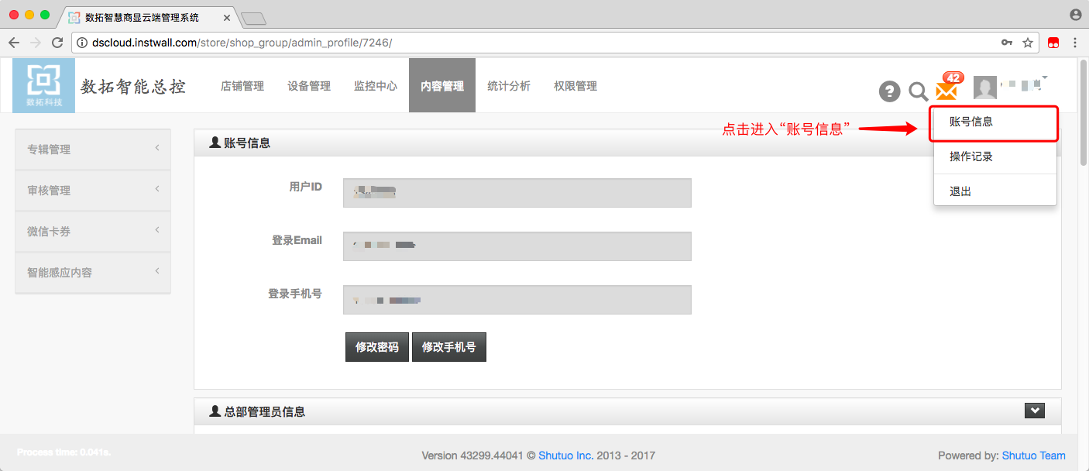

2. **页面向下拉**，找到“总部管理机制”项，点击“修改”按钮进行修改；

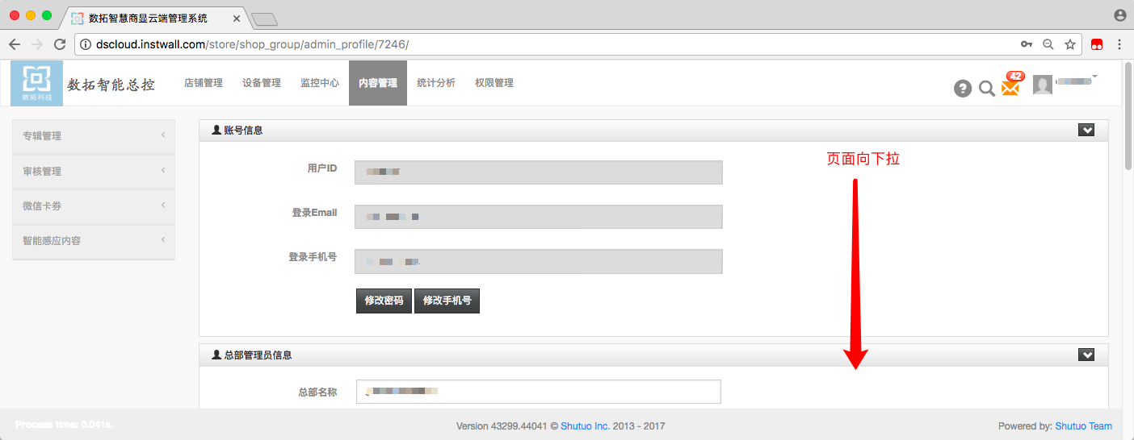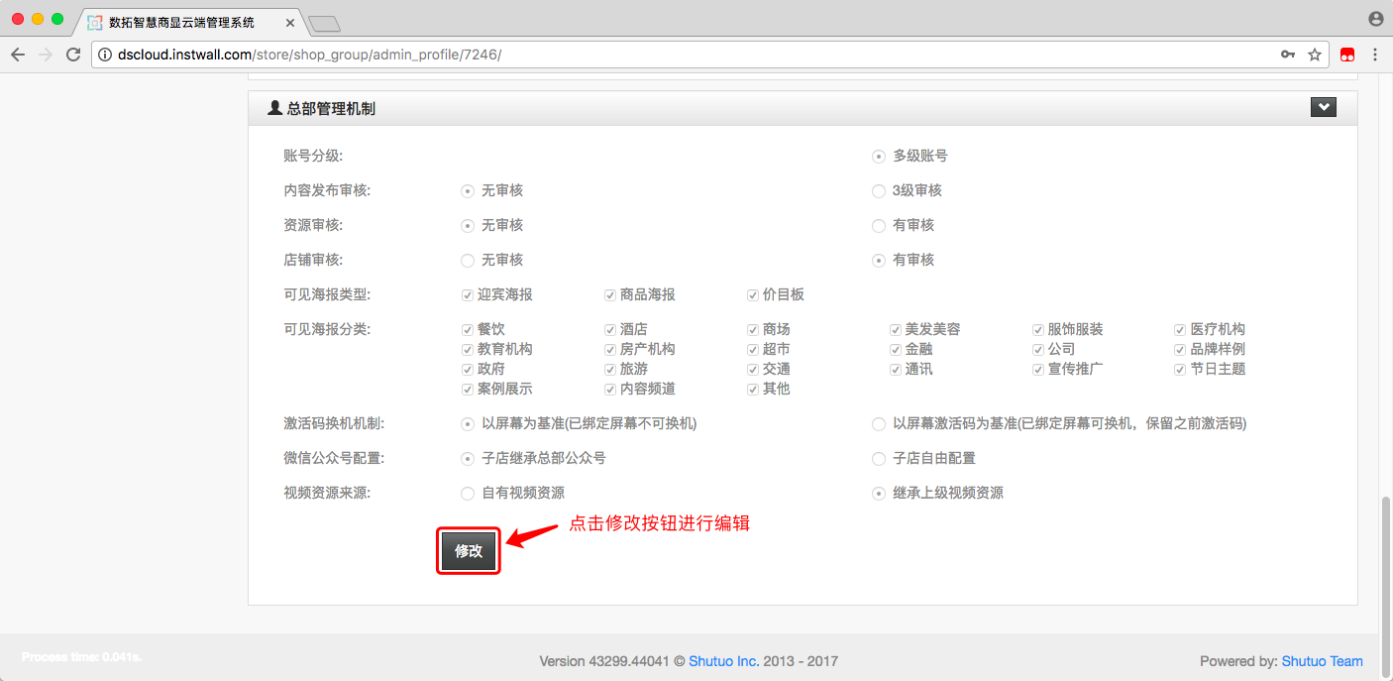

3. 依照真实需求配置

**各个项目的含义**：

（1）**内容是否审核**：此项为单选。如果多层级总控有内容、资源的审核需求，请选择“有审核”；

①**投放海报内容审核机制**：3层审核和无审核。

无审核：海报投放屏幕没有审核

有审核：总部层级账号有三次审核（初审、复审、同意投放），城市层级账号审核一次通过（同意投放）

②**上传视频资源审核机制**：有审核和无审核。

无审核：海报投放屏幕没有审核

有审核：总部层级账号审核一次通过

（2）**选择海报类型**：此项为多选。包含分类：迎宾海报、商品海报 、价目板。

默认为全选。如果有单项需求，仅选择所需要的项目即可；

（3）**选择海报分类** ：此项为多选。

默认为全选：如果有单项需求，仅选择所需要的项目即可。

（4）**激活码机制**：此项为单选。

如集团总控的管理允许下层级账户自行进行设备操作和替换，请选择“以屏幕激活码为基准”。

默认为以屏幕基准：是指已绑定屏幕不可换机；

以屏幕激活码为基准：指已绑定屏幕可换机，保留之前激活码。

（5）**微信公众号配置**：此项为单选。

**子店继承总部公众号**：是指总部和子店公用一个公众号，总部配置一次，子店继承。

**子店自由配置**：是指各个子店使用自己自有的公众号，各个子店需自行配置。

（6） **视频资源来源**：此项为单选

**自有视频资源**：是指子店只能使用自己上传的视频资源

**继承上级视频资源**：是指总部上传的视频资源可以共享给子店，子店可使用。

### 总部层级关系介绍

**一、多层级总控逻辑层级关系**

多层级总控将集团层级结构有两种，需在创建账号时提前选择

1. 行业结构

层级：总部—行业—城市—总店—区域—品牌—店铺（详细请看下图）

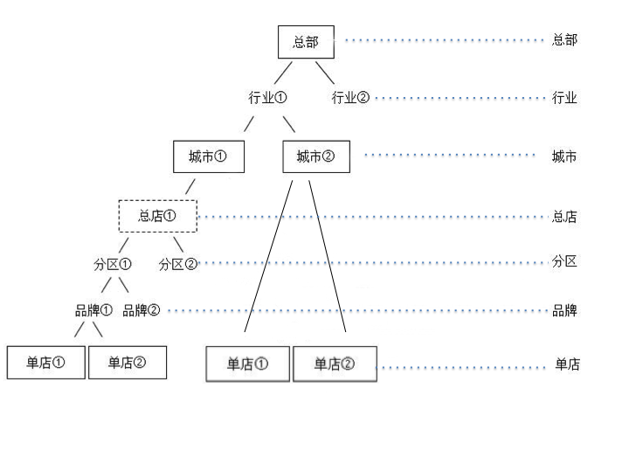

1. 省级结构

省级结构：总部—省—城市—总店—区域—店铺

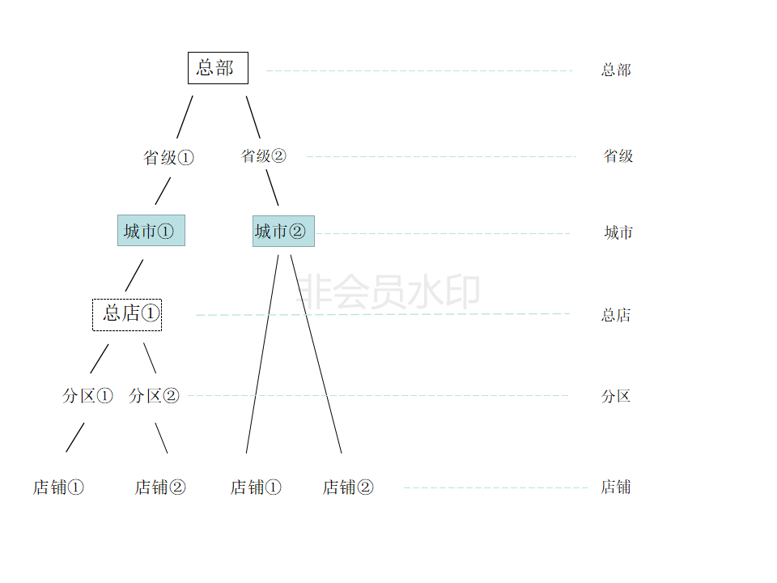

**二、多层级总控账号管理层级**

**具有管理账号的层级：**

其中**有实际管理账号的是**：总部，城市，总店（可选项），单店

**管理层级为**：总部—城市—（总店）—单店，上级可对下级进行内容、设备、状态等的统一管理。

其中，“总店级”为可选项。

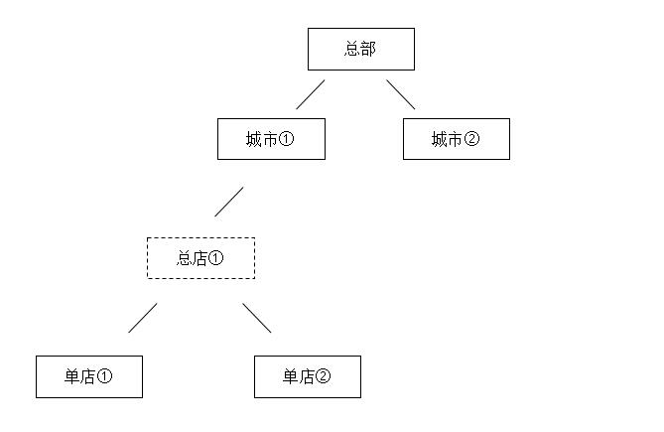

**总部根据具体情况创建：**

**最多可使用四个层级：总部——（省）——城市——总店——子店**

**也可使用三个层级：总部——（省）——-城市——子店**

总部级、城市级、总店级 可以根据需求建立与自身平级的多个管理员账号。

例如：总部根账号 可以根据不同的功能分配生成相应的管理员账号：如，总部设备管理员：负责整个集团设备管理功能；总部店铺管理员：负责整个集团的店铺管理功能。

市级账号中，西安市管理员账号可以有多个，例如：西安市设备管理员，西安市内容管理员等。

三、**账号管理层级的功能清单**

**每个层级的功能为：**

（1）**总部：拥有层级最高权限**

① 派生其他操作账号【根据内容、资源、审核、设备、查询功能进行账号设置】

② 创建/删除节目海报专辑和广告专辑

③ 节目及广告专辑内容的添加和修改、设置播放属性编辑、选择投放设备（支持导入表格）、提交投放申请

④ 初审：提交申请的内容和设备以及视频资源

⑤ 复审：根据单个设备查看播放序列及专辑状态,并支持此播放序列导出

⑥ 投放：投放（暂停）审核通过的内容

⑦ 查看所有设备：在线情况、查看在线内容、start/stop、下载状态、下载进度、离线记录、播放序列

⑧ 筛选设备【状态、店铺、离线、在线、下载状态】

⑨ 创建店铺【支持选择维护店铺的客服，且能根据客服查到该客服所维护的店铺列表】

⑩ 设备：拆机、换机、停用、开关机、开关屏、调节音量、程序升级（都支持批量操作）

⑪ 查看店铺点播内容以及其下载情况

⑫ 基于专辑投放区域的集合，可批量修改投放区域专辑

⑬ 支持查看节目单并表格导出

⑭ 预生产设备【支持导表生成，预生产时根据表格配置好开关机时间及主从机时间、预生产成功的设备支持表格导出】

⑮ 数据统计：专辑的统计、设备的统计、广告的统计、设备分组为单位的统计

⑯ 审核城市提交的拆机、换机、停用、开关机、开关屏、调节音量、程序升级申请

（2）**城市管理员功能权限**：

①一次审核点播；

②屏幕码使用记录；

③预生产申请；

④开关机参数设置申请；

⑤点播内容统计；  
⑥创建总店/单店；

⑦客服的增删改查及客服下店铺的查看（只针对于镜尚）；  
（3）总店管理员：

①创建点播并提交审核；

②删除、修改点播；

③设置点播为轮播；

④可上传视频资源并共享给旗下店铺；

⑤创建分店店铺；

（4）**单店点播管理员**：

①创建点播并提交审核（单店继承总店）；

②删除、修改点播（总店创建的点播在单店只能看）；  
③设置点播为轮播；

④店铺信息编辑修改（只有昵称）；

⑤可上传视频资源，无需审核；

## 店铺管理

### 创建层级账号

建立层级账号

**1、建立角色（目前系统已经有默认的角色，如果无需特殊要求请跳过此步）**

角色是指：多个功能模块的集合。

系统默认角色的功能权限：

1.设备管理员：屏幕码使用记录；可修改之前预生产的设备参数；设备筛选；设备概要统计；审核城市提交的预生产申请和参数设置申请；拆机、换机、停用、开关机、开关屏、调节音量、程序升级支持批量操作；播放状态；

2.资源管理员：视频上传及批量提交审核；删除视频；

3.内容管理员：节目+广告增删改查及提交审核；节目单预览+查看店铺点播；支持导表发布、已投放内容统计；离线包下载；快捷发布；特效管理；

4.初审员：预览专辑内容；查看投放点；审核通过与驳回；资源审核一次通过；支持批量审核与驳回；

5.复审员：预览节目单；审核通过与驳回；支持播放列表表格导出；支持批量审核与驳回；

6.投放员：查看投放点；预览节目单；审核通过与投放；支持批量投放与暂停；查看审核通过的内容；暂停审核通过的内容；

建立角色步骤：

1.点击“权限管理”>"角色分配“，选择“新增角色”进入；

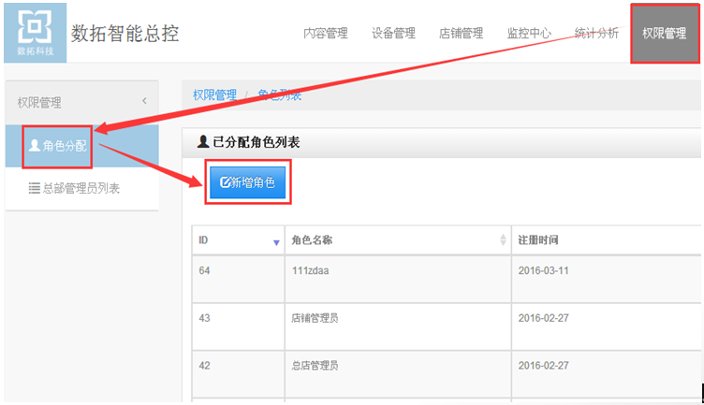

2.根据要使用的权限命名角色，并选择需要开放的权限功能；

例如：此角色（功能合集）是为 城市级内容管理员分类的，角色定义可以写为：城市级内容管理。权限选择可相关的：专辑管理、快捷发布、特效管理等。

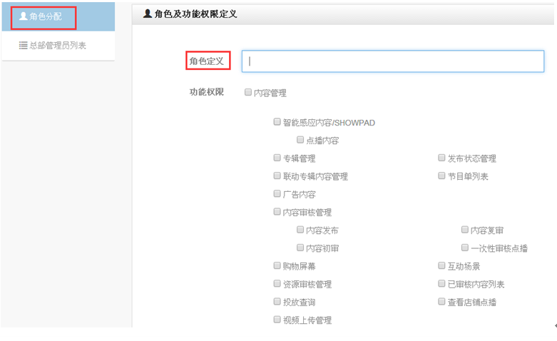

**二、新建管理员账号**

数拓多层级总控支持建立管理员的层级有四个层级：总部----城市级----（总店级）----子店

其中，总部根账号由数拓提供发放给集团用户，城市级、总店级可以不设置管理账号（按照）。

请总部根据具体情况创建：

最多可使用四个层级：总部——城市——总店——子店

也可使用三个层级：总部——-城市——子店

新建**城市级**管理员账号

分为两步：1. 新建城市分区

2. 创建此城市的管理员账号（如果此城市分区无需设置管理员，请略过此步）

---------------------------------------------------------------------------------------------------------------------------

1、新建城市分区：点击新建分区，分区级别选择“市级”，设置对应所属行业、城市，填写其他信息，保存；

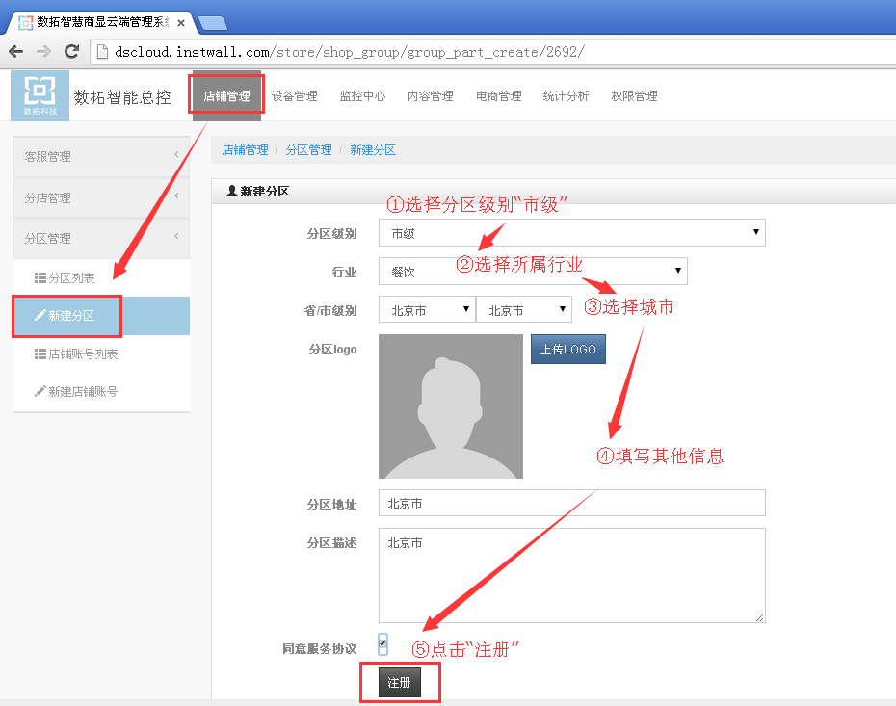

2.此城市建立管理员账号：

（1）进入“权限管理” ---> “总部管理员列表”  ,点击 “新增管理员”；

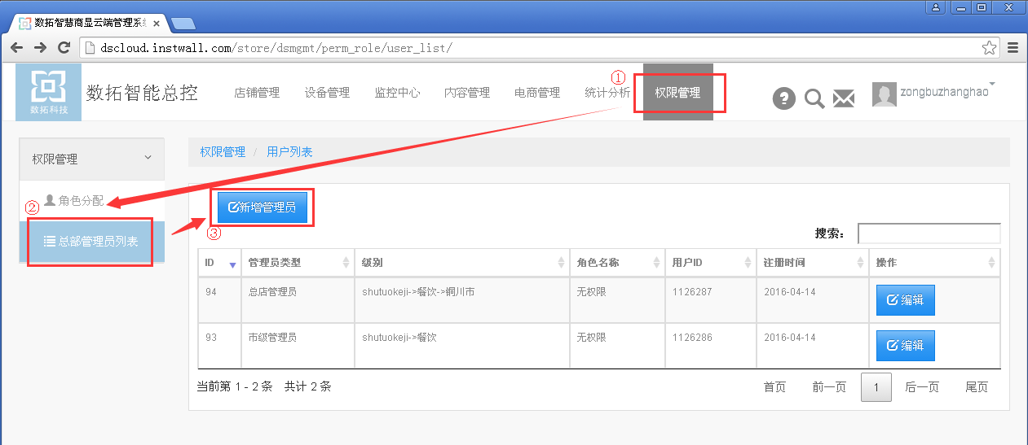

b.选中刚创建的城市，选择要分配给此账号的角色（功能），填写登录手机号、登录密码、用户名、邮箱等信息，完成后点击“注册”；

注：选择角色时，如果没有选项，说明没有建立相应的角色，请先建立角色。

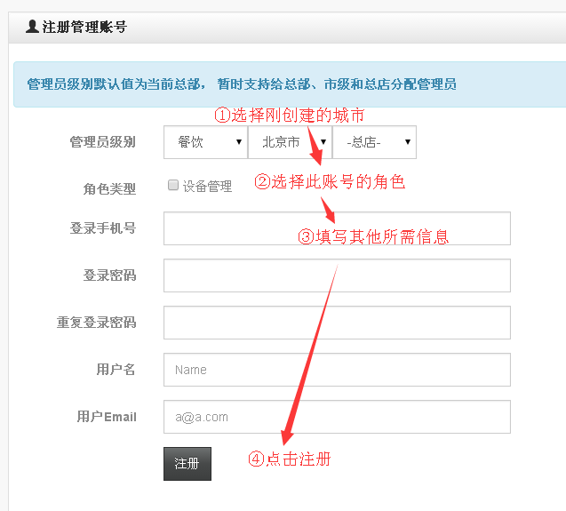

c.账号申请成功，账号出现在“总部管理员列表”中。

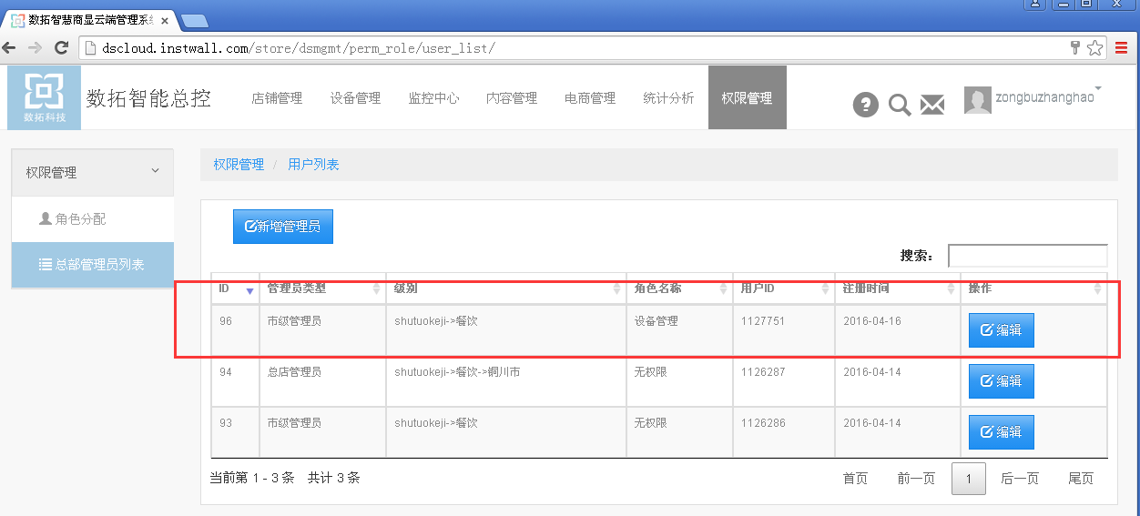

新建**总店级**账号（如果无需要此层级，可以略过）

分为两步：1.新建总店

2.创建此总店的管理员账号（如果此城市分区无需设置管理员，请略过此步）

--------------------------------------------------------------------------------------------------------------------------------------------------------------------------

1.新建总店：进入“店铺管理”---->“分区管理”-----.“新建分区”；

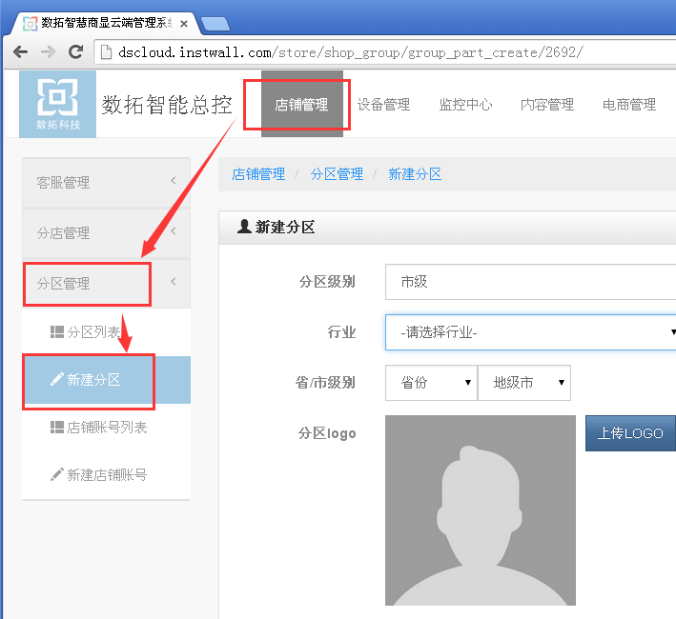

选择分区级别：“总店”，填写行业、所属城市，填写品牌、区域、地址、描述等信息后，点击“注册”按钮提交。

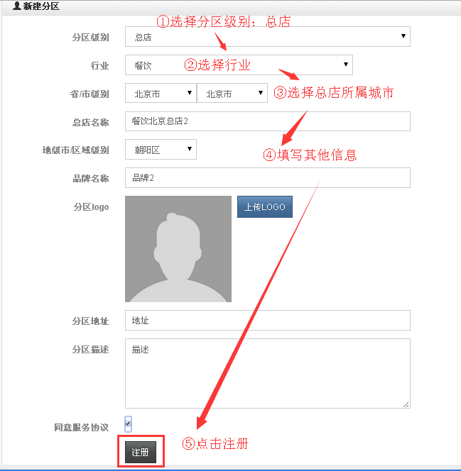

2.总店分配管理员(如果总店不需要管理员，可以略过此步骤)

（1）进入“权限管理” ---> “总部管理员列表”  ,点击 “新增管理员”；



（2）选择行业、角色（功能），填写登录手机号、密码等其他信息，并点击“注册”按钮提交。注意：选择角色时如果没有选项，说明没有建立相应的角色，请先建立角色。

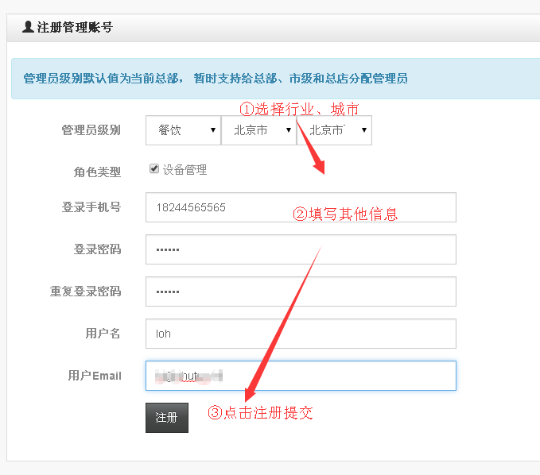

（3）总店注册成功

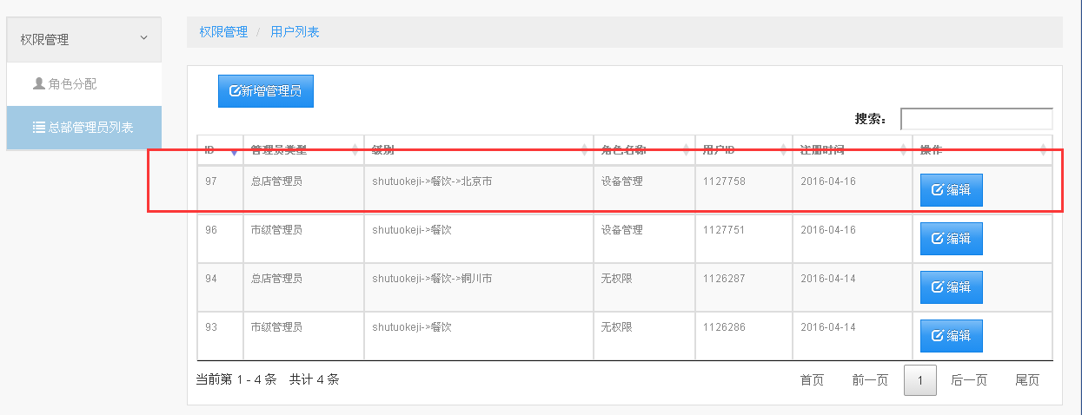

### 查看分区列表，删除

点击“店铺管理-分区管理-分区列表” ，可以查看已经创建好的分区列表：

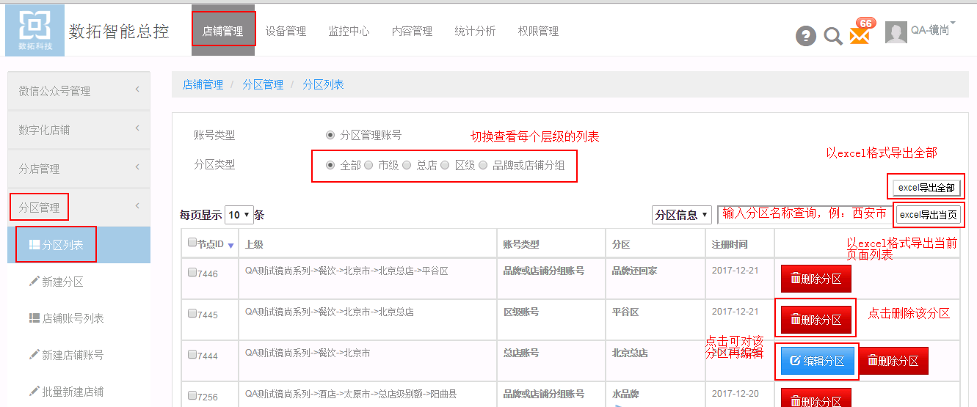

选择对应的分区类型，可以查到该级别下的所有分区表， 并可以直接搜索城市，总店等名称找到对应的分区。excel 导出分为“当前页” 和“全部” 两种： a.当前页是指目前页面显示的所有分区的列表， b.全部是指总部账号下所有的分区列表。已经创建好的分区，可以通过点击编辑分区进行再编辑，如下图所示   
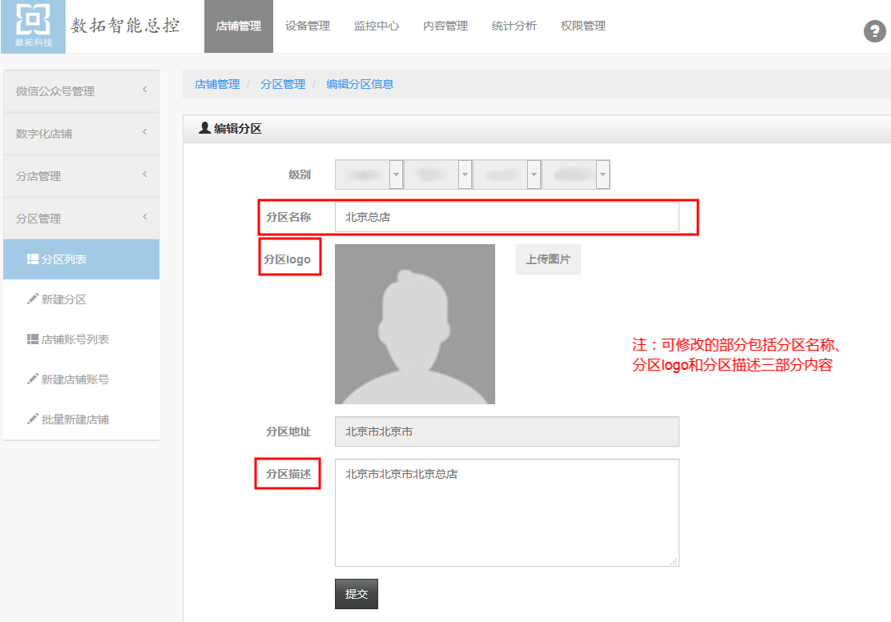

※删除分区的时候，必须从最底层的级别开始删除：子店→品牌→区级→总店→城市这样的顺序来删除，否则无法成功删除。 ※

### 创建店铺账号

建立**单店**账号

1、进入"店铺管理"---->“分区管理”---->“新建店铺账号”；

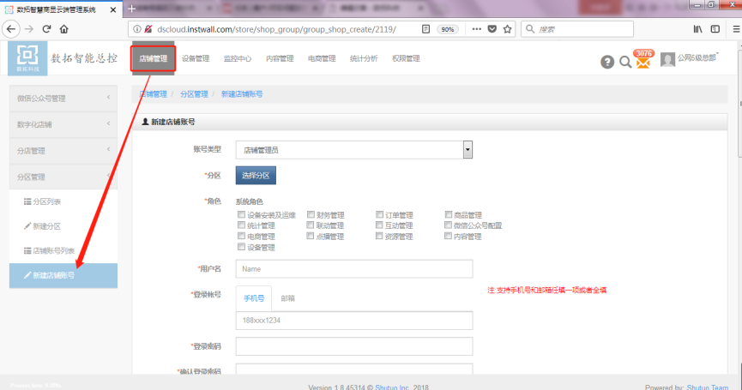

2、选择店铺所属的分区，同时给所属分区选择角色权限。填写其他信息后，点击注册提交；

**注：这里所需的用户e-mail、用户名等信息一经保存无法更改，登录手机号可以修改，手机号和邮箱用作登陆该账号使用。**

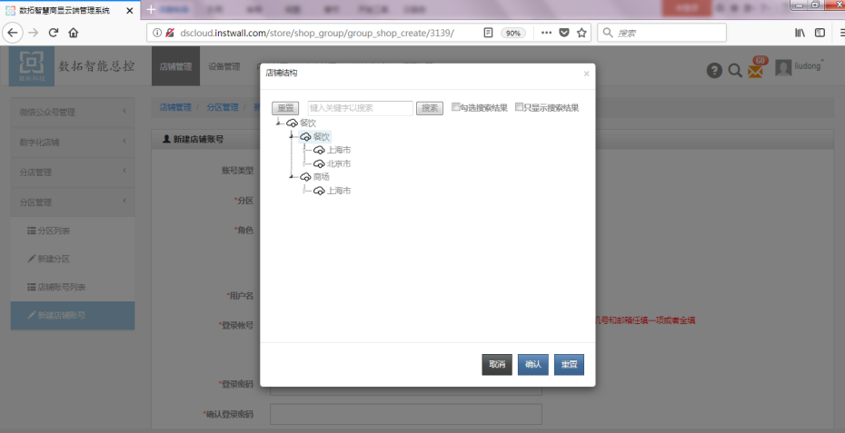

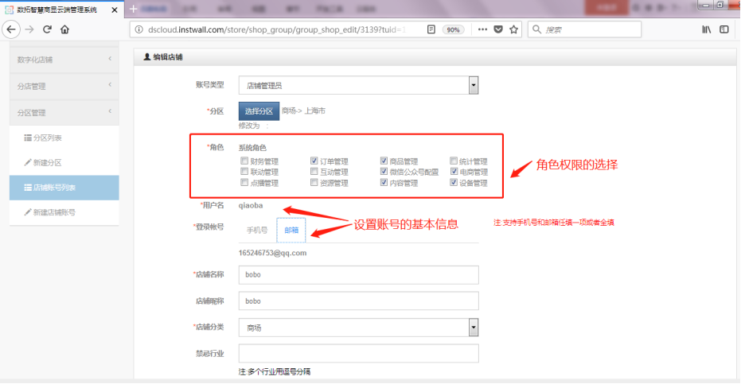

l **总部**修改子店铺手机号，直接在如图所示编辑店铺信息界面，点击“修改手机号”进行修改。

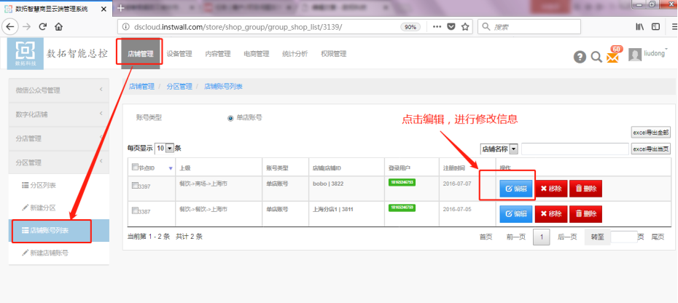

l **子店铺**也可以单独登录，自己在“账号信息”>>“修改手机号”

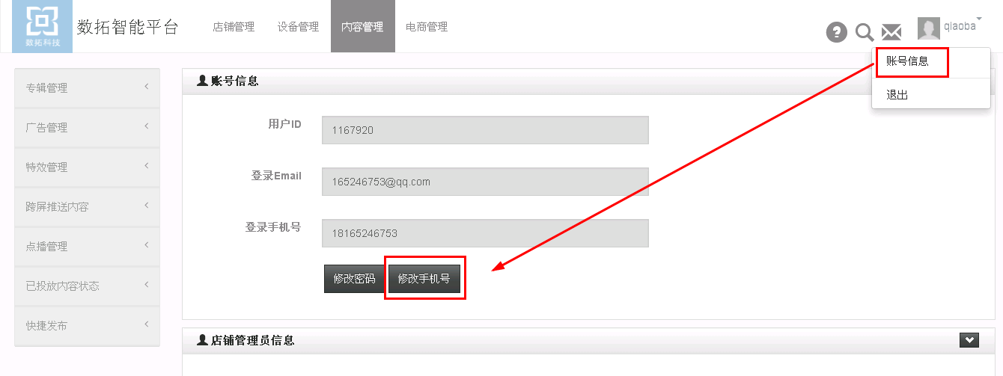

3、提交成功，店铺注册成功。

### 查看店铺列表，以及移除店铺

点击“店铺管理-分区管理-店铺账号列表”，可以查看已经创建好的子店铺列表：

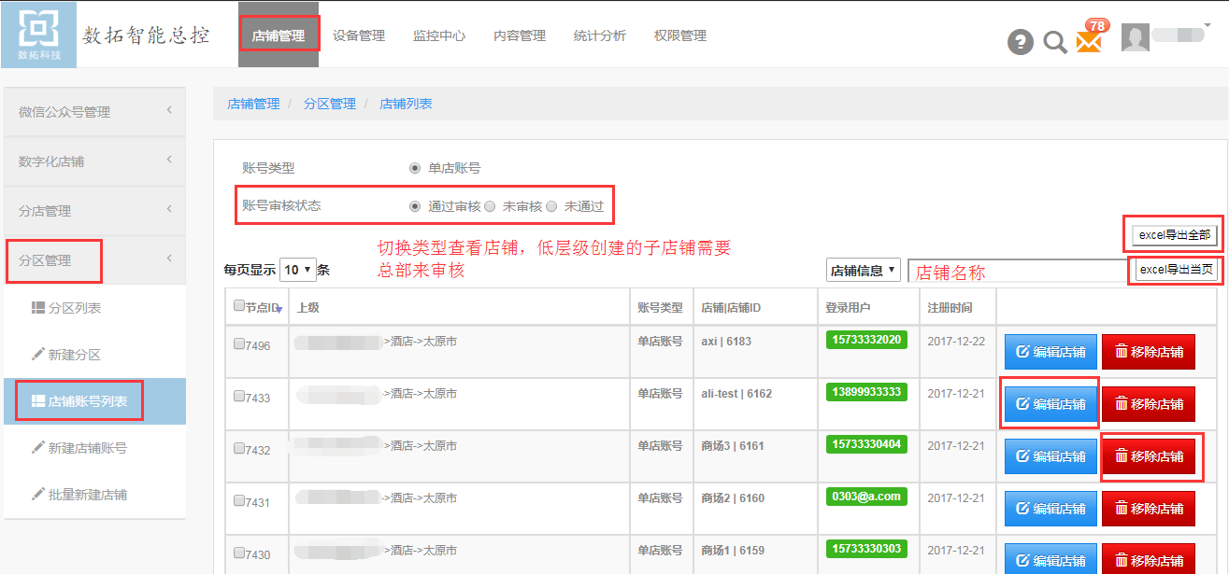  
点击未审核、未通过可查看到低层级创建的店铺，可以点击通过审核审批通过。

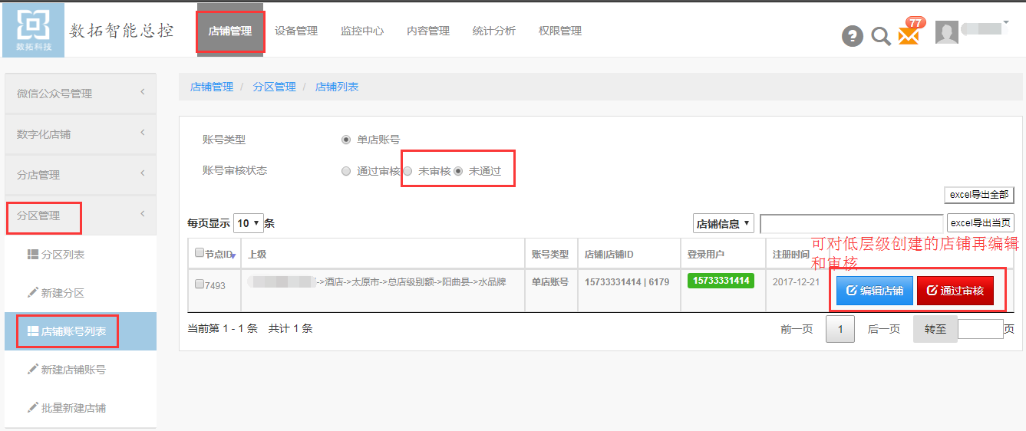  
excel 导出分为“当前页”和“全部”两种：a.当前页是指目前页面显示的所有子店铺的列表，b.全部是指总部账号下所有的子店铺列表。

已经创建好的子店铺，可以通过点击编辑店铺进行再编辑。移除店铺，是从总部下面将店铺移除。  
※如果要删除的分区下有子店铺存在，必须移除店铺之后才能进行删除。※

### 分店管理

分店管理   
点击“分店管理-分店列表”，可以预览总部账号下的所有层级关系，如图所示：  
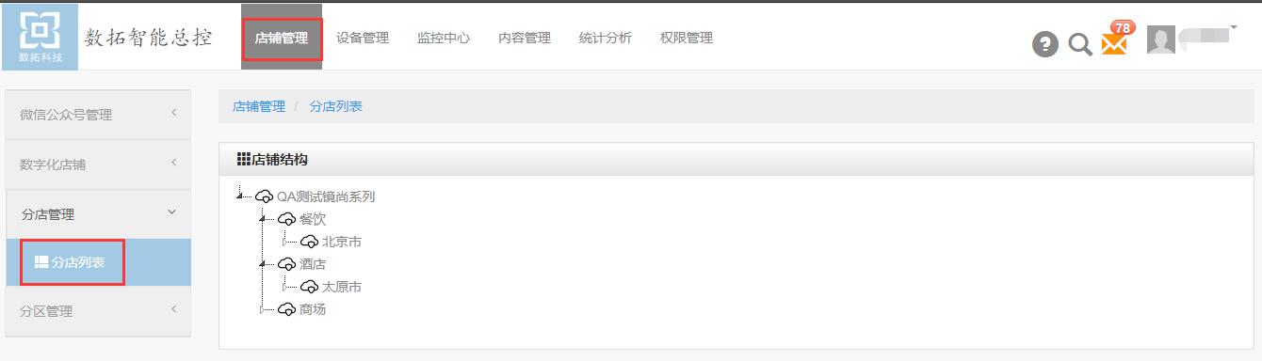

### 微信公众号设置

#### 微信公众号未曾开发

##### 总控系统参数配置

**微信加粉的使用需要以下条件的支持：**

1. 微信公众号**服务号（非订阅号）**

2. 微信公众号服务号**通过微信认证**并且**没有进行二次开发**

**注意：请务必满足以上条件**

1.在**电脑**浏览器中打开下面网址（数拓总控系统），以**数拓账户**登录

[http://dscloud.instwall.com/store/dsmgmt/signin](http://dscloud.instwall.com/store/dsmgmt/signin" \t "_blank)

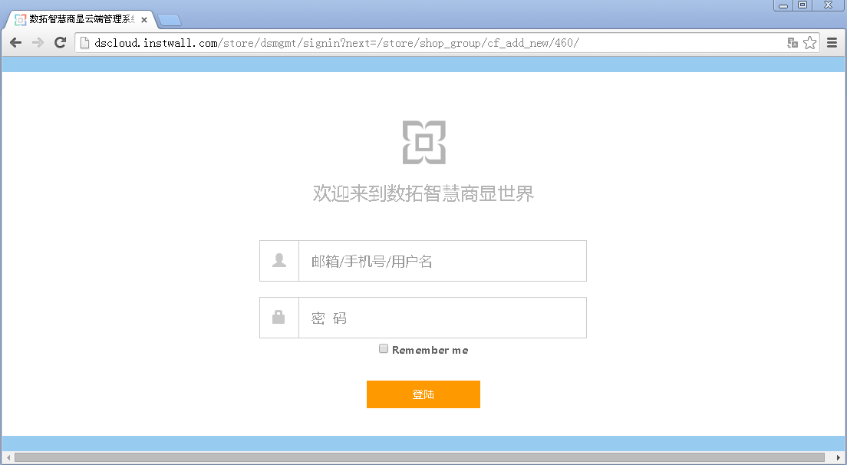

注：数拓账户是您所使用的数拓产品的账号和密码。

2. 进入“店铺管理”>“微信公众号配置”>“公众号未曾开发”；

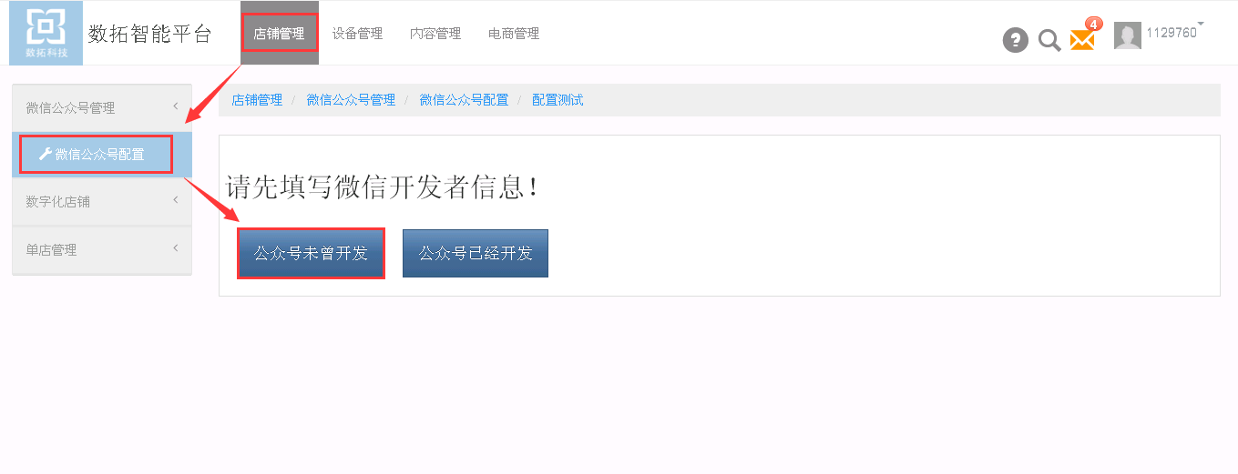

3. 按图文说明填写相关信息；

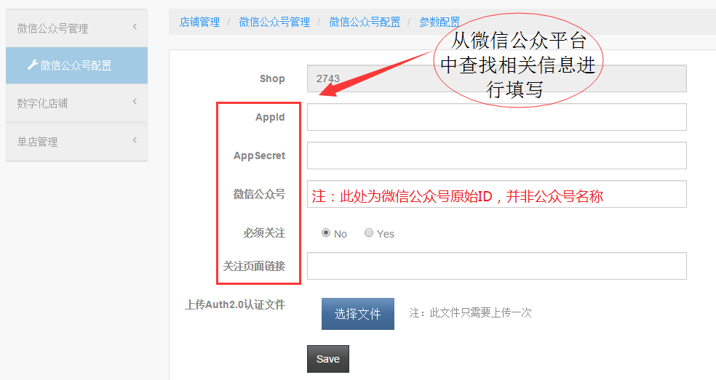

* AppId和AppSecret

进入微信公众平台 > “基本配置”，查看AppId和AppSecret；

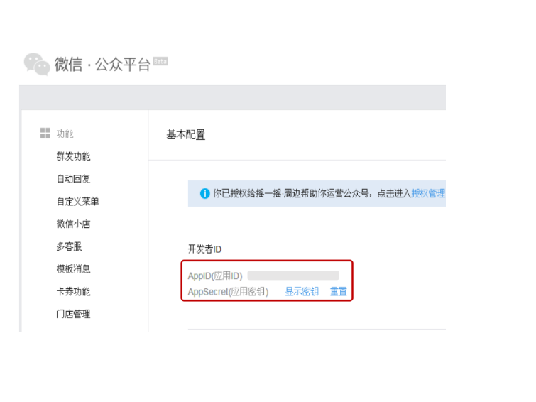

* 微信公众号

此处并非微信公众号的名称，而是微信公众号原始ID，进入微信公众号 > “公众号设置”查看；

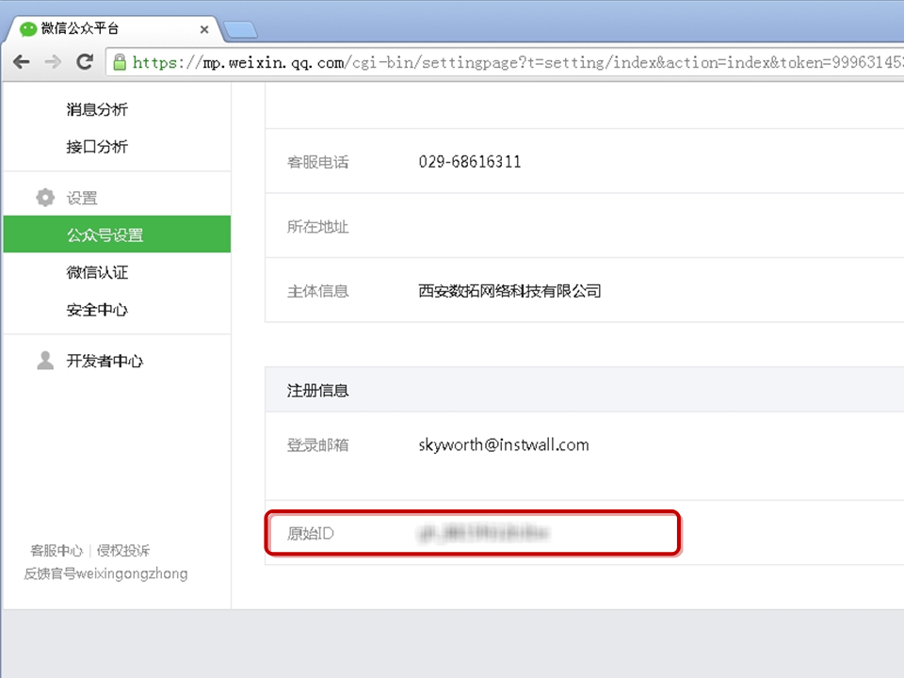

* “必须关注”选项

选择“YES”选项；

* 关注页面URL

(1)登录自己的微信公众平台，进入“素材管理”>"新建图文消息”添加一条新图文消息；

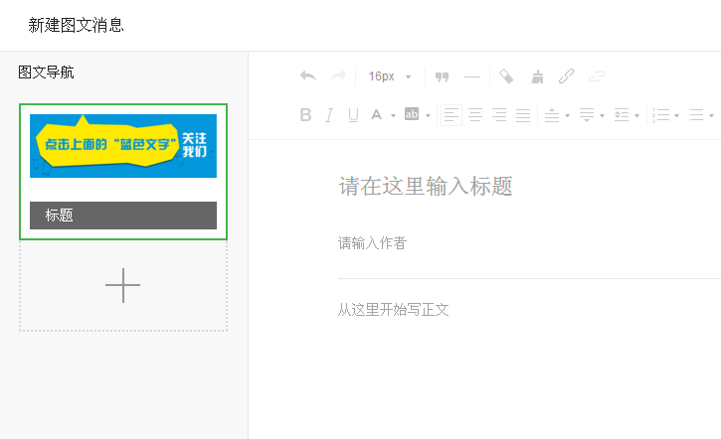

(2)图文消息的内容如下：

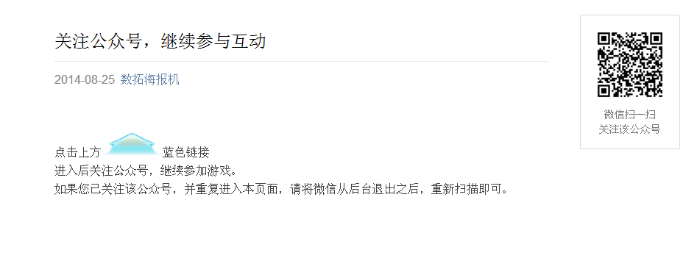

(3)由于微信公众平台升级，添加完成后，**需要选择一个用户关注此服务号，并发送任意消息至此服务号进行对话**，然后如图所示进入公众平台 < 消息管理 >,点击消息进入对话；

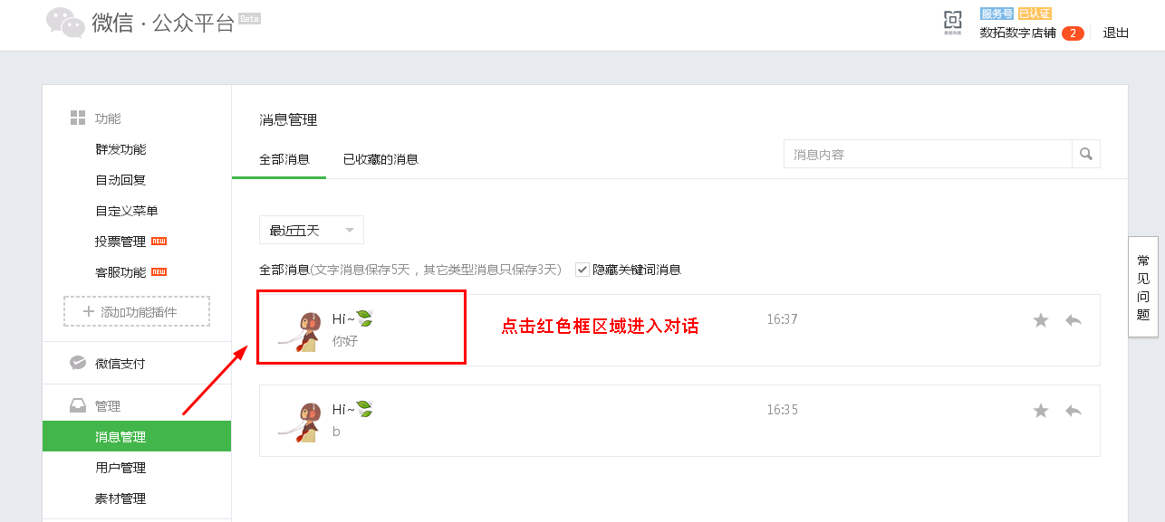

1. 进入对话后，点击“图文消息”按钮——>选择“从素材库中选择”，选择刚建好的图文消息；

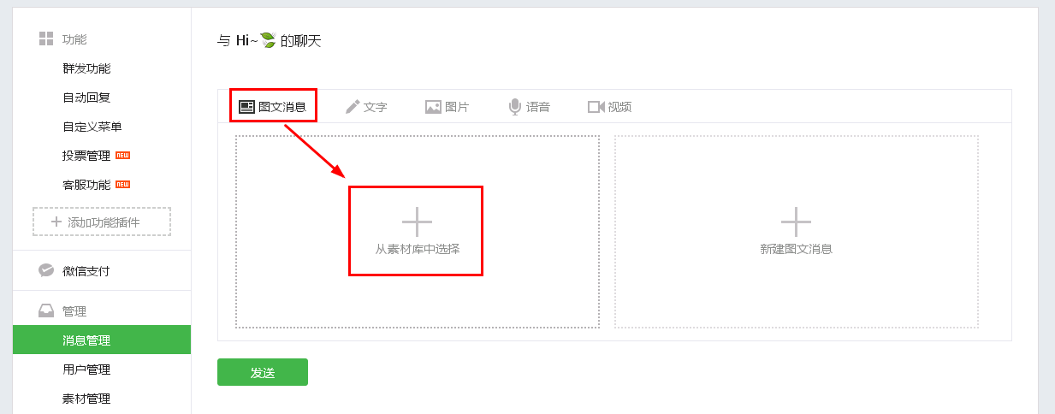

（5）选择好新建的图文消息后，点击发送，发送给该用户；

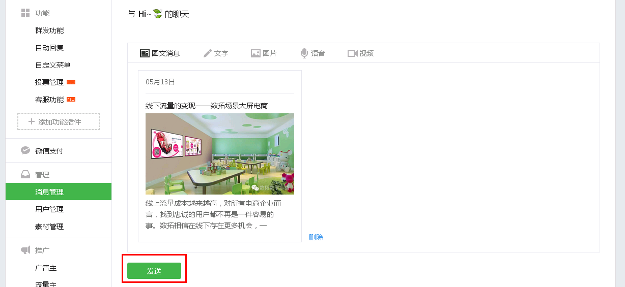

（6）手机端收到相应的图文消息，点击进入；

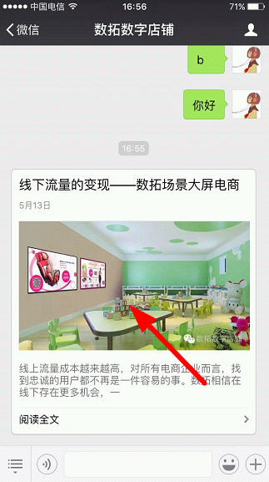

（7）点击复制链接，获取到该链接；

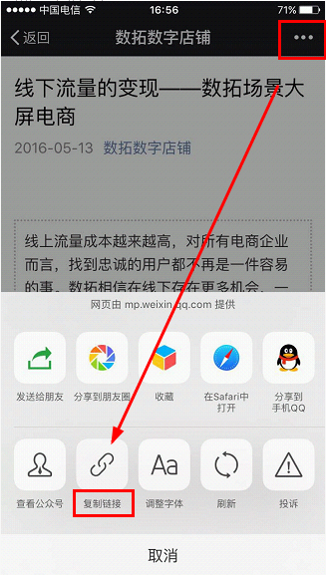

(8)在手机端获取的该链接，就是需要填入参数设置的URL；

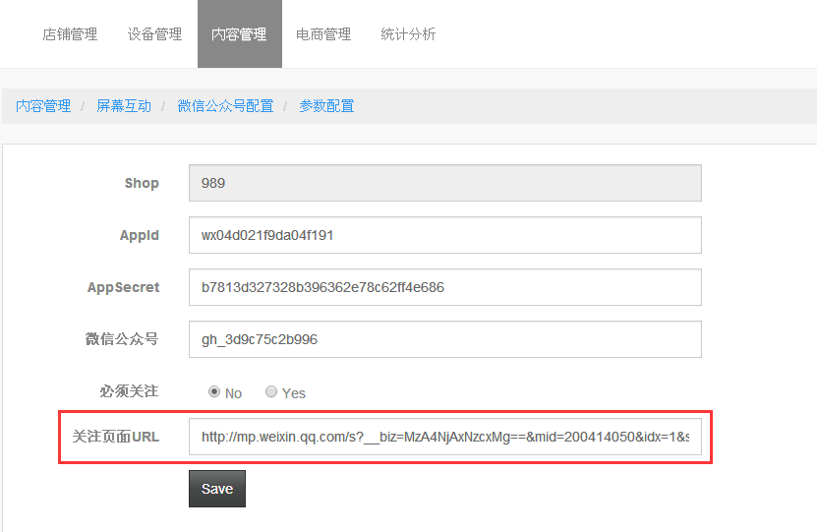

(9)下载Auth2.0认证文件；

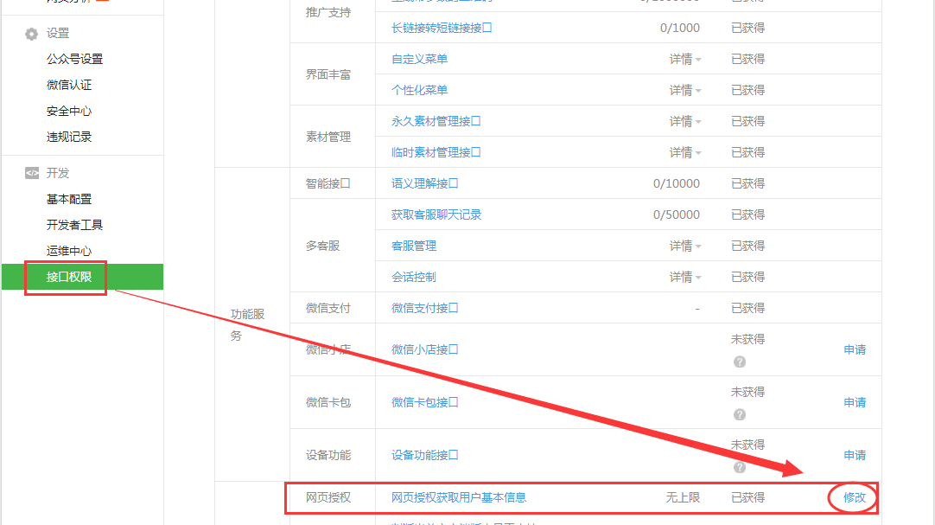

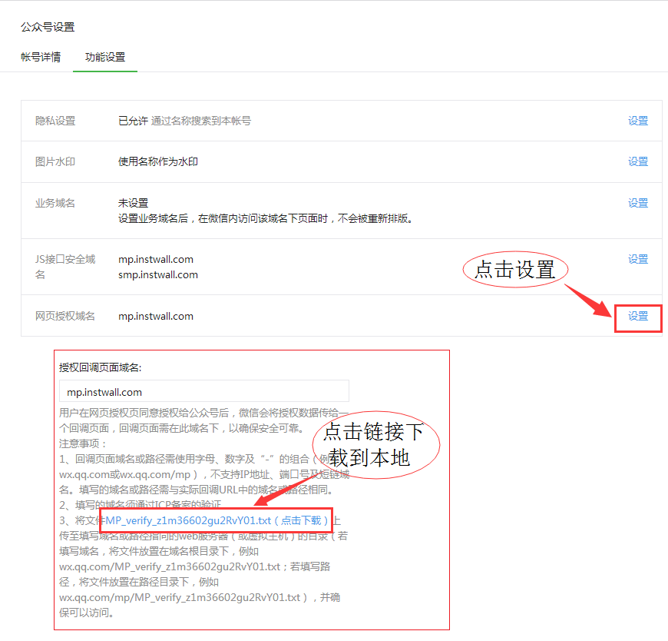

(10)点击"选择文件"，选择刚刚下载的文件上传；

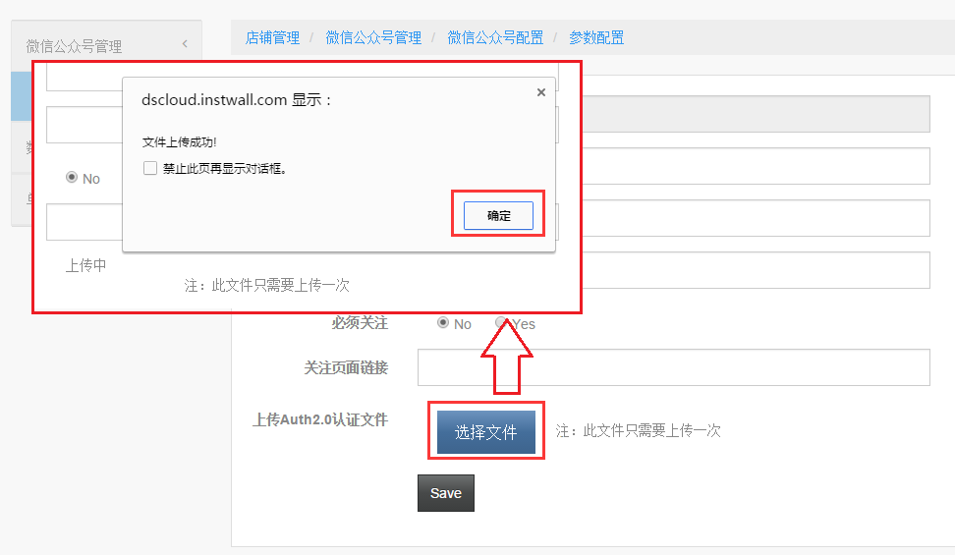

4.填写完毕之后，点击“SAVE”保存，进入以下界面，保持页面打开不要关闭，继续下一步。

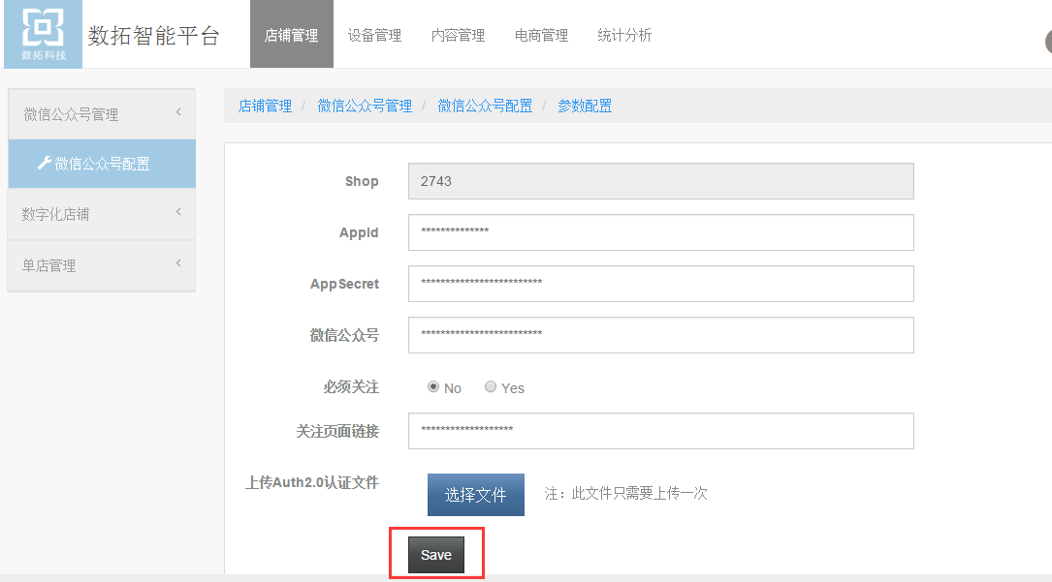

##### 微信公众平台相关配置

1.登陆微信公众平台，进入“基本配置”，在服务器配置中，点击“启用”

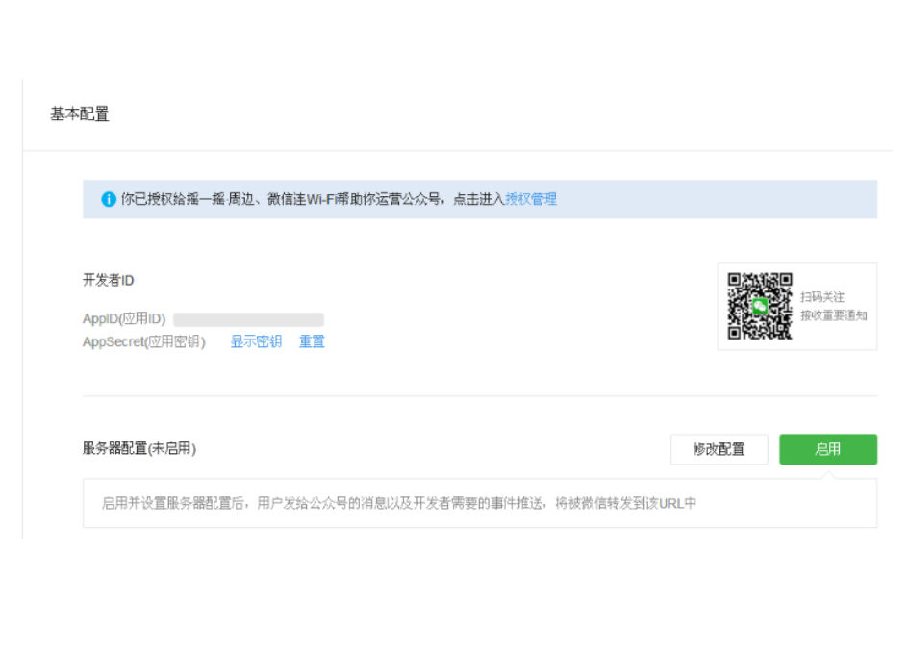

2.继续点击“修改配置”

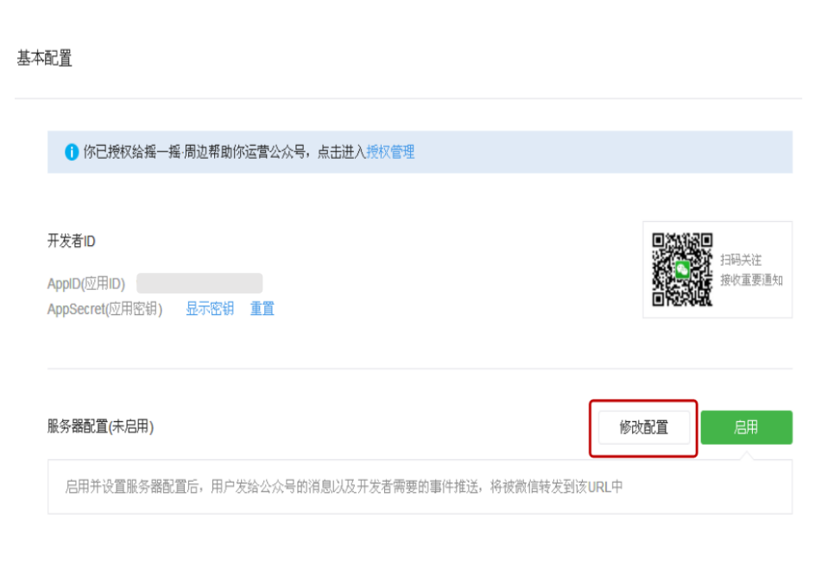

3.将本文<总控系统参数配置>中第4步中获取的URL和Token复制填入相应位置，完成后点击“提交”

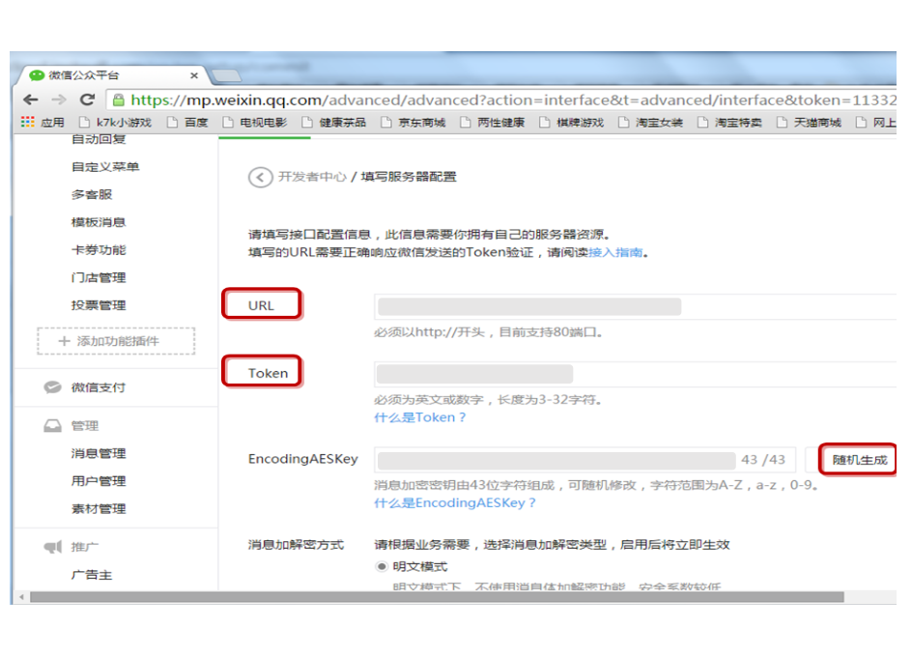

4.在“接口权限”页面下拉，找到“网页授权获取用户基本信息”，点击后面的“修改”

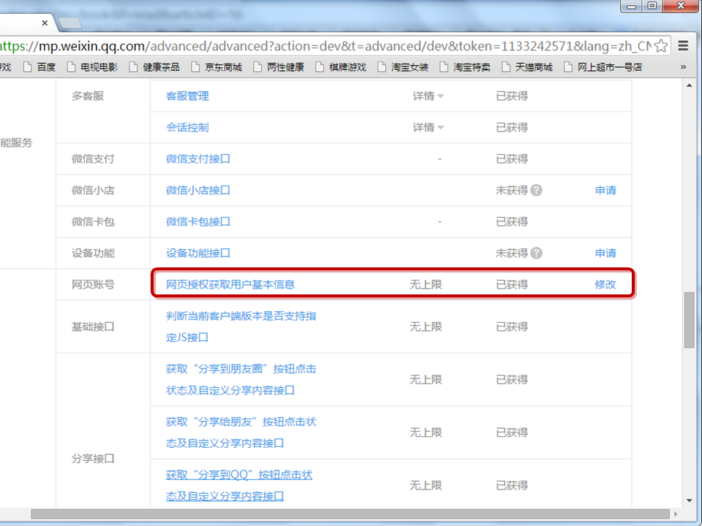

5.找到“网页授权域名”中，点击右侧“设置”；

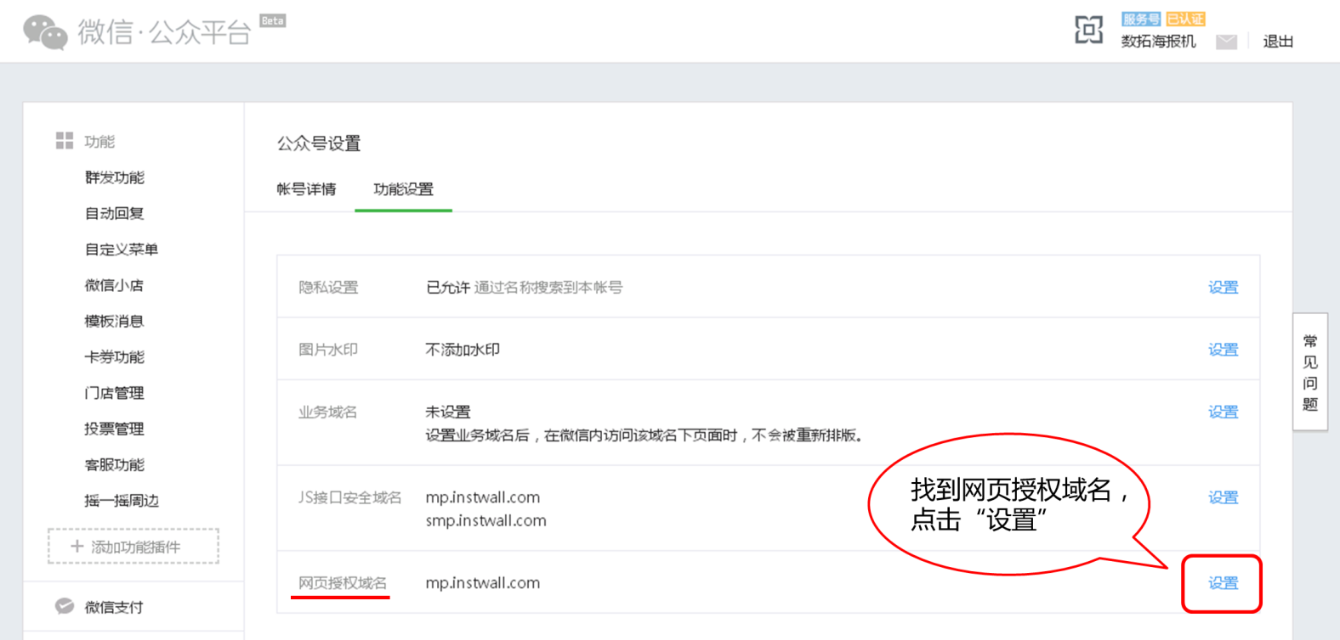

6.在“网页授权域名 > 授权回调页面域名”中，填入“mp.instwall.com”,然后点击“确认”；

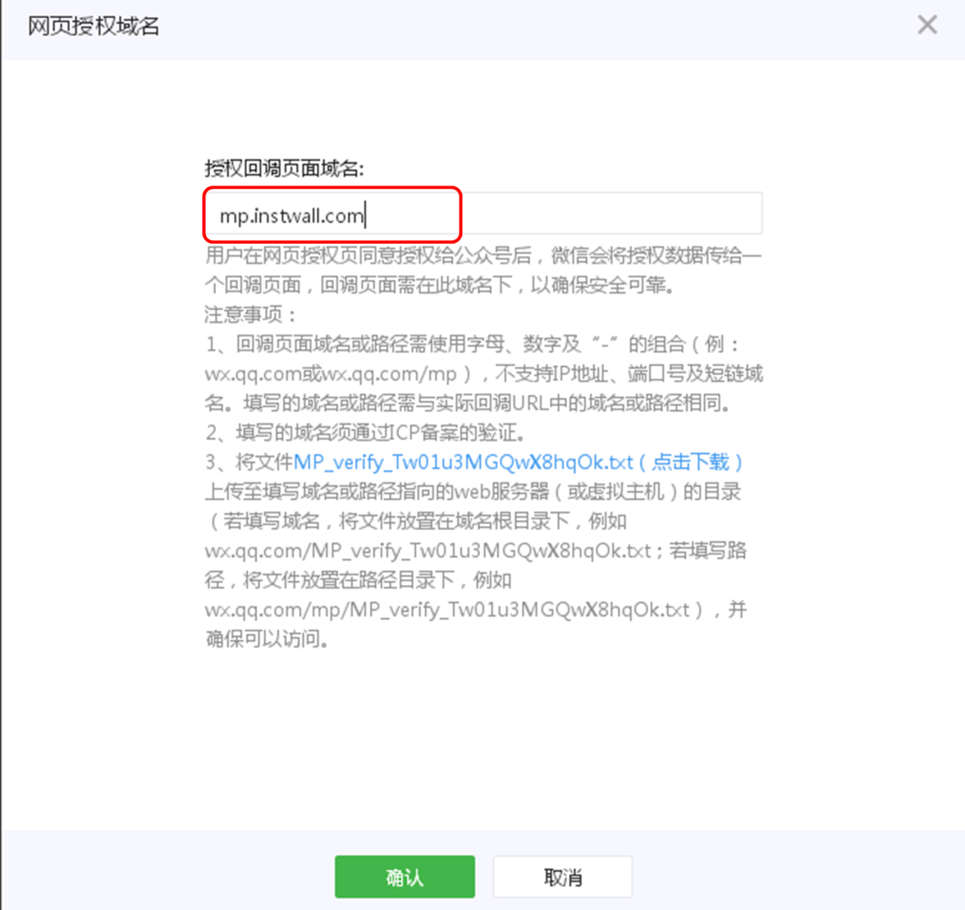

7.找到“JS接口安全域名”，点击右侧“设置”；

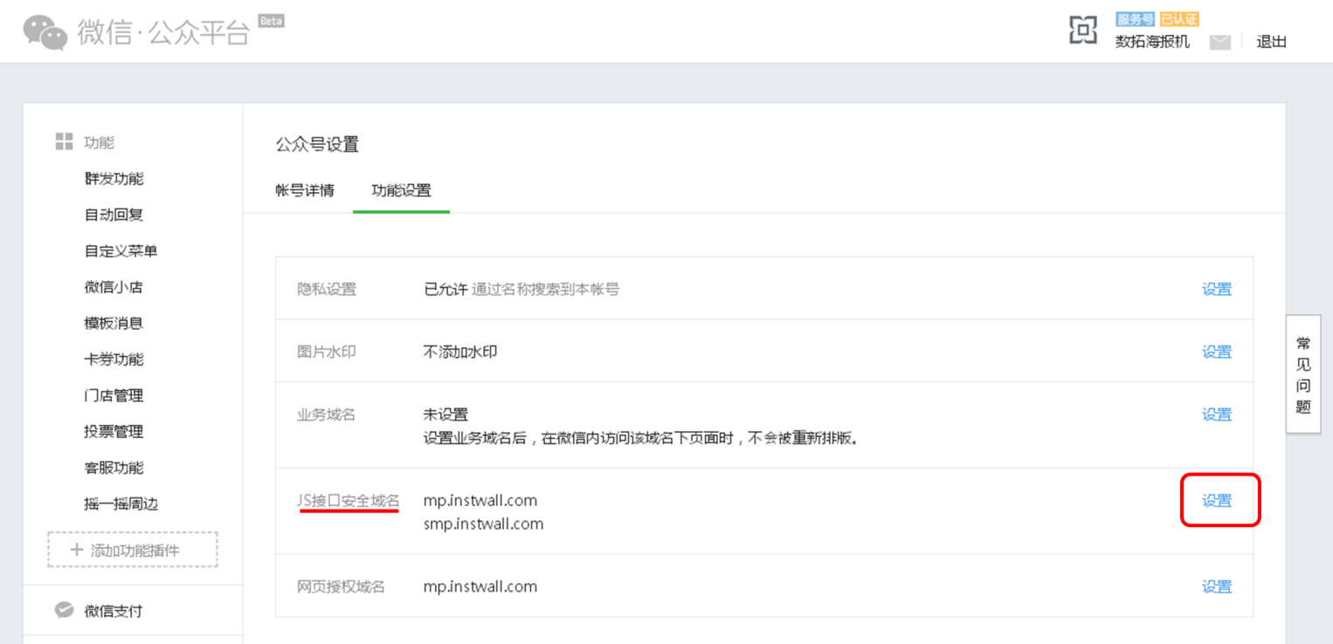

8.将 mp.instwall.com 添加至域名,点击“确定”

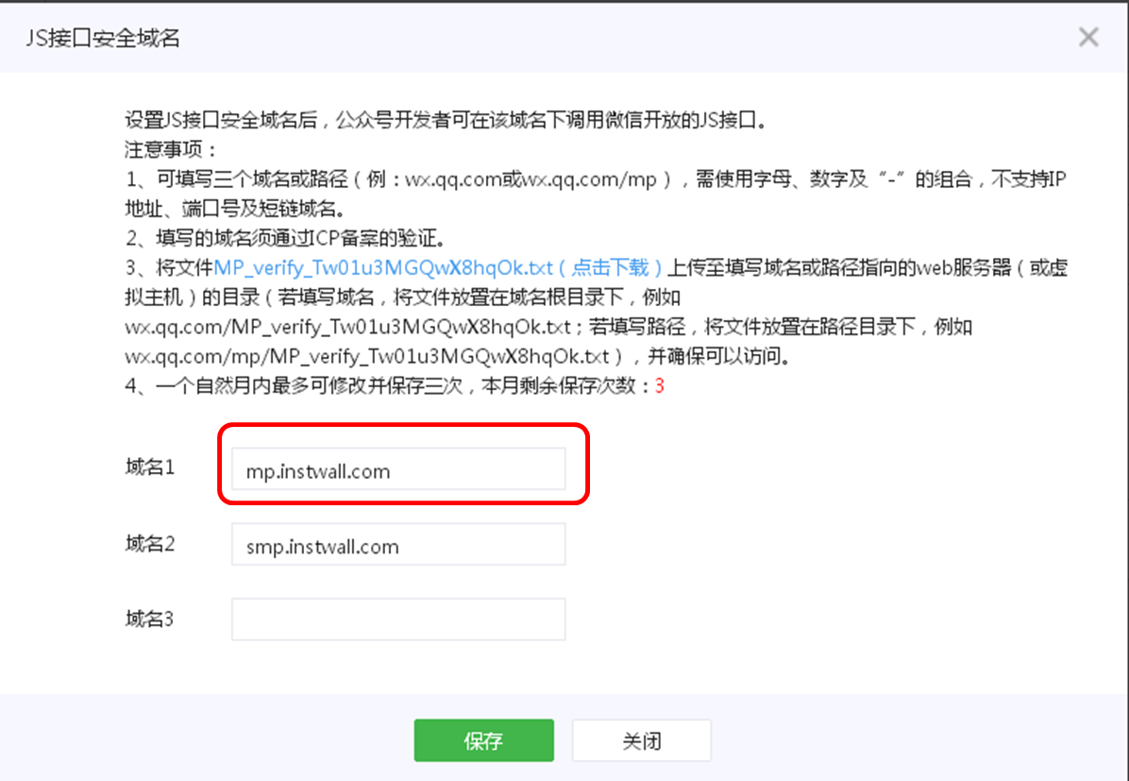

注：点击完成配置之后，若微信提示需要配置白名单，则需要联系客服询问需要加入白名单的信息，进入"基本配置"中添加白名单。若可以正常使用，则无需进行配置。

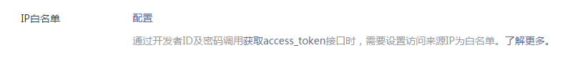

##### 测试配置结果

1.回到数拓总控系统页面，用微信扫描二维码进行测试

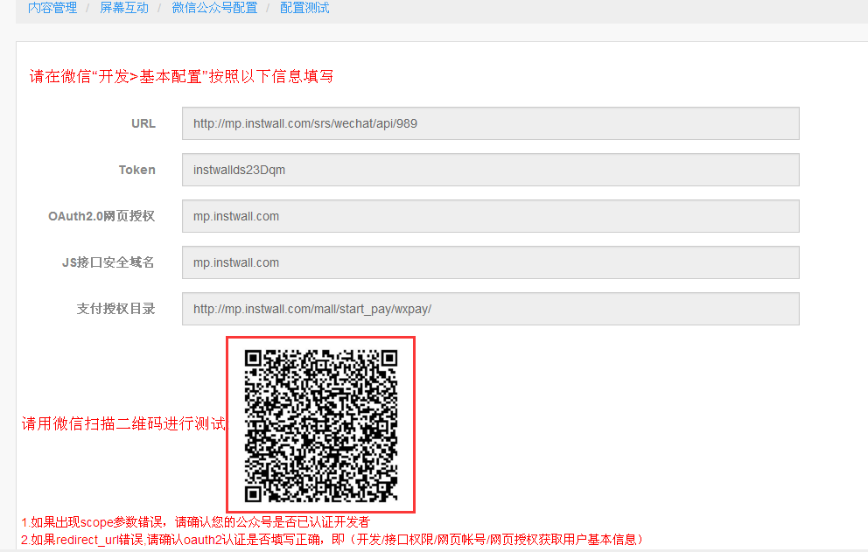

2.测试结果判断**：**

* 如果出现scope参数错误，请确认您的公众号是否已通过微信认证
* 如果redirect\_url错误,请确认oauth2认证是否填写正确，即（开发者中心/网页帐号/网页授权获取用户基本信息）
* 如果最终无法配置成功，可点返回进行重置

3.重置方法：请在“微信加粉设置”中选择“配置修改”

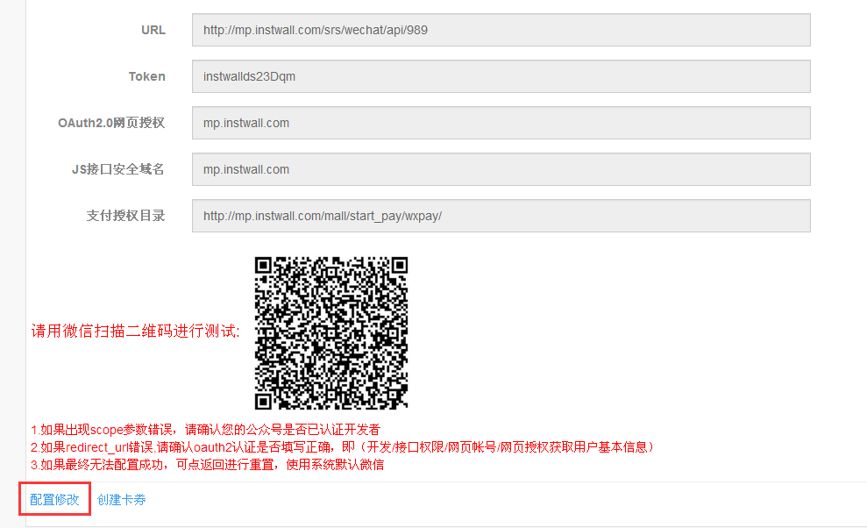

4.选择“重置配置”，重复本文步骤

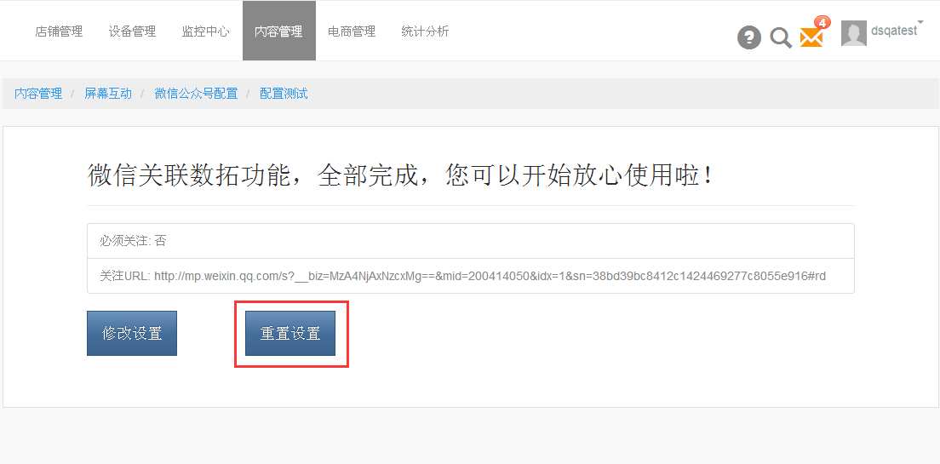

#### 微信公众号已经开发

##### 总控系统参数配置

**微信加粉的使用需要以下条件的支持：**

1. 微信公众号**服务号（非订阅号）**

2.开发工程师可以对代码中域名进行修改

**具体配置步骤**

**1.在电脑浏览器中打开下面网址（数拓总控系统），以数拓账户登录**

**[http://dscloud.instwall.com/store/dsmgmt/signin](http://dscloud.instwall.com/store/dsmgmt/signin" \t "_blank)**

****

**注：数拓账户是您所使用的数拓产品的账号和密码。**

**2. 进入“店铺管理”>“微信公众号管理”>"微信公众号配置”；**

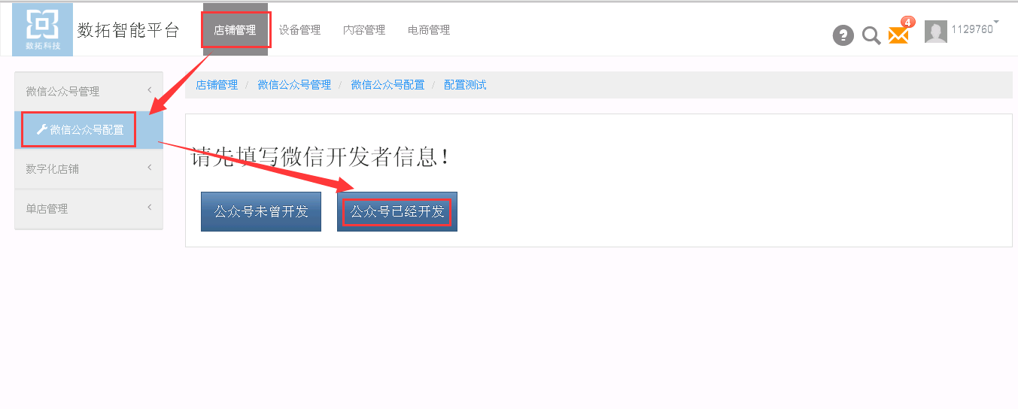

**3. 按图文说明填写相关信息；**

**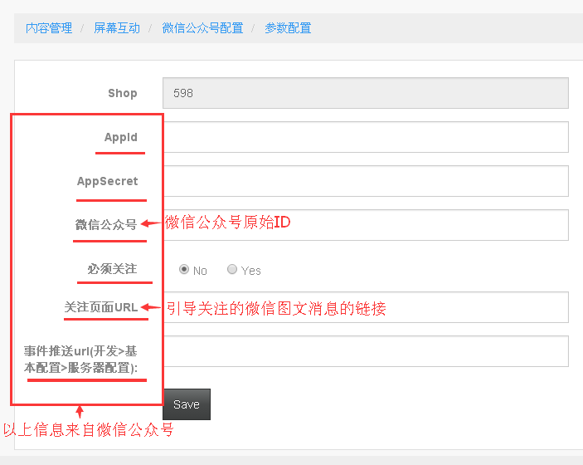**

**各项信息的来源：**

**①AppId和AppSecret来源：**

**进入微信公众平台 > “基本配置”，查看AppId和AppSecret；**

****

**②微信公众号：微信公众号原始ID；**

**此处并非微信公众号的名称，而是微信公众号原始ID，进入微信公众号 > “公众号设置”查看；**

****

**③“必须关注”选项：**

**选择“YES”选项。**

**④关注页面URL：**

**(1)登录自己的微信公众平台，进入“素材管理”>"新建图文消息”添加一条新图文消息；**

****

**(2)图文消息的内容如下：**

****

**(3)由于微信公众平台升级，添加完成后，需要选择一个用户关注此服务号，并发送任意消息至此服务号进行对话，然后如图所示进入公众平台 < 消息管理 >,点击消息进入对话；**

****

**(4)进入对话后，点击“图文消息”按钮——>选择“从素材库中选择”，选择刚建好的图文消息；**



**（5）选择好新建的图文消息后，点击发送，发送给该用户；**

****

**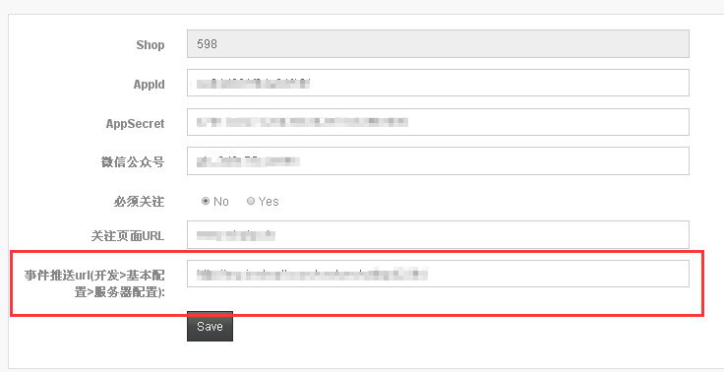**

**（6）手机端收到相应的图文消息，点击进入；**

****

**（7）点击复制链接，获取到该链接；**

****

**(8)在手机端获取的该链接，就是需要填入参数设置的URL；**

****

**4.填写完毕之后，点击“SAVE”保存，进入以下界面，保持页面打开不要关闭，继续下一步；**

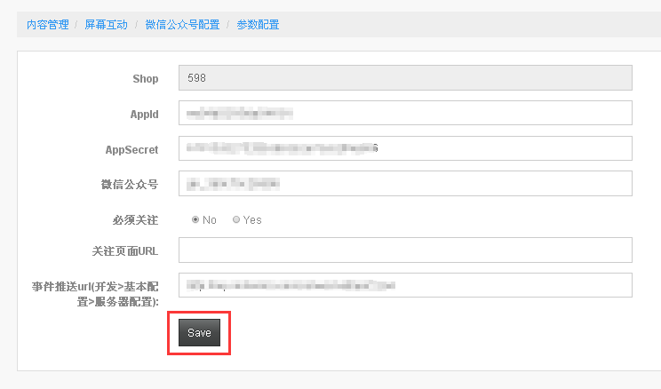

##### 微信公众平台相关配置

将网页上显示的URL、Token、OAuth2.0网页授权、JS接口安全域名等配置在微信公众号后台中。

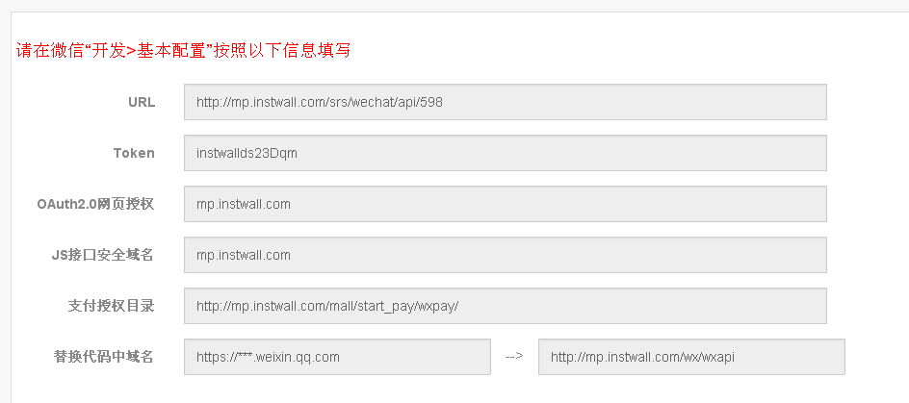

**配置URL和Token**

1.登陆微信公众平台，进入“基本配置”，在服务器配置中，点击“启用”；



2.继续点击“修改配置”；



3.将本文第4步中获取的URL和Token复制填入相应位置，完成后点击“提交”；



配置网页授权

4.在“接口权限”页面下拉，找到“网页授权获取用户基本信息”，点击后面的“修改”；



5.找到“网页授权域名”中，点击右侧“设置”；

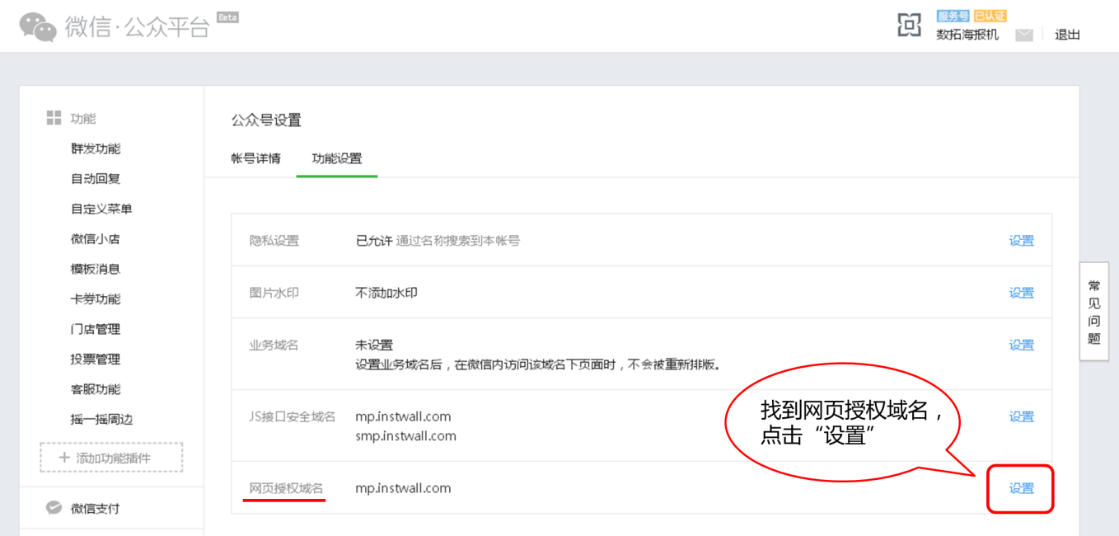

6.在“网页授权域名 > 授权回调页面域名”中，填入“mp.instwall.com”,然后点击“确认”；

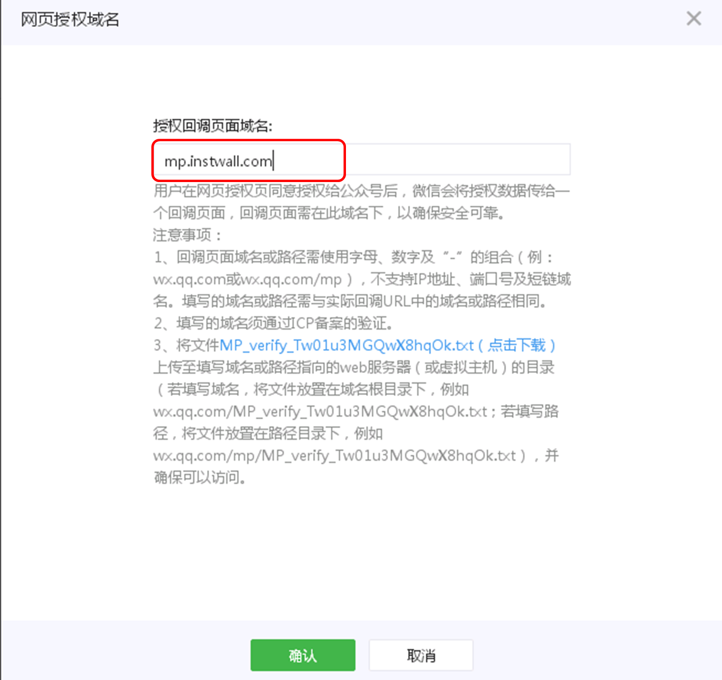

**配置JS接口安全域名**

7.找到“JS接口安全域名”，点击右侧“设置”；

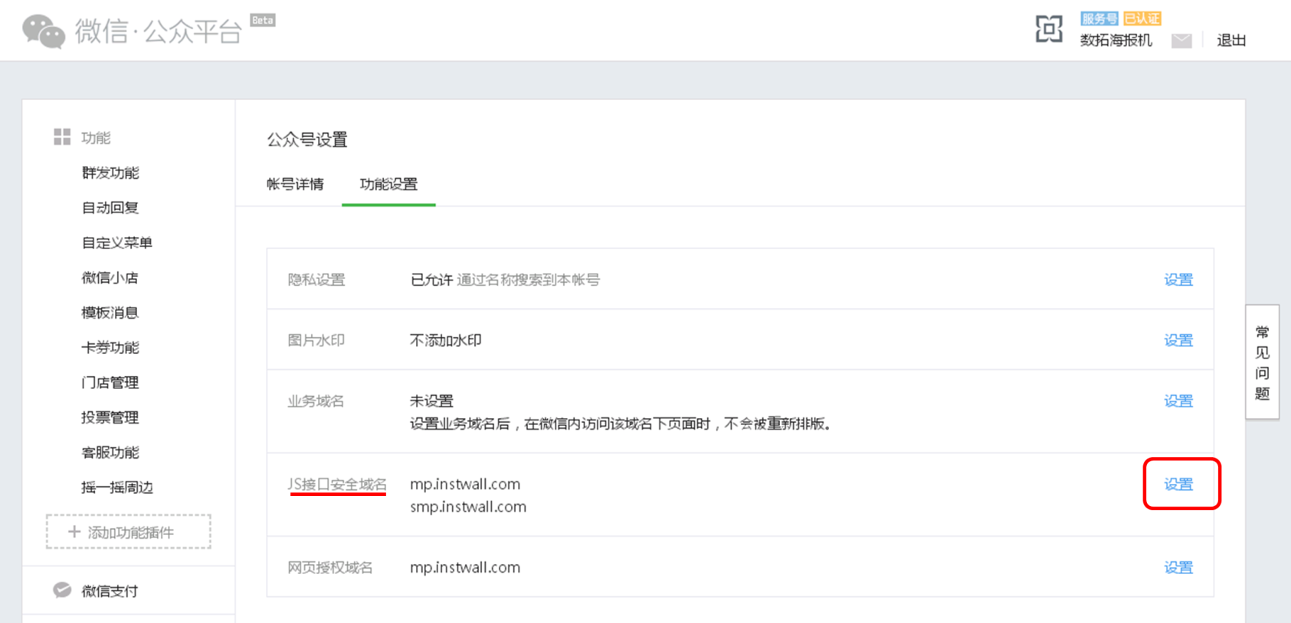

8.将 mp.instwall.com 添加至域名,点击“确定”



**在代码中修改域名**

8.已经进行二次开发的公众号，需要在本身的代码中将 ...https://\*\*\*.weixin.qq.com  替换为 “替换代码中域名”后的项目：http://mp.instwall.com/wx/wxapi。

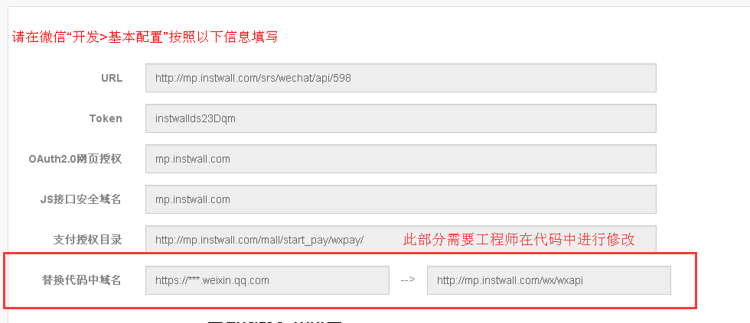

##### 测试配置结果

1.回到数拓总控系统页面，用微信扫描二维码进行测试

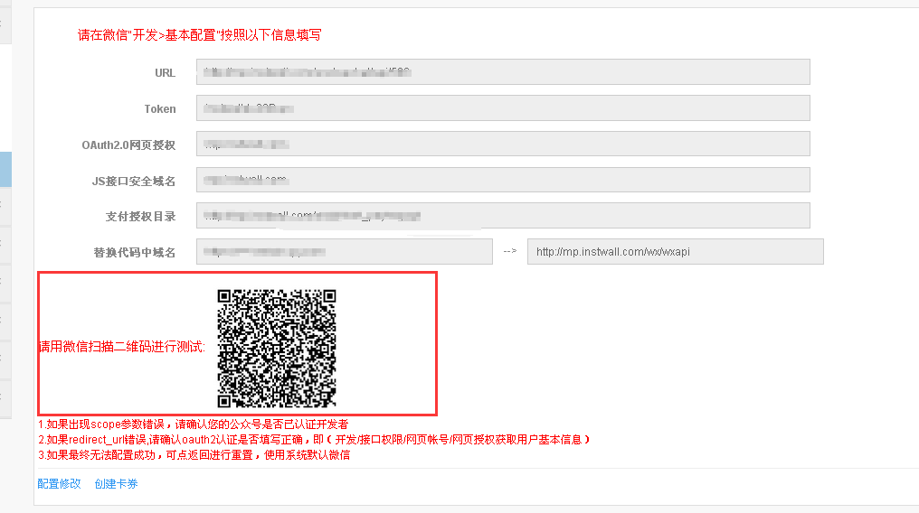

2.测试结果判断**：**

* 如果出现scope参数错误，请确认您的公众号是否已通过微信认证
* 如果redirect\_url错误,请确认oauth2认证是否填写正确，即（开发者中心/网页帐号/网页授权获取用户基本信息）
* 如果最终无法配置成功，可点返回进行重置

3.重置方法：请在“微信加粉设置”中选择“配置修改”；

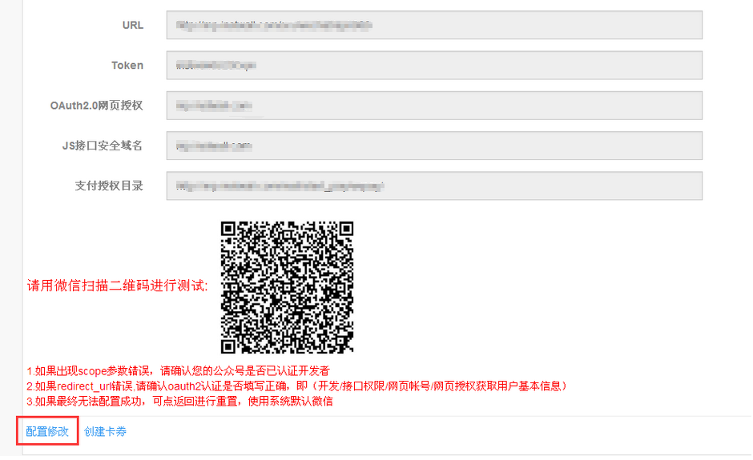

4.选择“重置配置”，重复本文步骤。



## 设备管理

### 查看设备列表

1.点击“设备管理-设备列表-基础单元列表”，可以查看所有已经生产绑定好的屏幕列表信息和状态。并可以通过条件筛选，查看对应的层级和状态下的屏幕，并将对应的屏幕导出成 excel 表格。

**注：“离线”：表示该屏幕未连接网络或未打开海报机**

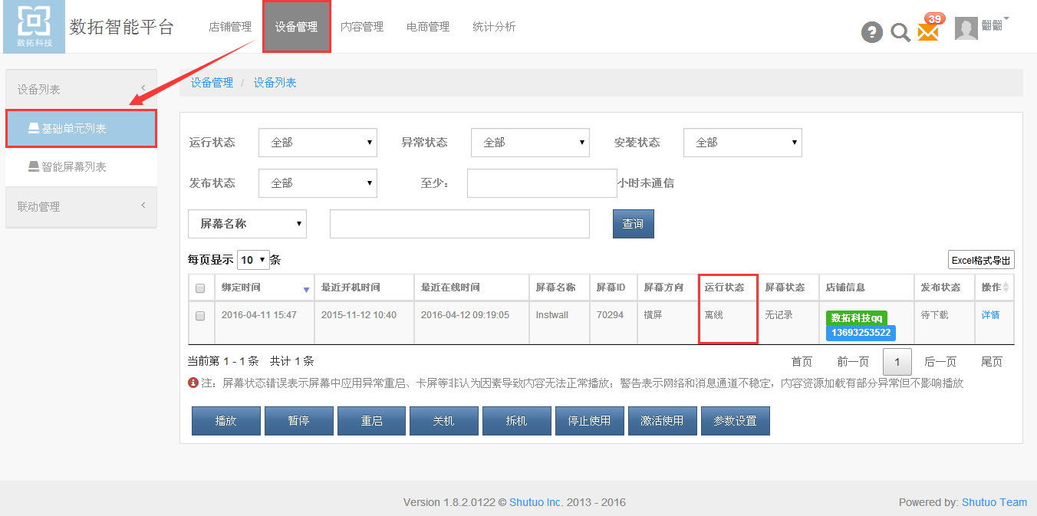

2. 点击右侧“已播放”查看详细信息

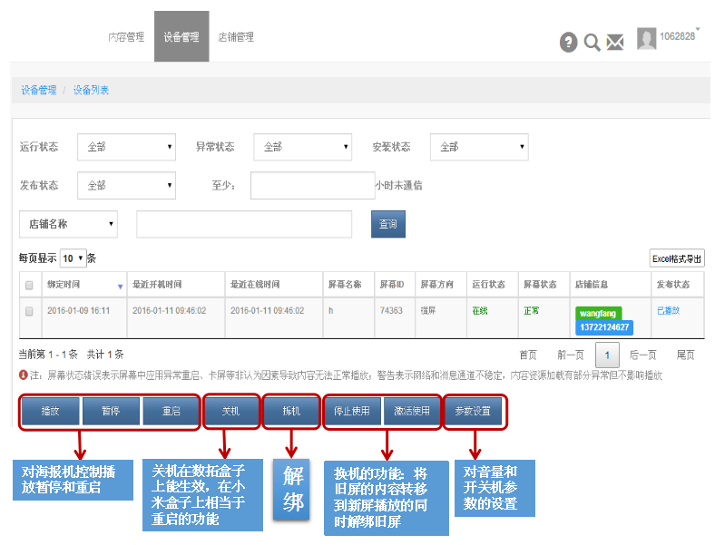

3.查看设备基本信息

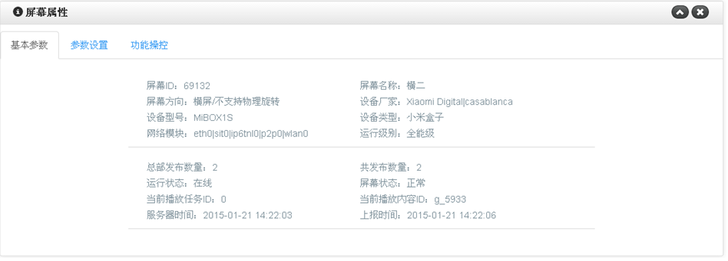

4.点击“参数设置”进入，可修改屏幕名称。修稿完成后点击“保存修改”

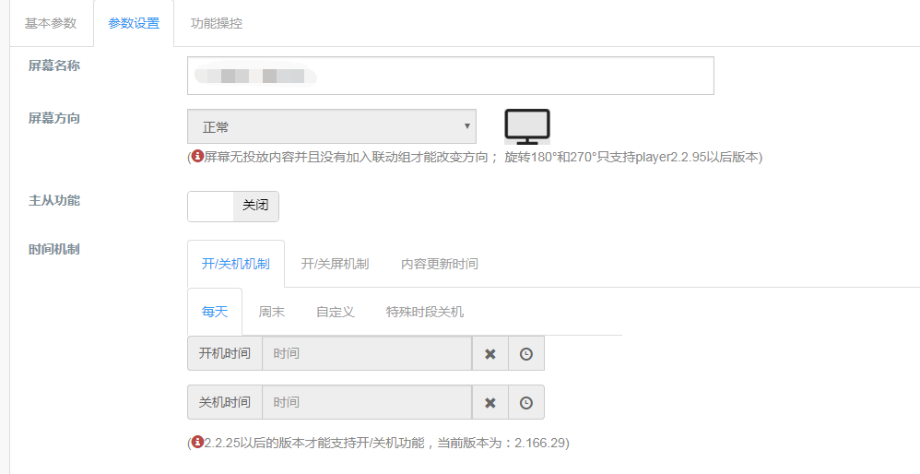

5.点击“功能控制”，可控制屏幕暂停/播放（针对正常联网的设备）

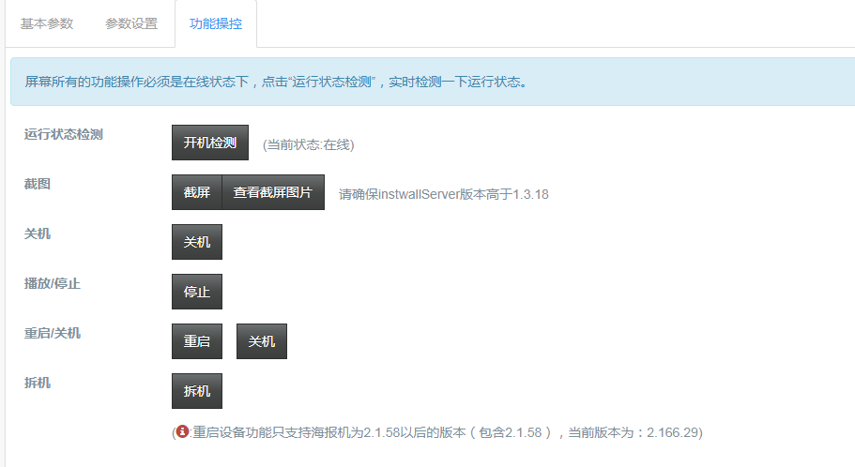

6.下拉页面，可以查看到该屏幕上投放的所有内容，以及内容的投放  
进度。  
20% -> 内容发布并已通知屏幕成功  
40%->设备获取内容数据成功  
60%->设备下载内容成功  
100%->成功播放

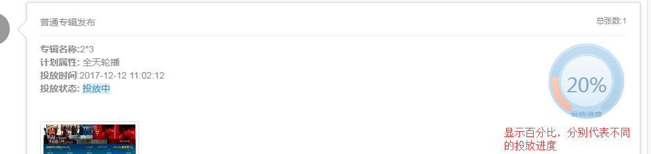

### 屏幕批量预生产

#### 批量预生产单屏幕

点击进入“设备管理-批量预生产-预生产屏幕”

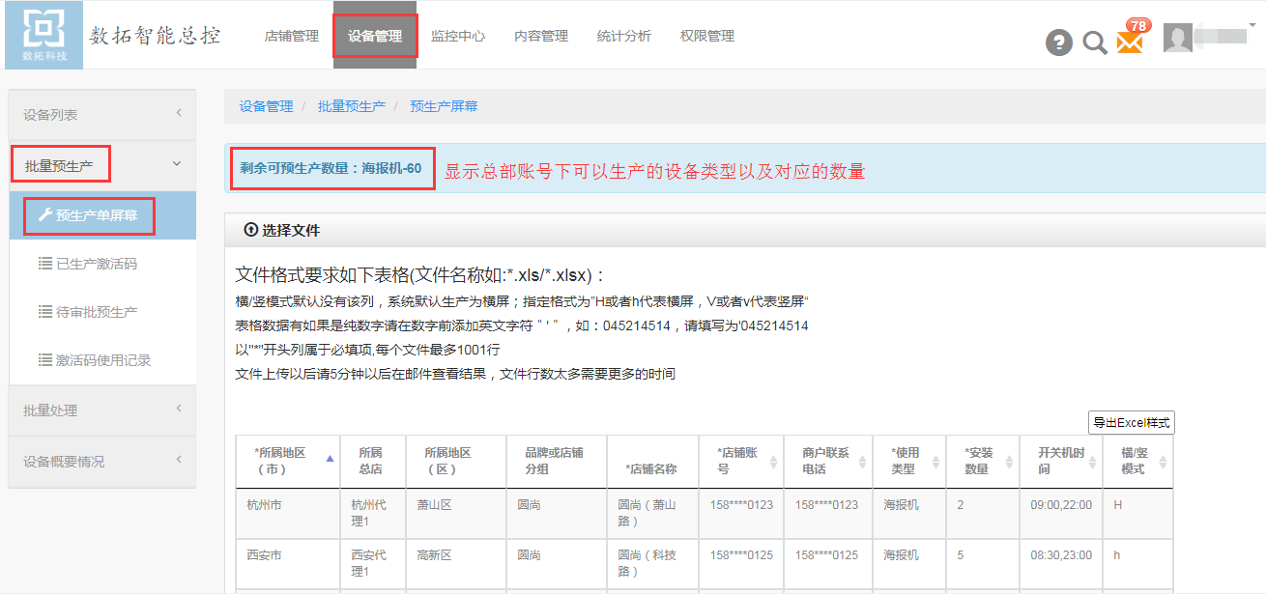



※选择所要生产的屏幕所在的层级和店铺(屏幕绑定后会自动添加到所选择的店铺账号下)。※   
在“选择店铺”栏，填写完整分区信息和预生产数量，点击“确定选择”；  
在“选定店铺”栏，核对信息无误后，点击“确认预生产”。  
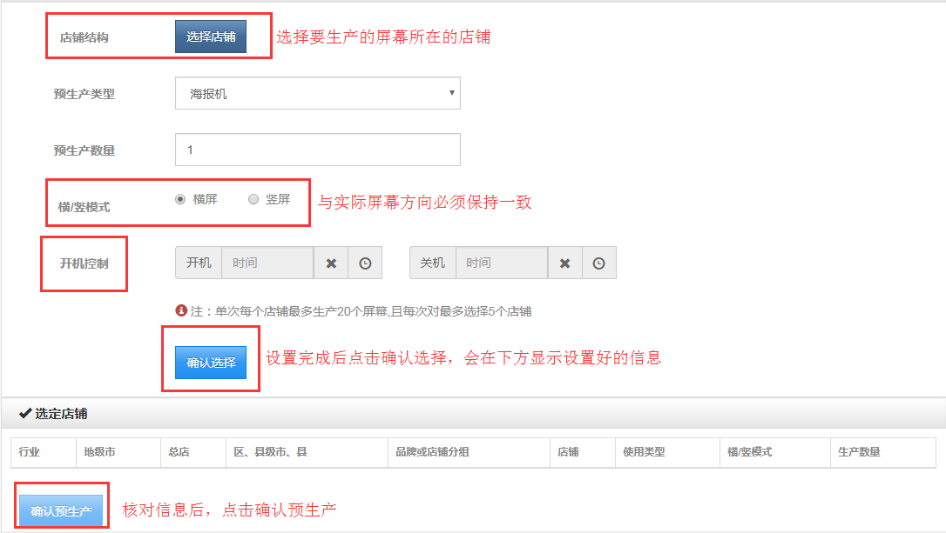

点击确认预生产之后，会在下方出现生产报表，可以看到刚预生产的屏幕信息：  
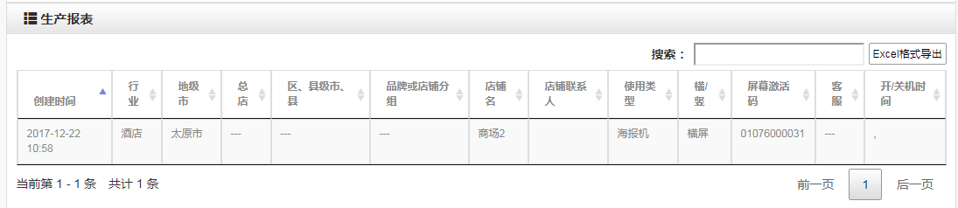

#### 查看已生产激活码

查看已生产的屏幕码   
点击“设备管理-批量预生产-已生产屏幕码”，进入到如下图所示的界面：

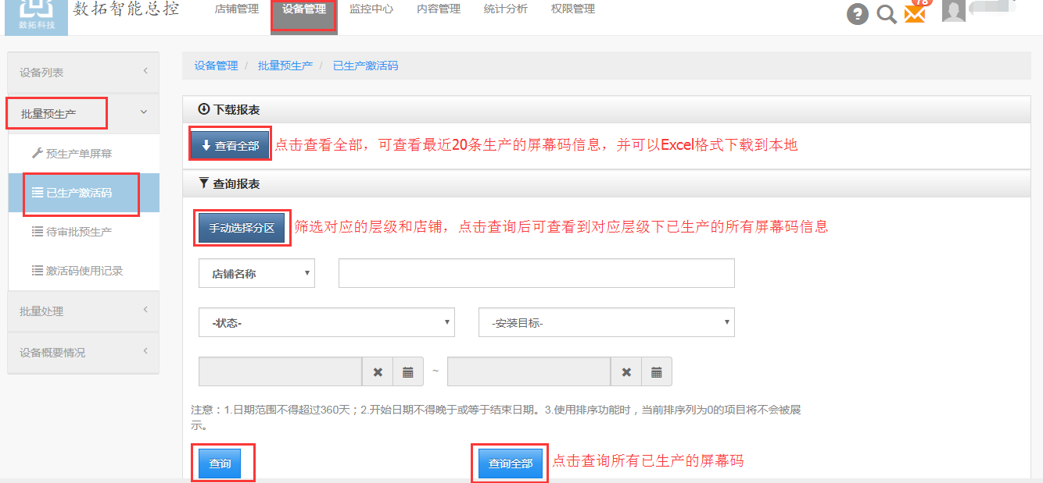

可以通过选择对应的层级和店铺，点击查询，查看该级别或店铺下的所有᳾绑定屏幕信息。不选择对应的级别，可以直接点击“查询全部”，查看总部已生产的所有未使用的屏幕码信息：

点击 excel 格式导出，可以将已生产未使用的所有屏幕码信息按照excel 表格的形式导出

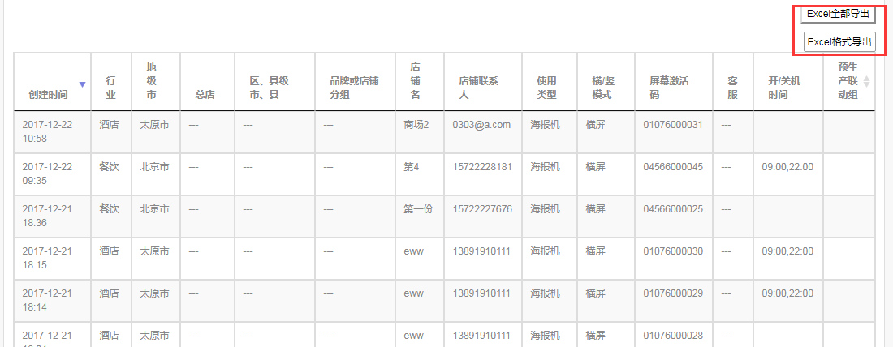

导出未使用的所有屏幕码信息，会弹出窗口，点击右上角邮箱查收!  
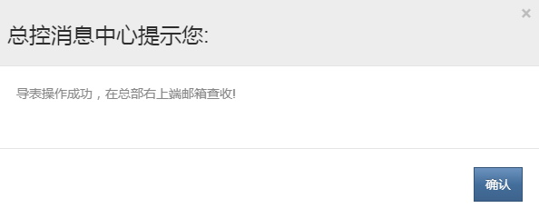

#### 待审批预生产

待审批生产   
点击进入“待审批生产”，此处是审批由城市管理员提交的预生产屏幕信息。  
点击“下载 Excel”可以查看到具体提交的信息，点击“同意”则审核通过，点击“不同意”则驳回申请：

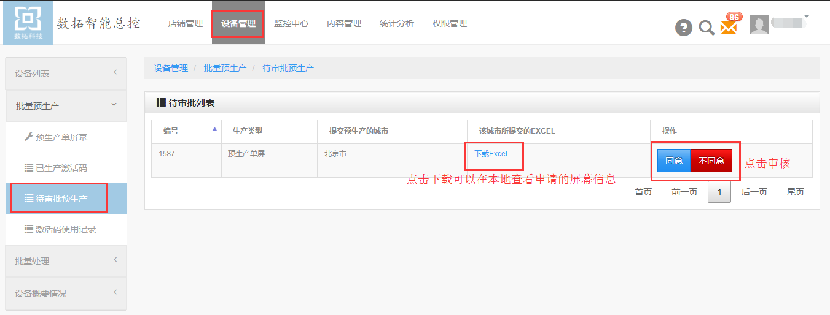

#### 激活码使用记录

点击“设备管理-批量与生产-屏幕码使用记录”，此处可以查询并导出所有已经使用的屏幕码：

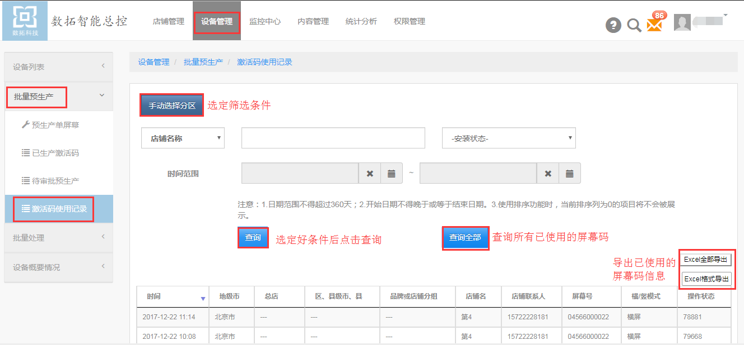

选定后筛选条件后，点击“查询”，可查询到对应条件下的屏幕；  
点击“查询全部”则可以查看所有已经使用的屏幕码。

### 批量处理

#### 申请参数设定

申请参数设定   
点击进入“申请参数设定”，按照文件格式要求创建好表格之后，点击“浏览”上传文件：

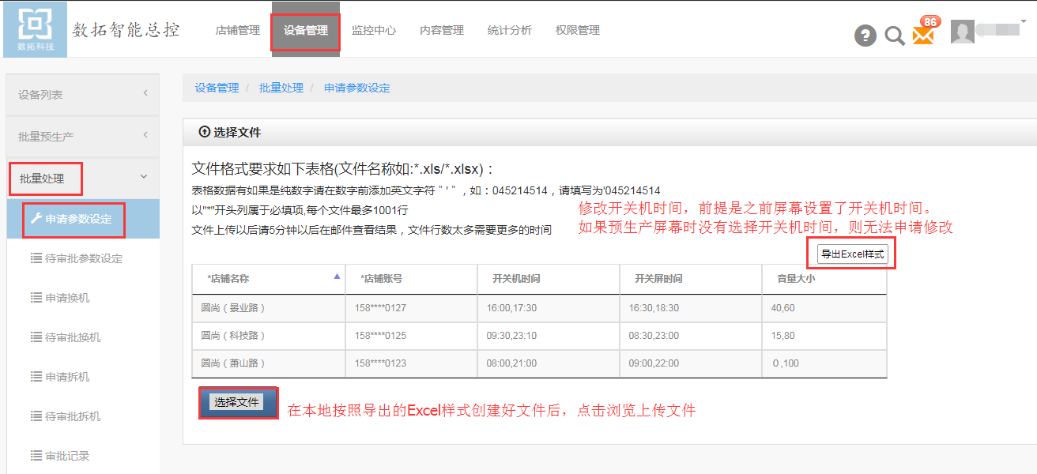

※这里的参数主要是指开关机时间，前提是生产屏幕时原ᴀ就设置了开关机的时间，如果没有设置开关机时间则申请参数，无法修改。※

#### 待审批参数设定

待审批参数设定   
点击进入“待审批参数设定”，此处可以审核总部账号和城市管理

员提交的申请参数。

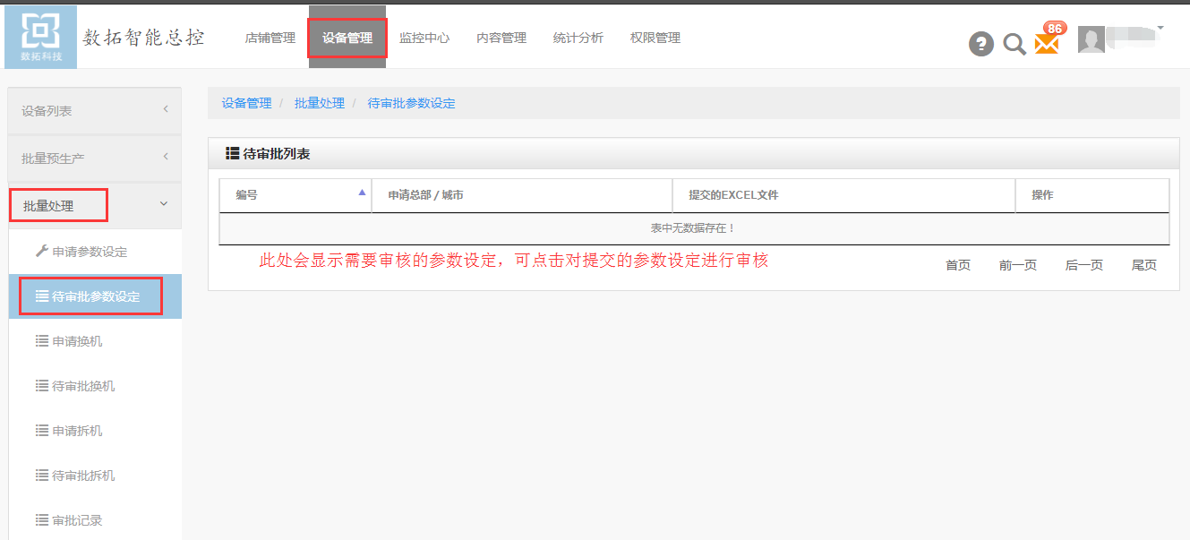

#### 申请换机

申请换机   
点击进入“申请换机”，点击“导出 excel 样式”导出文件格式，按照格

式编写好文件后，点击浏览上传文件。

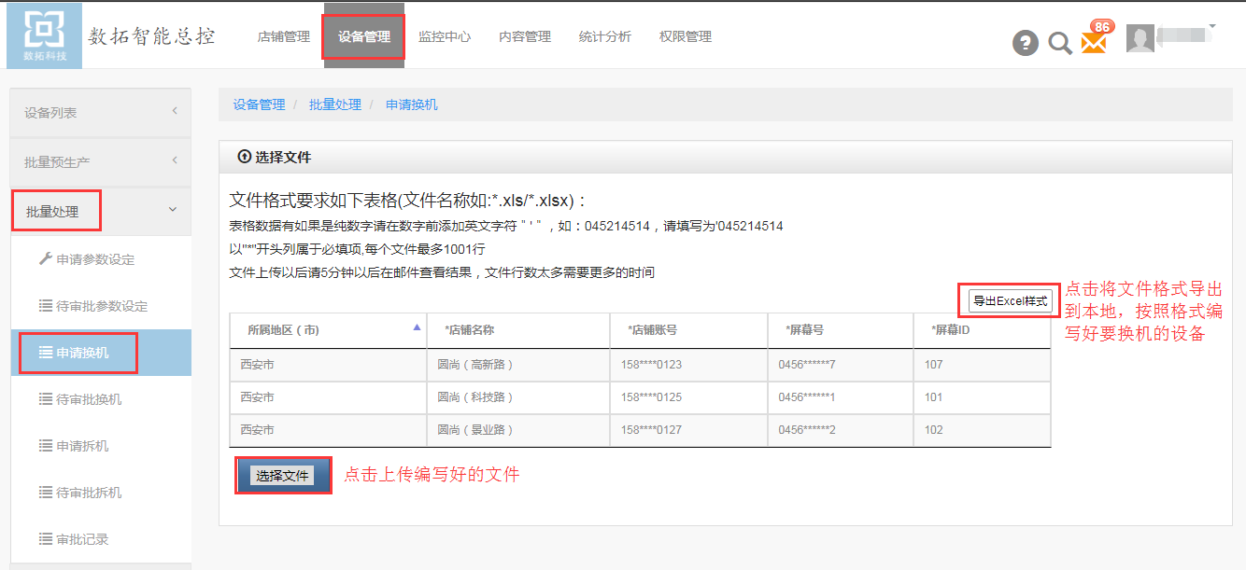

#### 待审批换机

待审批换机   
点击进入“待审批换机”，此处可以查看到总部或者城市级别上传的换机申请，可以下载查看具体的文件内容，并进行审批。  
※城市提出申请换机，总部审核通过后会下发新的激活码，城市可给指定屏幕换机，需要在设备上进行操作替换※

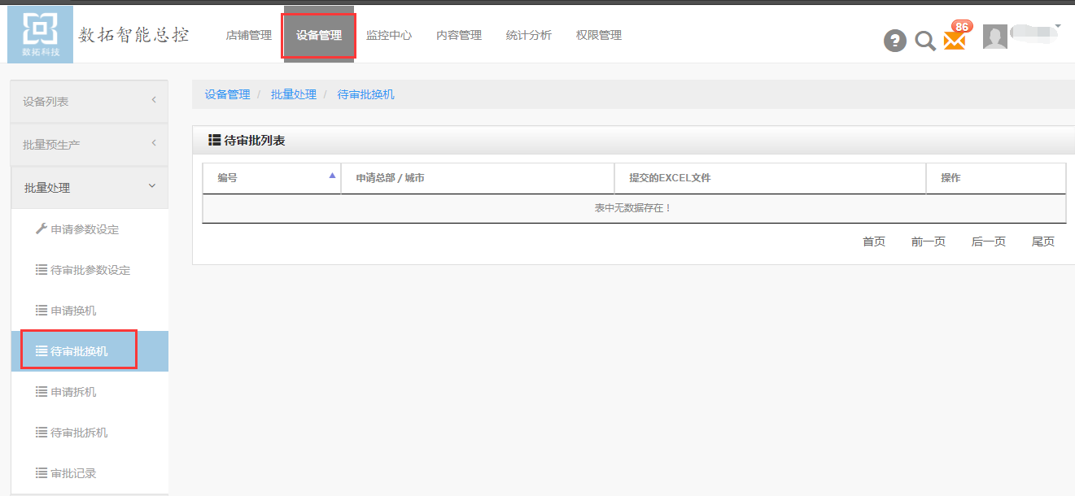

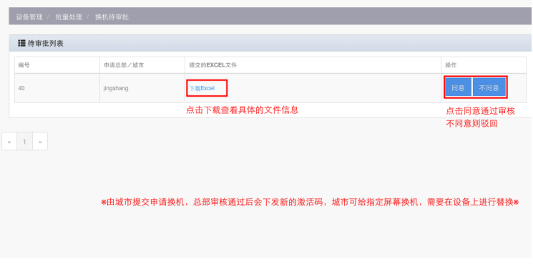

#### 申请拆机

申请拆机   
点击进入“申请拆机”，点击“导出 excel 格式”导出文件格式，按照格式编写好文件后，点击浏览上传文件。

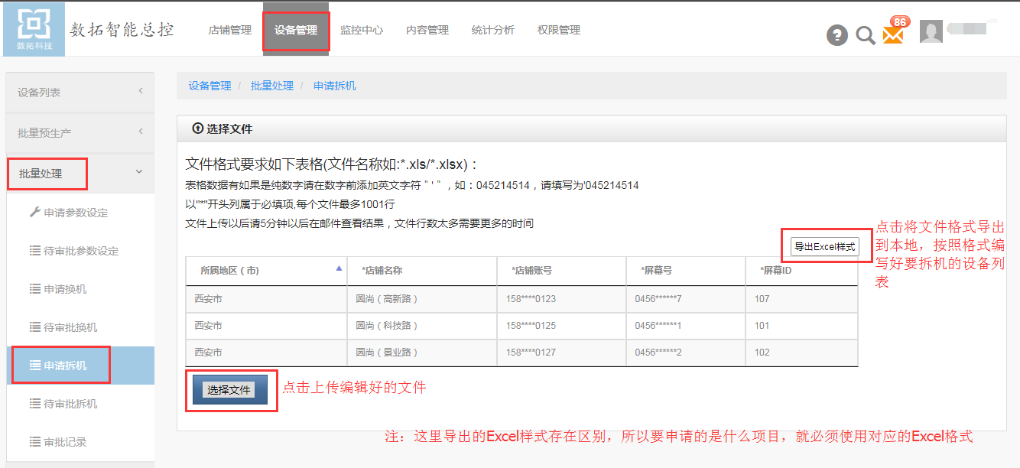

#### 待审批拆机

待审批拆机   
点击进入“待审批拆机”，此处可以查看到总部或者城市级别上传的拆申请，可以下载查看具体的文件内容，并进行审批。  
※城市提出的拆机申请，总部审核通过后拆机立即生效，无需在设备上操作※

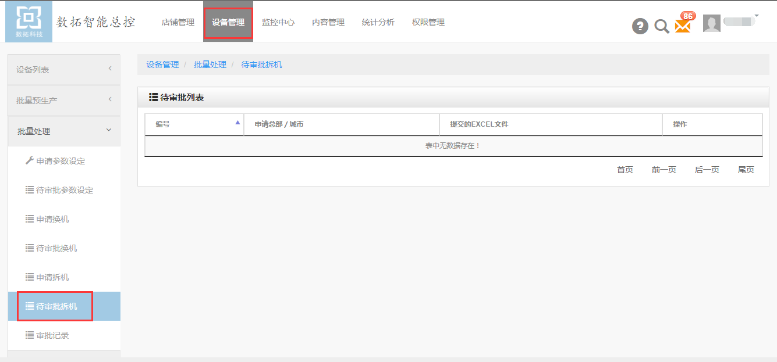

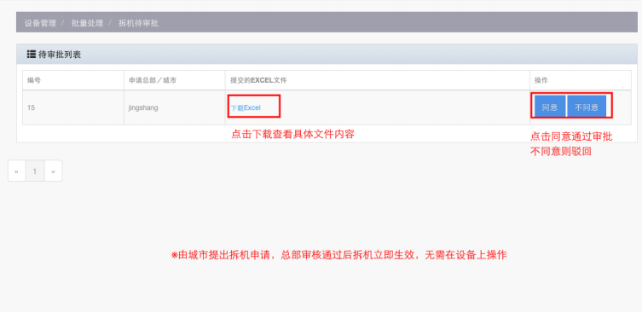

#### 审批记录

审批记录   
点击进入“审批记录”，在此处可以查看到所有操作过的审批记录。

包括᳾通过审批，已通过审批和待审批各状态下的信息。

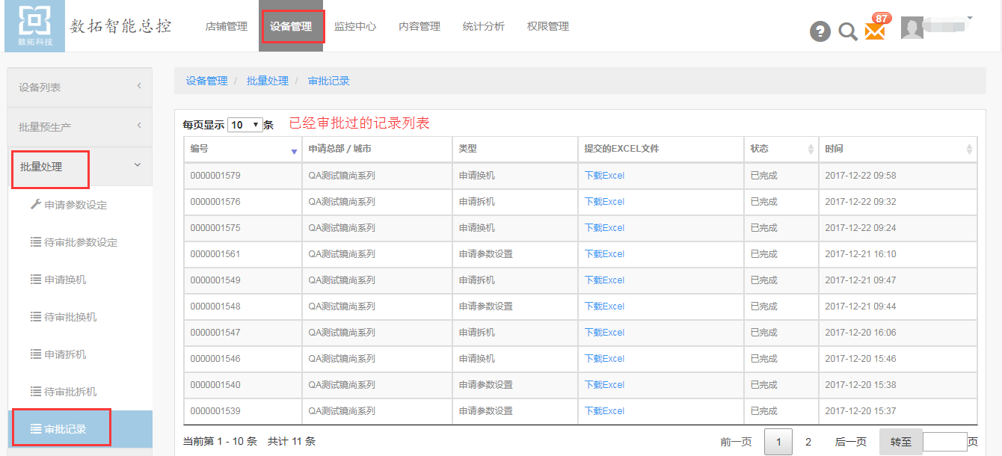

### 设备概要情况

#### 在线离线情况

点击“设备管理-设备概要情况-在线/离线情况”进入，可查看到近 90天内的所有设备的在线/离线状态。并可以筛选固定的条件，查看该层级下的设备状态。

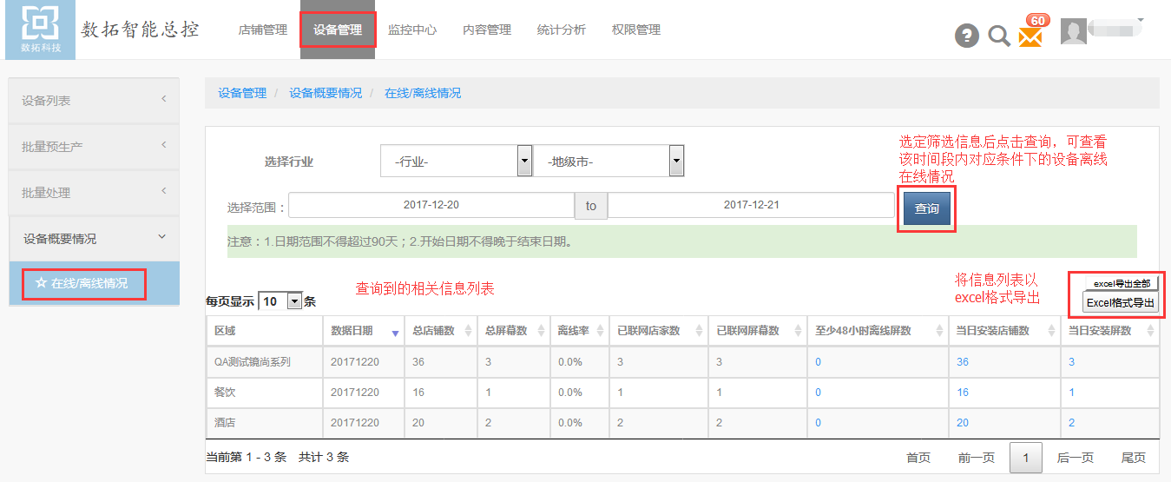

## 内容管理

### 专辑管理

#### 专辑批量投放

**添加专辑**

1.进入“内容管理”>“新增专辑”

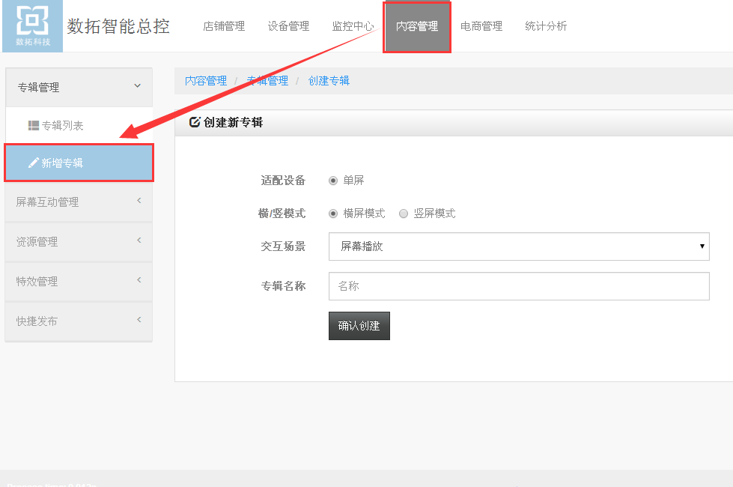

2.填写专辑信息（横/竖屏、专辑名称），点击“确认创建”

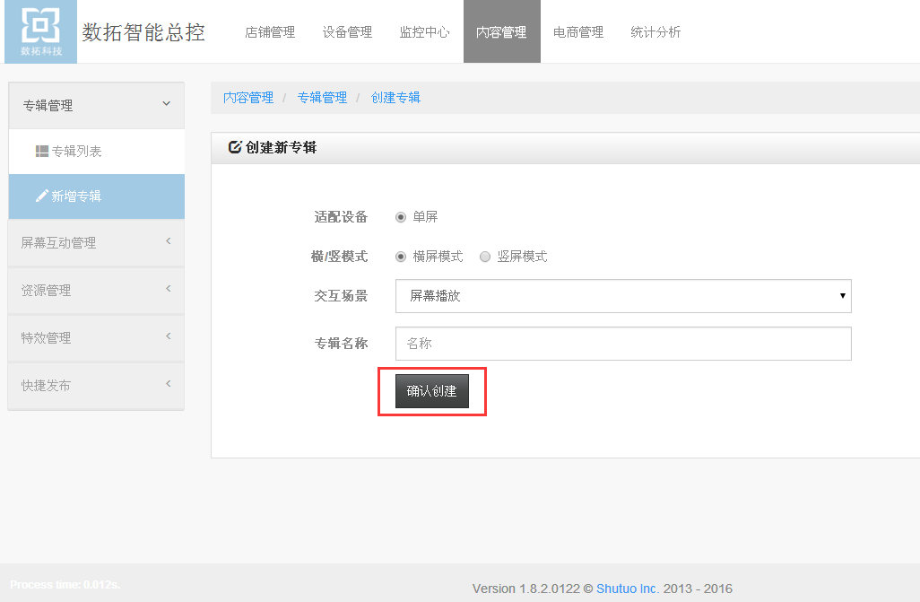

3.点击“前去添加内容进入”

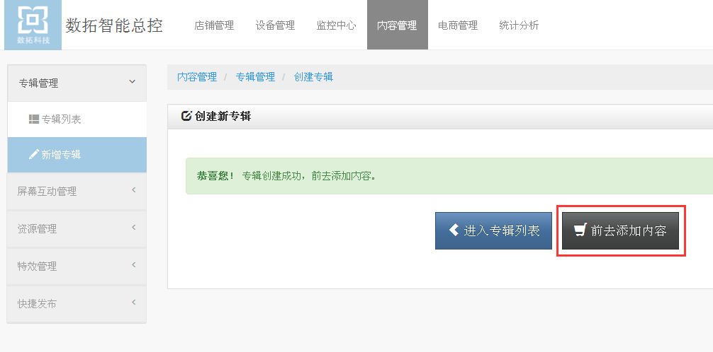

**专辑发布**

专辑发布需要4个步骤完成：①添加模板  ②设置播放时段  ③选择投放的屏幕  ④投放上屏

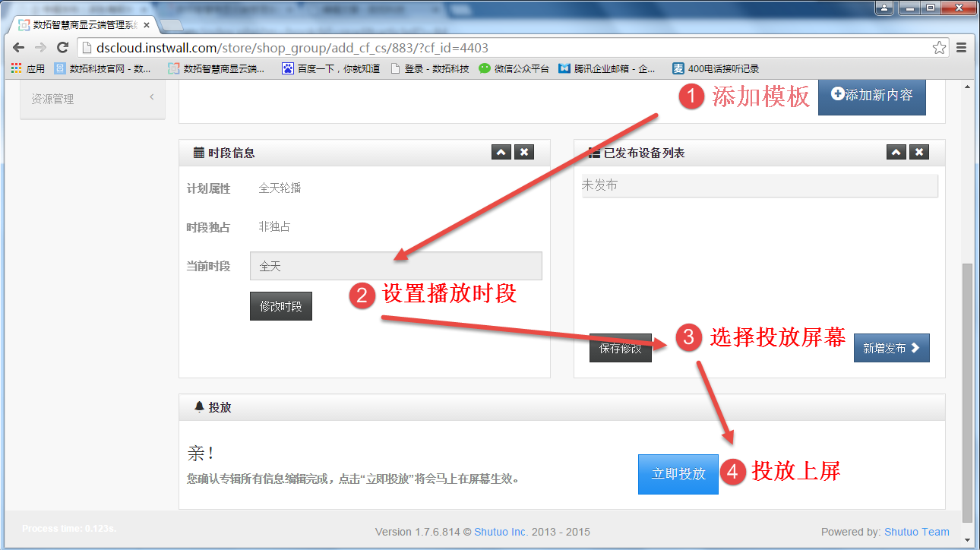

**①添加多张模板至专辑**

（1）点击“＋添加新内容”按钮进入模板库

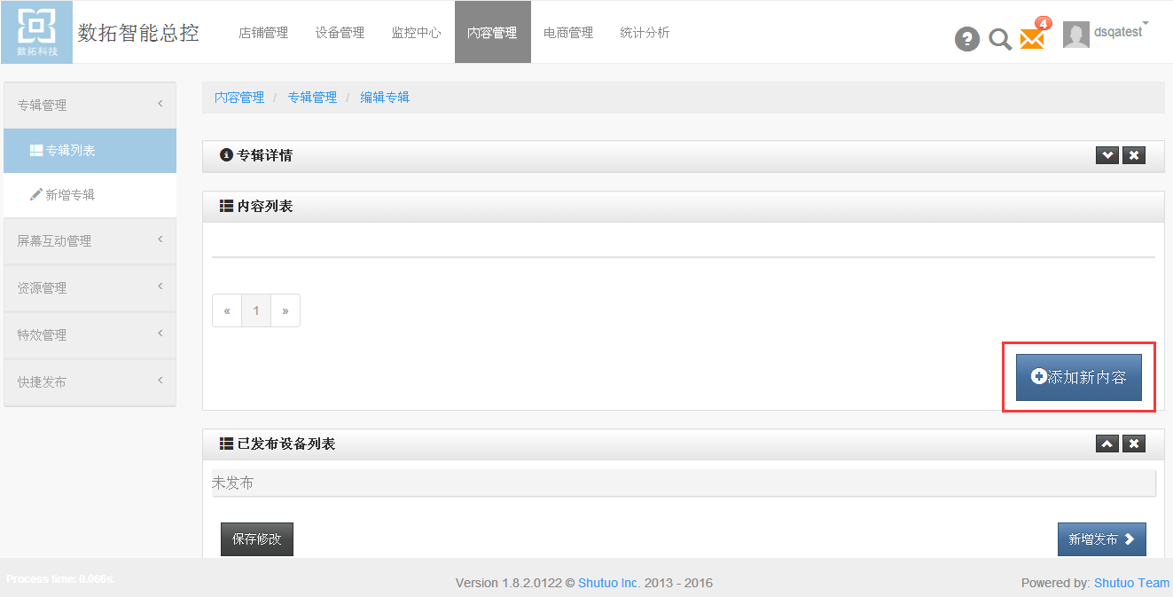

（2）根据行业、模板来源、横竖屏、使用场景等筛选模板

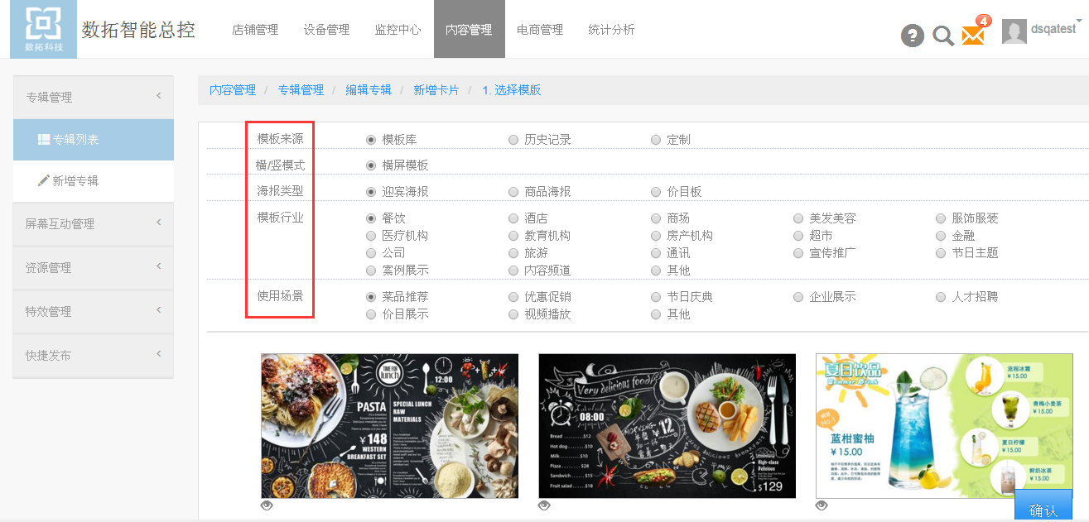

（3）选中喜好的模板，点击右下角“确定”添加模板

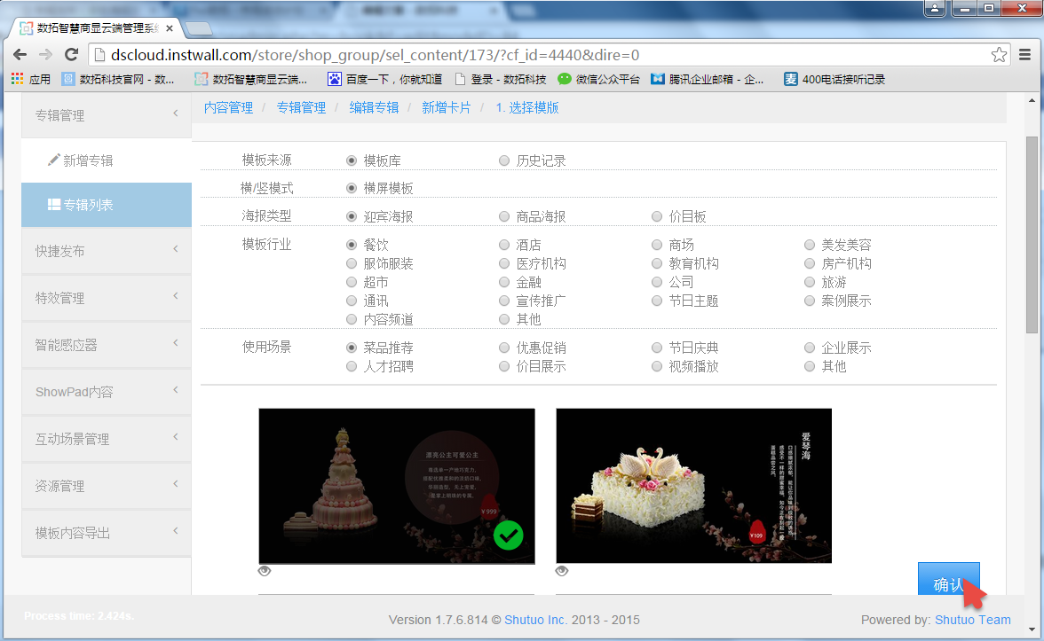

注：点击模板页最下面“---更多模板---”查看更多模板

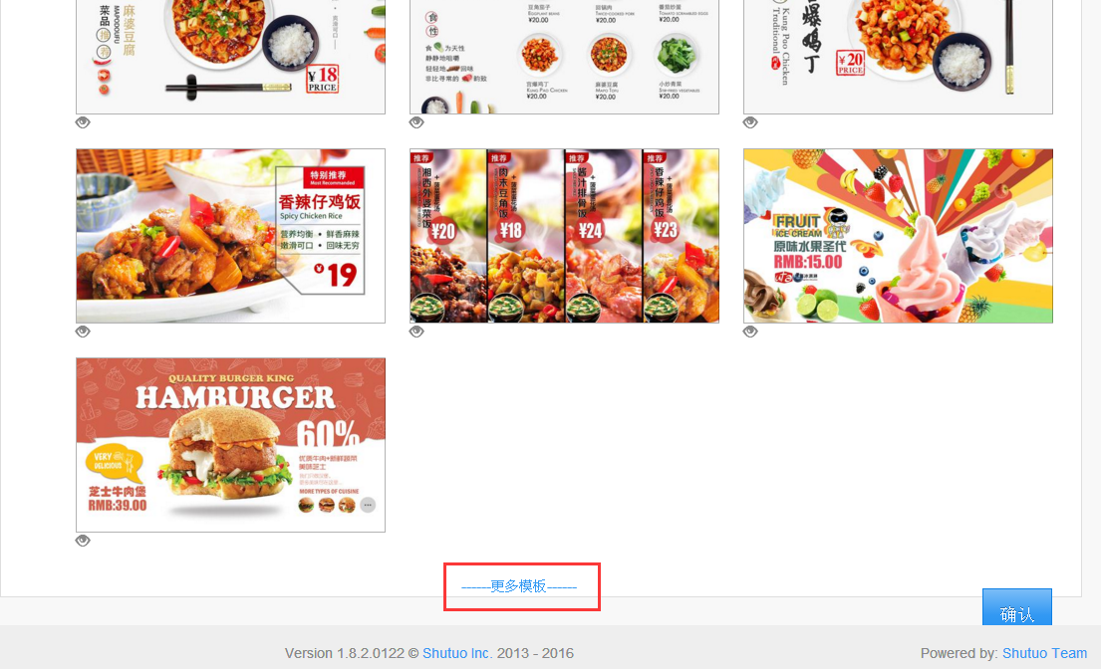

（4）模板添加完成后，鼠标移至模板列表，点击铅笔图标进入编辑模板

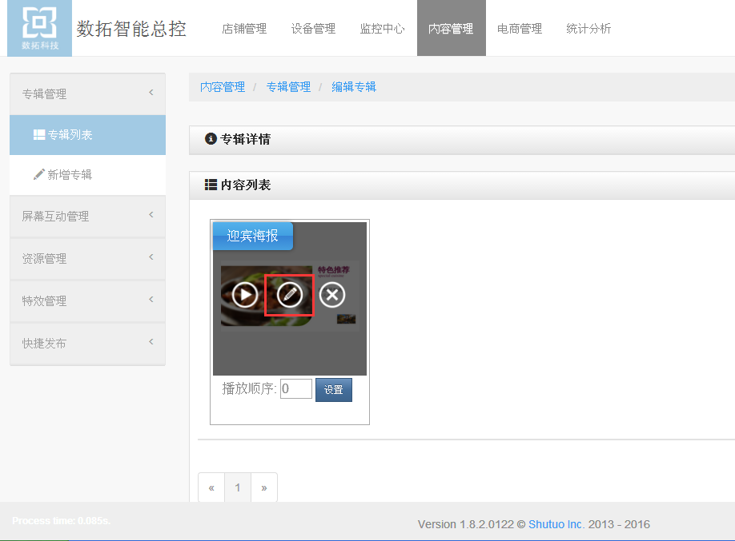

（5) 点击“选择文件”按钮，在电脑中相应位置上传所需图片

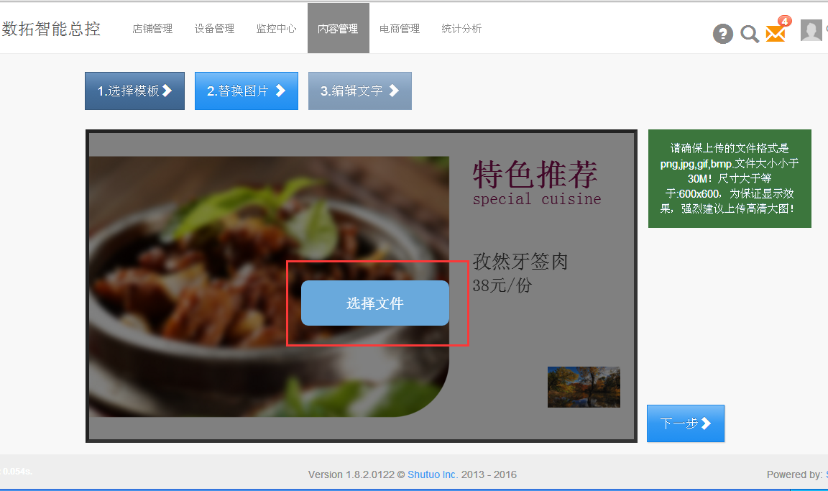

(6)等待图片上传完成，用鼠标拖动虚线框裁剪图片，后点击“裁剪图片”

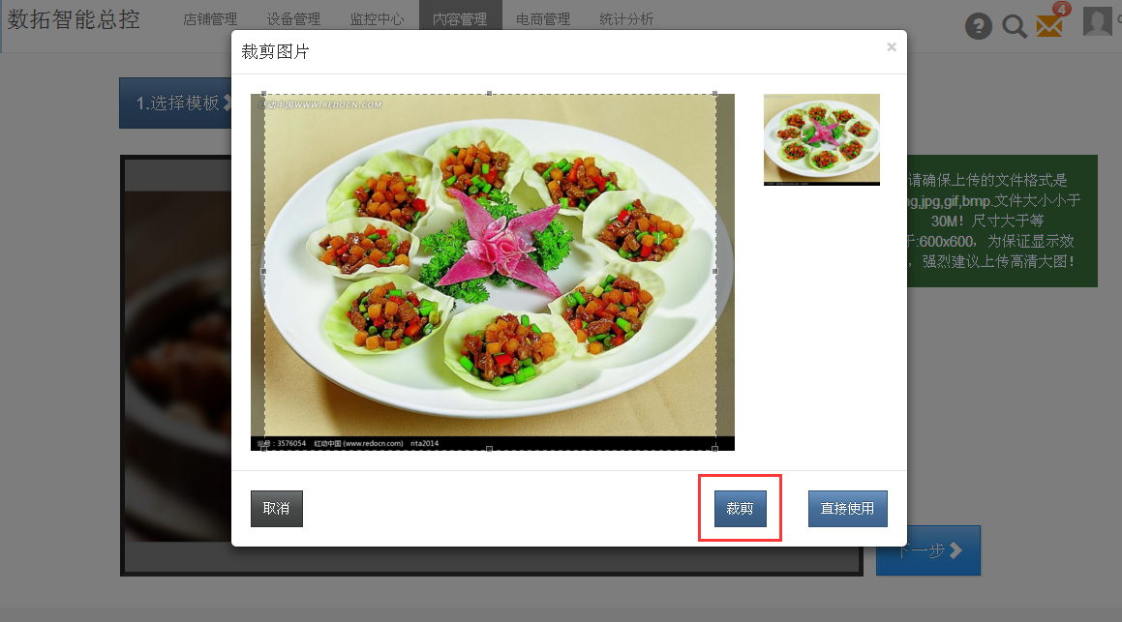

(7)点击“下一步”，文字可编辑。

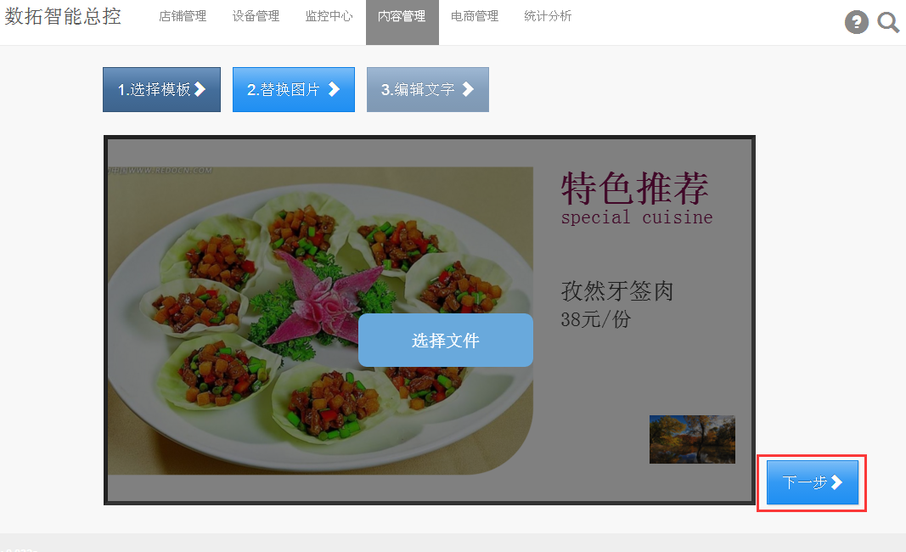

(8).点击需要编辑的文字进入，编辑文字的内容、大小和颜色。

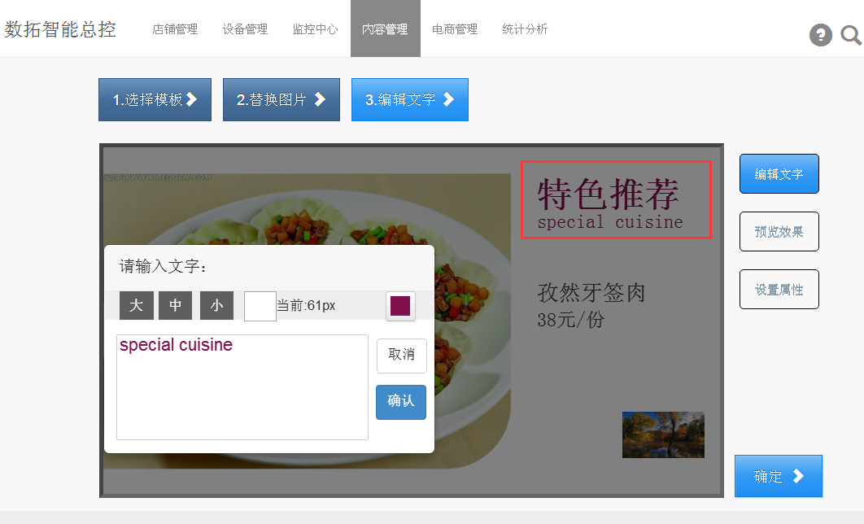

(9)点击“设置属性”，设置是否隐藏logo、该模板在屏幕上重复播放的时长，点击“设置”保存。

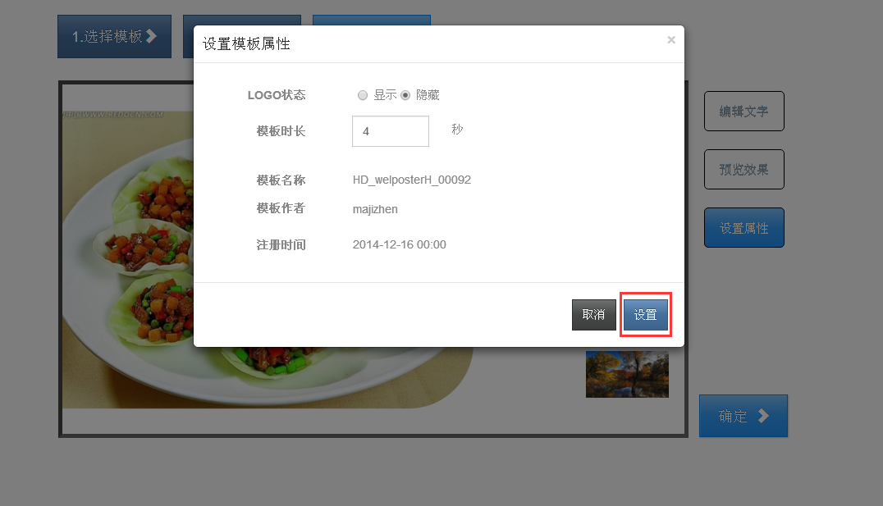

(10)点击“预览效果”预览模板

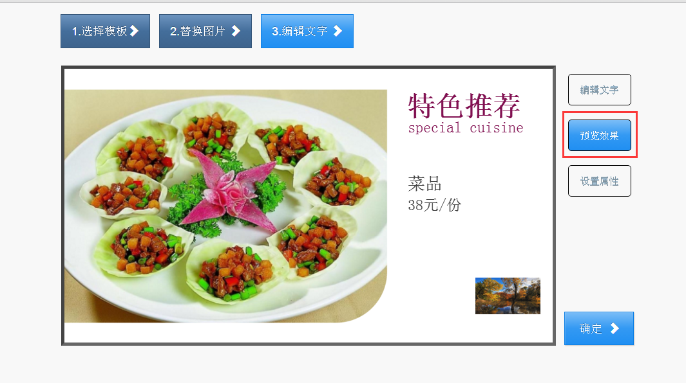

(11)完成后点击“确定”，重新进入专辑

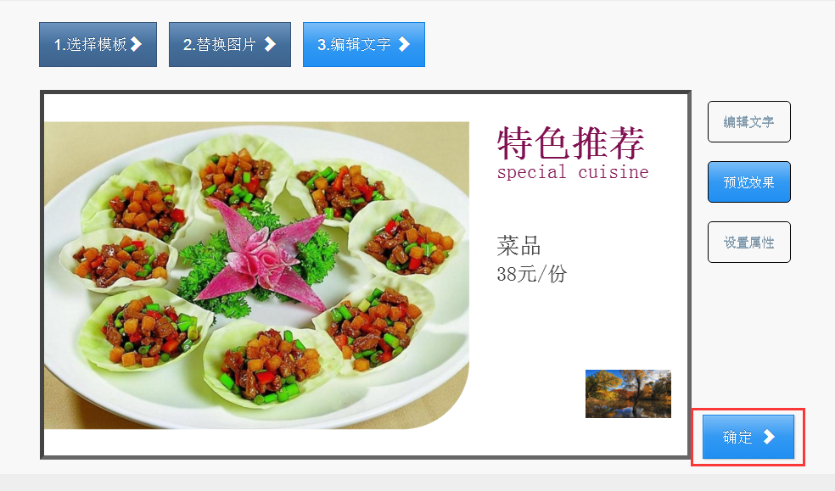

(12)点击预览、删除按钮预览或删除模板

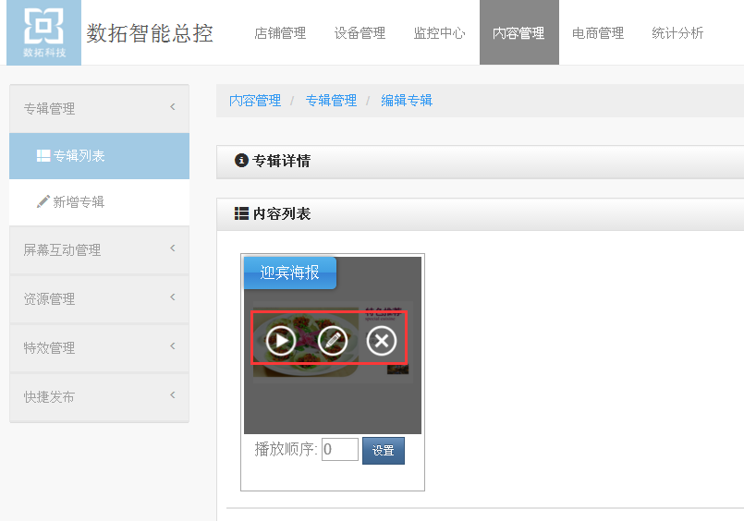

②设置专辑播放的时段

（1）点击“修改时段”设置专辑播放的时间

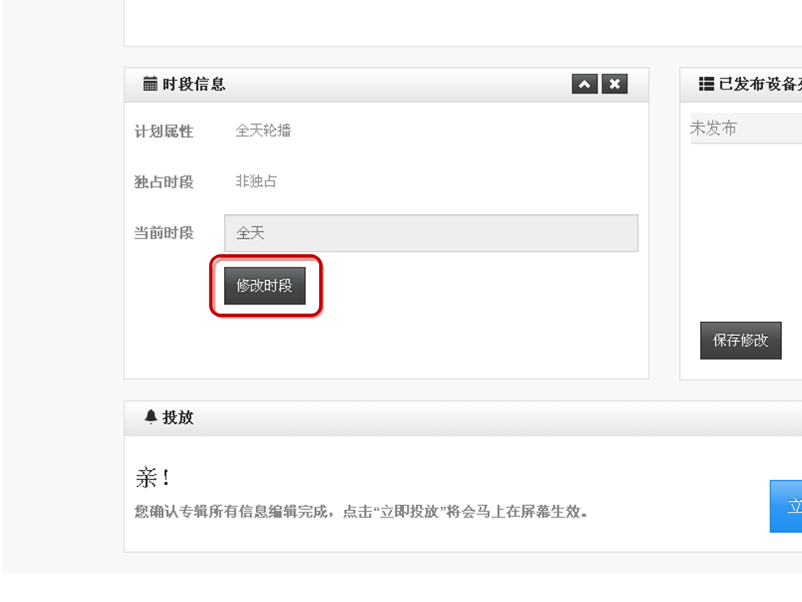

（2）根据需要选择不同的时段，设置完成后点击右下角“保存”

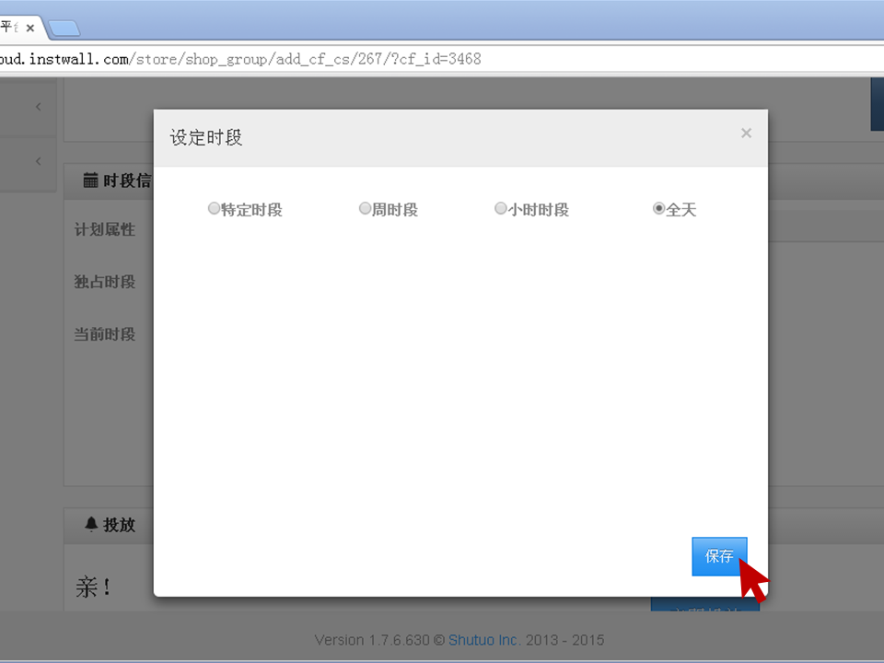

③选择要投放的屏幕

（1）点击“新增发布”按钮进入

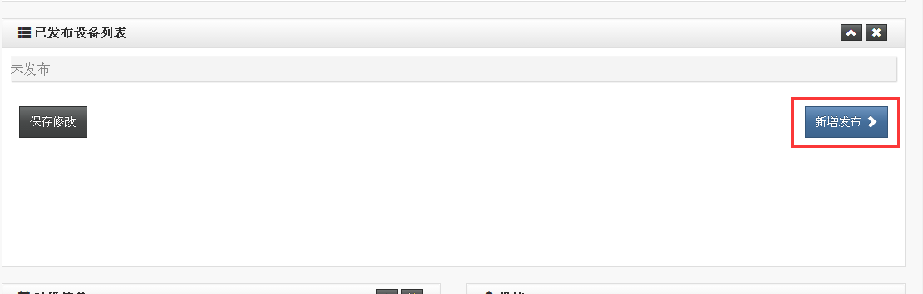

（2）选择要投放的屏幕，点击“选择发布”

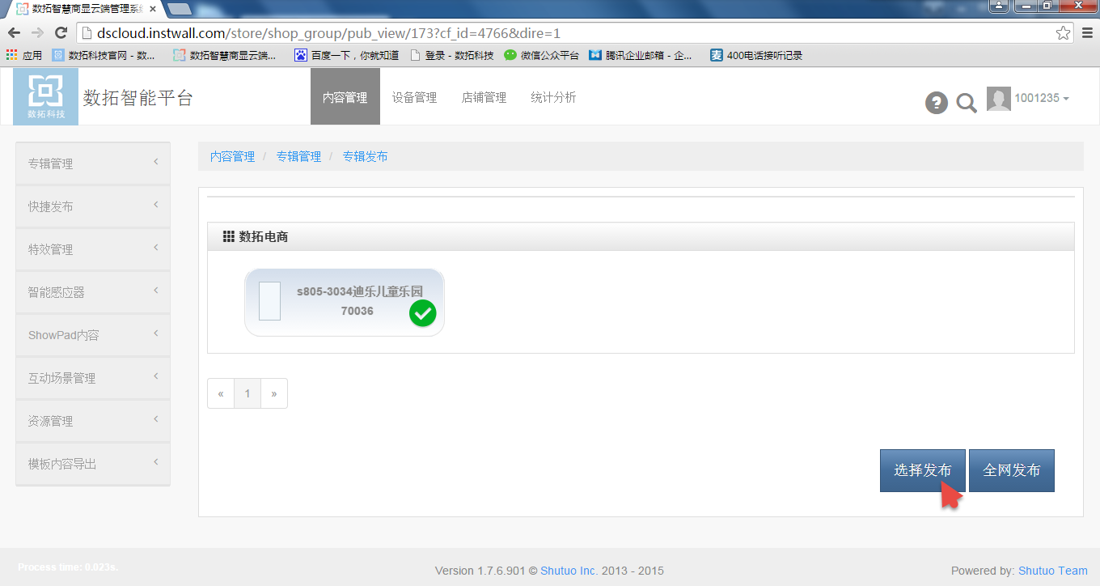

注：“全网发布”表示全选所有屏幕

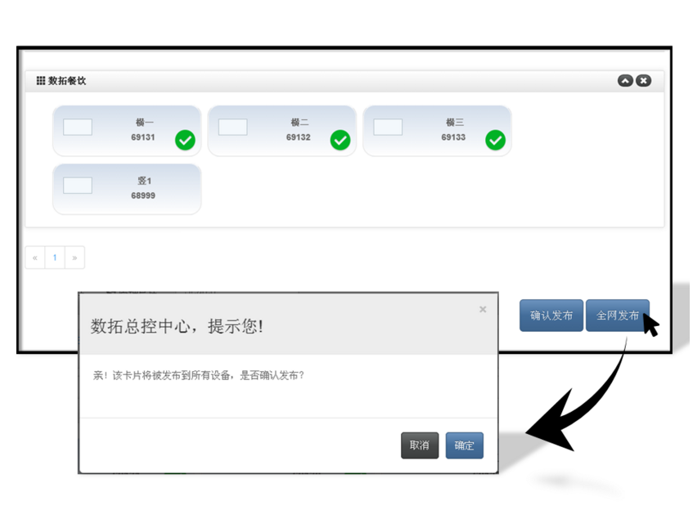

（3）专辑投放屏幕时，如果拉取不到要投放的屏幕，请检查专辑所设置的屏幕方向（横竖屏）是否与真实屏幕一致

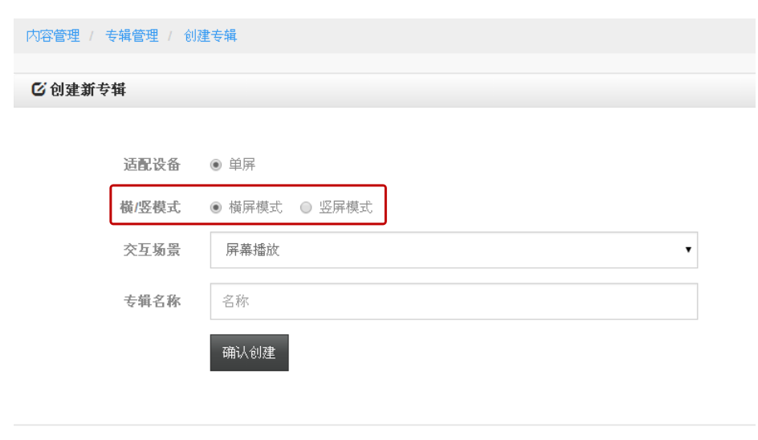

④专辑投放上屏

（1）点击“立即投放”投放屏幕，立即投放按钮变为“暂停播放”按钮

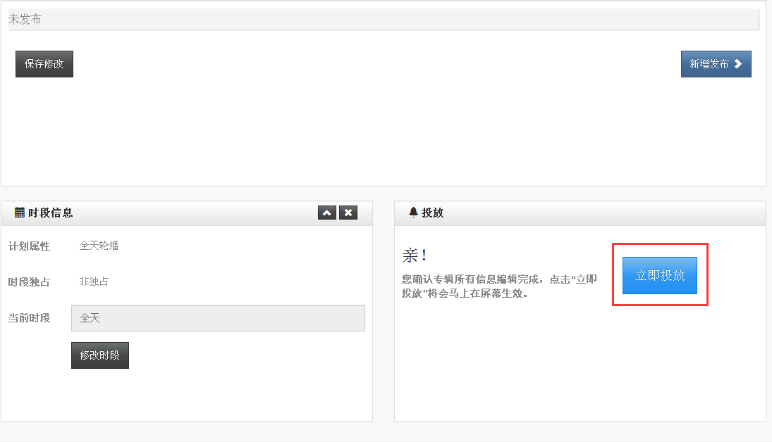

（2）点击“暂停播放”，专辑中内容撤回播放

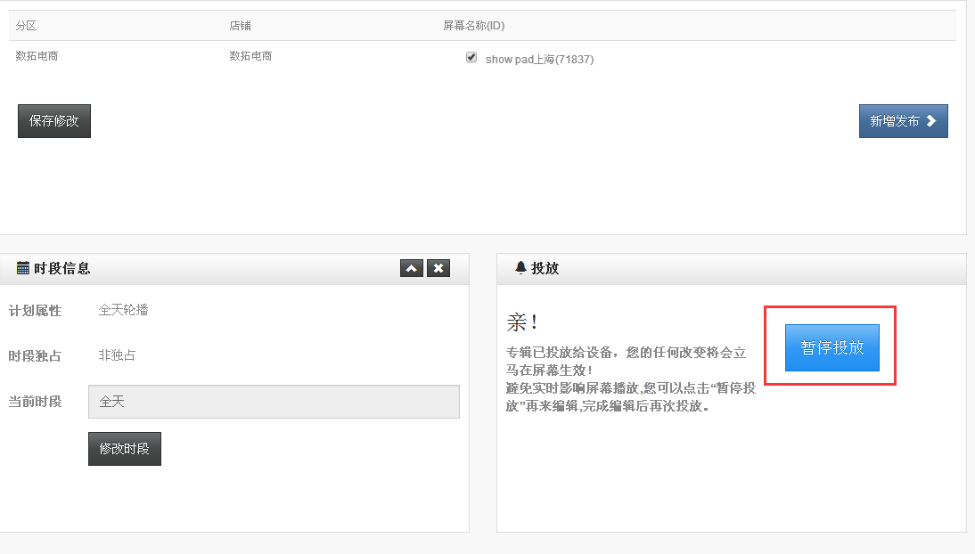

#### 特定时段播放

独占，非独占。

独占：是指在设定的时间段内，只播放此专辑的内容。（因此多个专辑设置的独占时段不能冲突）

时段共有以下4种：

特定时段：设定此专辑的起始时间和结束时间（一次性时间段）。

小时时段：设置每天此专辑播放起始时间和结束时间（每天相同）。

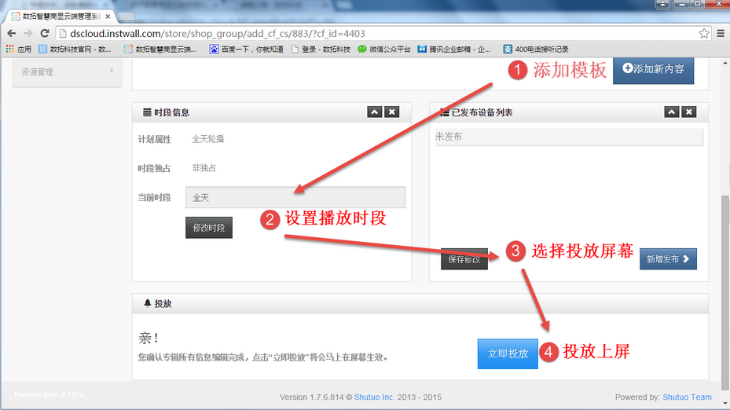



（2）根据需要选择不同的时段，设置完成后点击右下角“保存”

默认：全天播放（与所有海报机内容轮番播放）

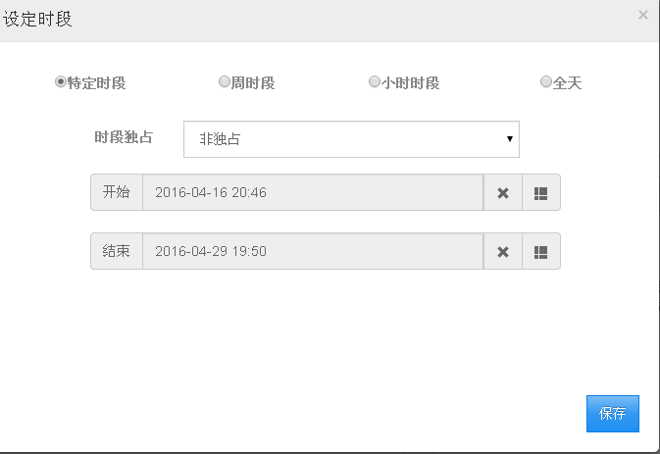

周时段：可以选择一周的多天，并对每天的播放时间设置起始和结束时间。

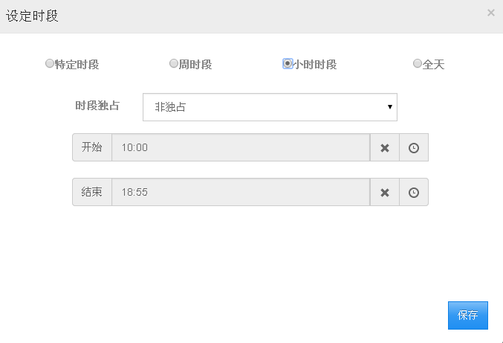

#### ****特定区域投放****

​

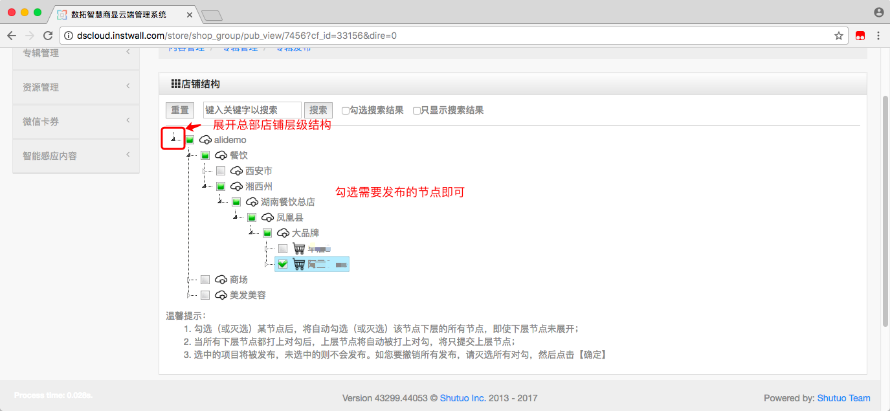

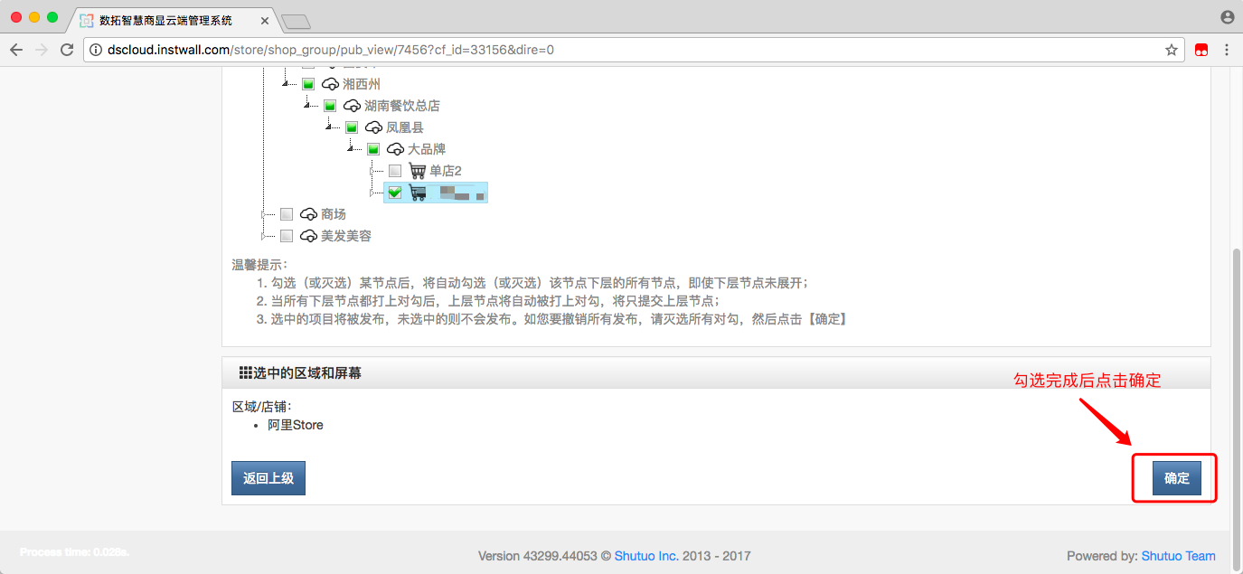

#### ****多屏联动专辑管理****

**注意：此功能不在系统默认功能里面，需要单独开通**

**1. 登陆系统**

电脑接入公网，打开谷歌浏览器进入公网网址：http://dscloud.instwall.com  
，使用数拓账号登陆

注意：推荐使用谷歌浏览器，暂时不支持ie浏览器。

**2.登录多层级总部账号：**

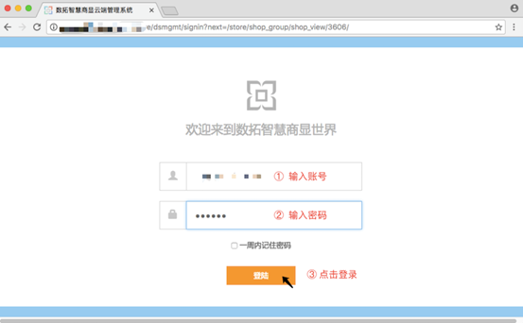

3. 登陆后，点击内容管理--新增多屏专辑--按步骤填写--确认创建

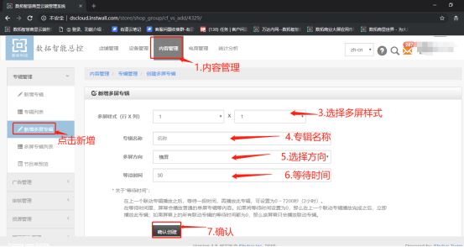

PS:关于“等待时间”：在上一个联动专辑播放后，等待一段时间，再播放此专辑，可设置为0~7200秒（两小时）。在等待的时间里，屏幕会播放普通的单屏专辑等内容，如果将等待的时间设置为0，那么在上一个联动专辑播完之后，会立即播放此专辑；如果屏幕上所有的联动专辑的等待时间都为0，那么该屏幕只会播放联动专辑。

4. 确认创建后，进入下一步，

①.添加新内容

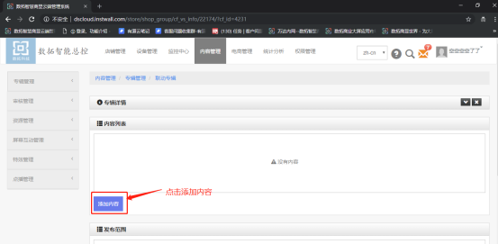

②.选择要投放的联动视频

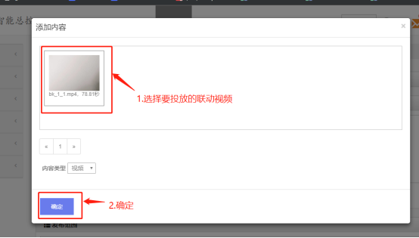

③.等待视频处理完成，选择要投放的子店设备

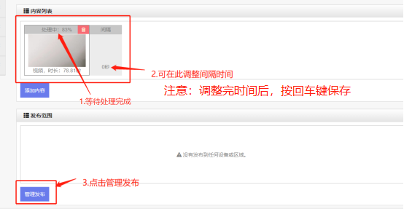

④.勾选总部设备，点击确定

注意：新增多屏专辑，勾选投放时，会根据创建专辑时所选的多屏样式默认选定要投放的所有子店的联动组（例如：新增专辑样式为1\*3，勾选总部设备后，内容会默认选择投放到总部账号下所有子店的1\*3联动组）

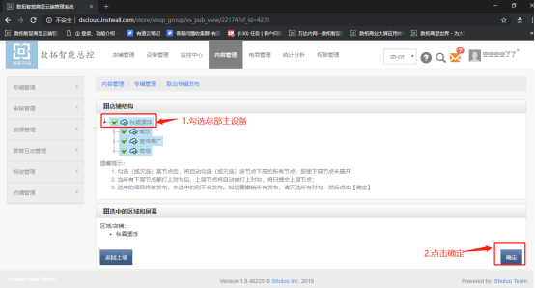

⑤.专辑内容处理完成后，点击立即投放，投放内容

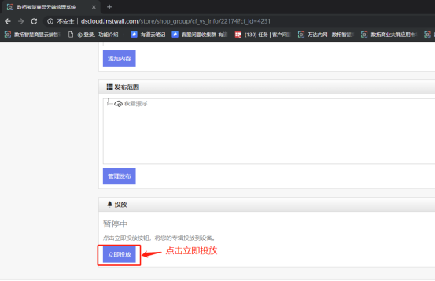

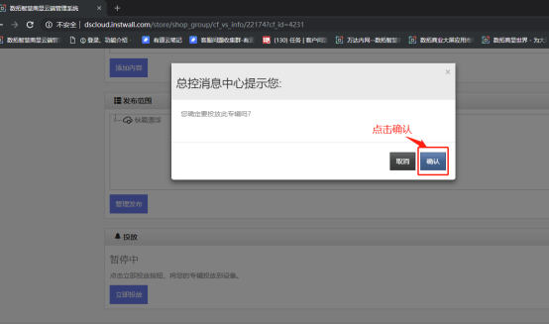

5. 投放后，点击多屏专辑列表，查看所投放的多屏专辑内容，可编辑修改或删除

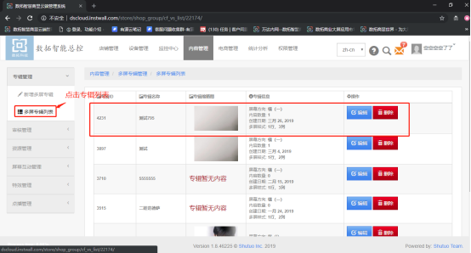

## 广告管理

### 新增广告专辑

广告模块采用广告和节目穿插播放的方式。

**注意：广告功能目前仅限于多层级账号使用，独立店铺账号无法使用！**

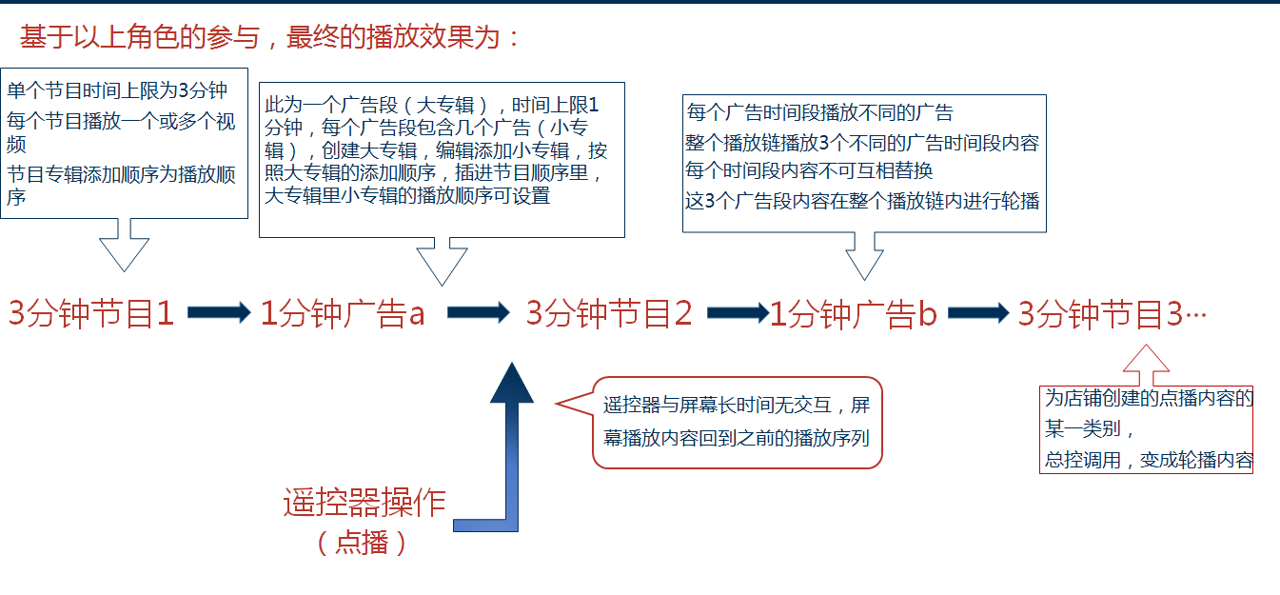

### 广告投放

**添加广告专辑**

1.进入“内容管理”>“广告管理”>“新增广告专辑”

※ 在创建广告时，需要选择广告所在的区段，屏幕方向需要跟实际的屏幕保持一致。填写完信息后点击确认创建。 ※

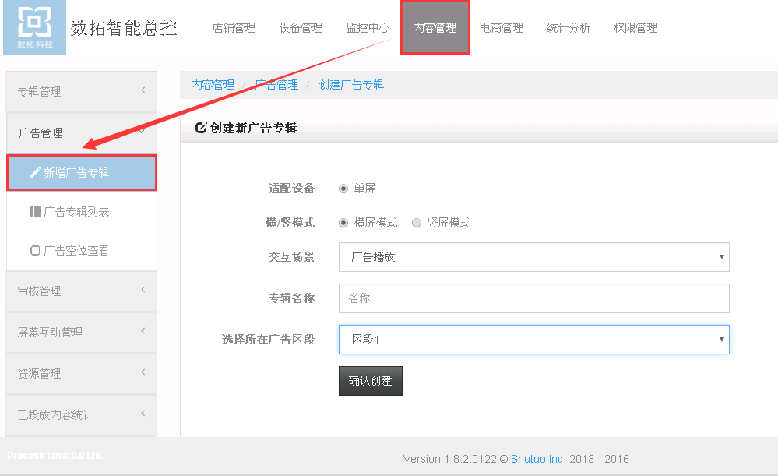

2.填写专辑信息（横/竖屏、专辑名称、选择广告区段），点击“确认创建”

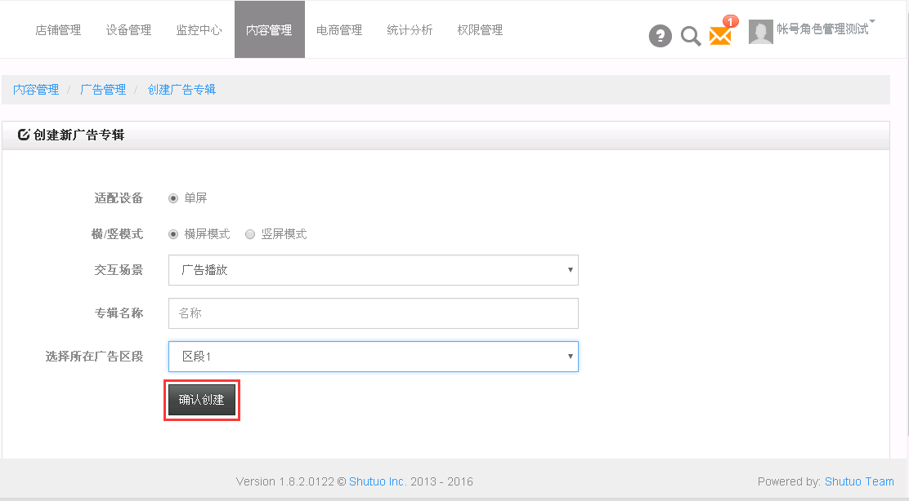

3.点击“前去添加内容”进入

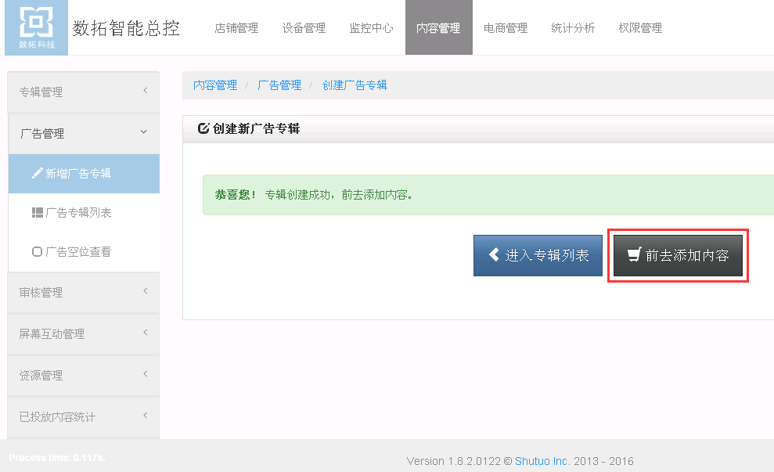

**广告专辑发布**

广告专辑发布需要3个步骤完成：①添加模板  ②选择投放的屏幕 ③投放上屏

**注意：广告专辑没有修改时段信息的功能。**

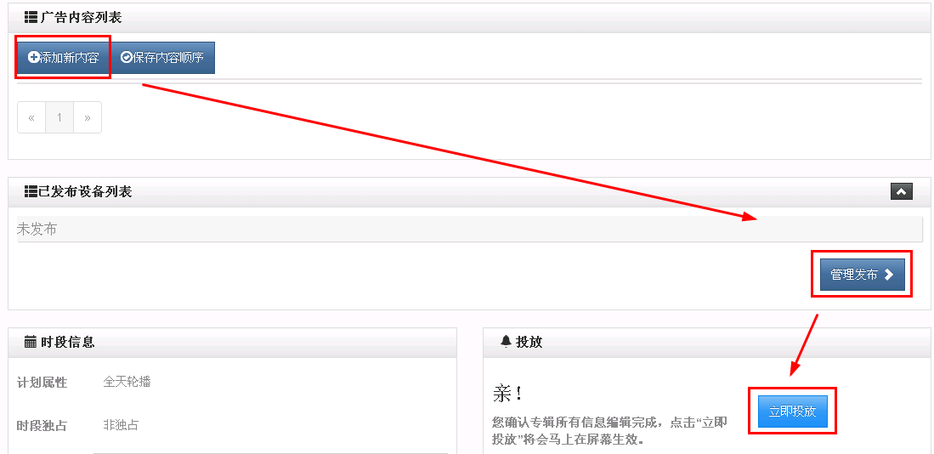

**①添加多张模板至广告专辑**

（1）点击“＋添加新内容”按钮进入模板库

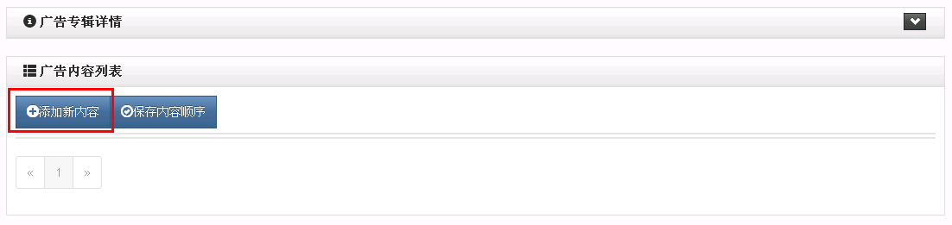

（2）根据行业、模板来源、横竖屏、使用场景等筛选模板

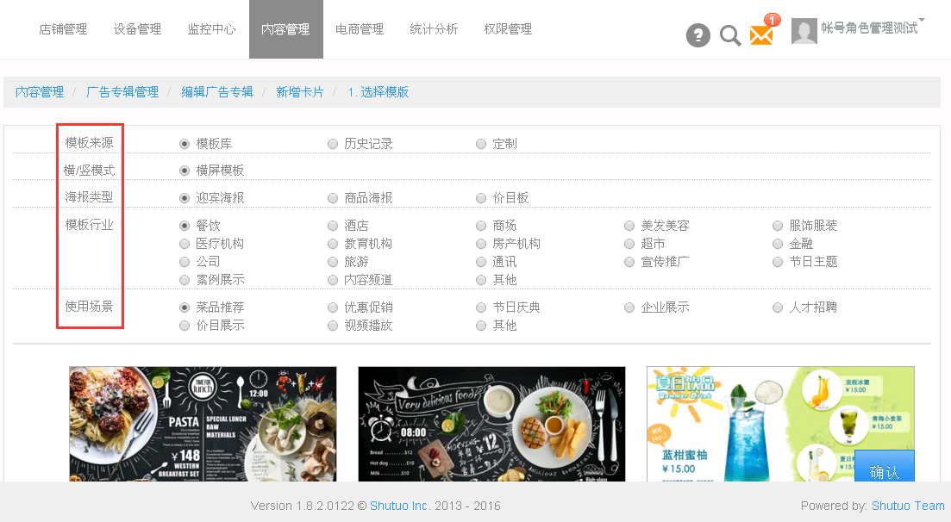

（3）选中喜好的模板，点击右下角“确定”添加模板

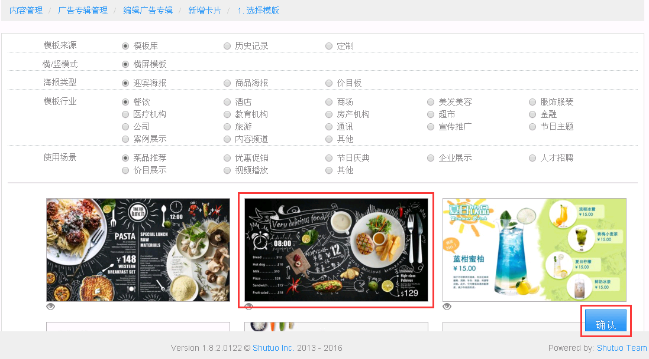

注：点击模板页最下面“---更多模板---”查看更多模板



（4）模板添加完成后，鼠标移至模板列表，点击铅笔图标进入编辑模板

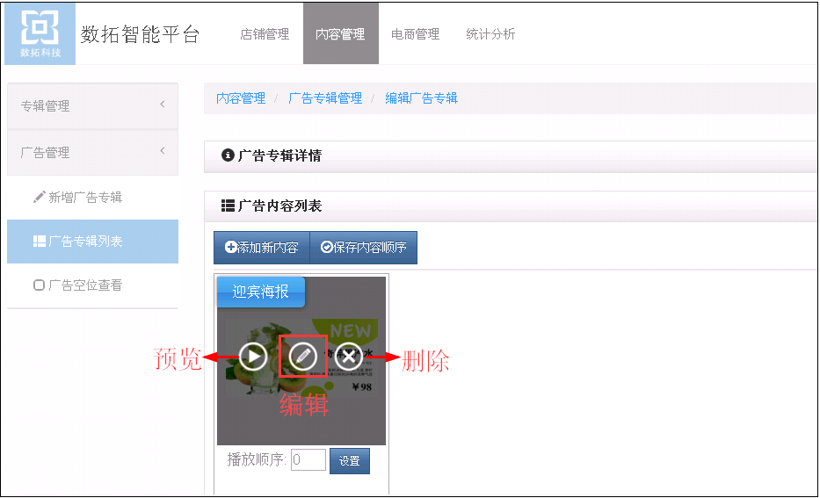

（5) 点击“选择文件”按钮，在电脑中相应位置上传所需图片，或者在视频模板里上传视频



(6)等待图片上传完成，用鼠标拖动虚线框裁剪图片，后点击“裁剪图片”



(7)点击“下一步”，文字可编辑。



(8).点击需要编辑的文字进入，编辑文字的内容、大小和颜色。



(9)点击“设置属性”，设置是否隐藏logo、该模板在屏幕上重复播放的时长，点击“设置”保存。



(10)点击“预览效果”预览模板



(11)完成后点击“确定”，重新进入专辑



②选择要投放的屏幕

（1）点击“新增发布”按钮进入



（2）选择要投放的屏幕，点击“选择发布”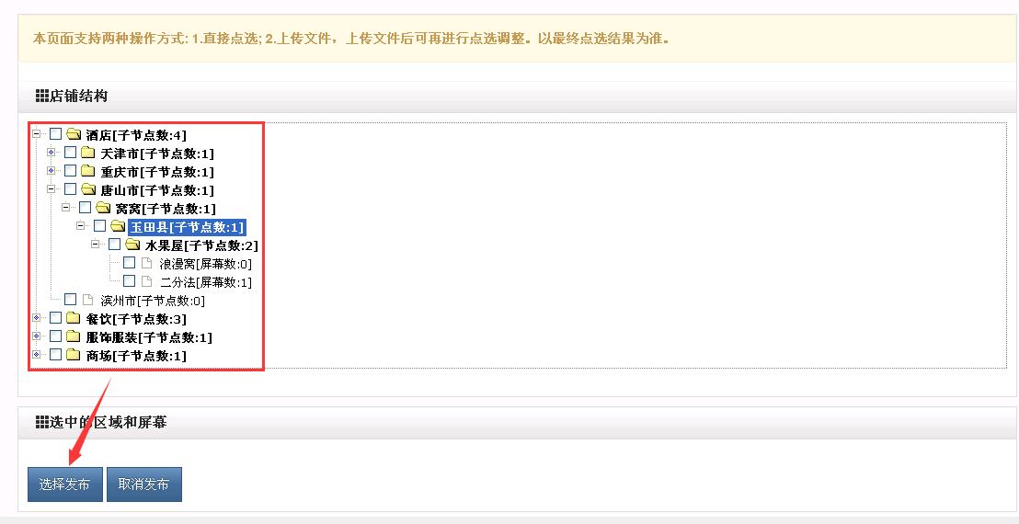

③广告专辑投放

（1）点击“立即投放”投放广告专辑，若有“审核”机制，则点击“提交申请”提交广告申请

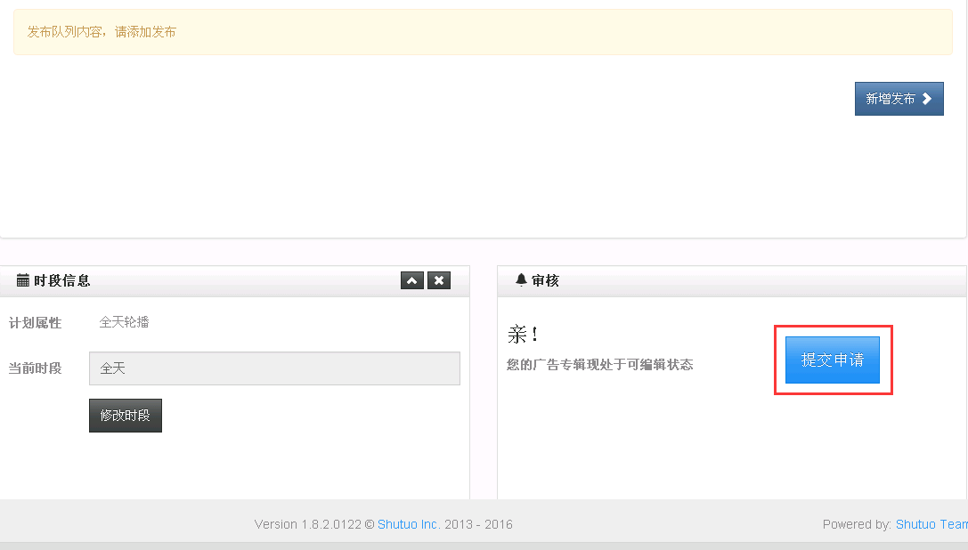

### 广告空位查看

在 “ 内容管理 ” 界面，点击 “ 广告空位查看 ”

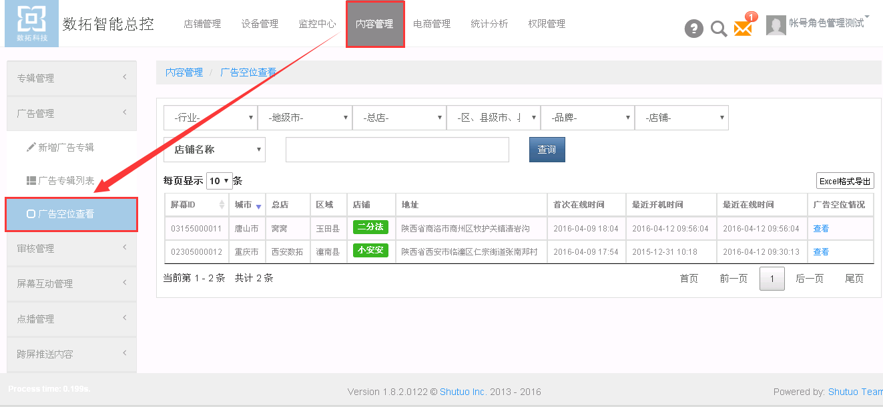

4.选择所要查看的屏幕，点击对应的 “ 查看 ”进入

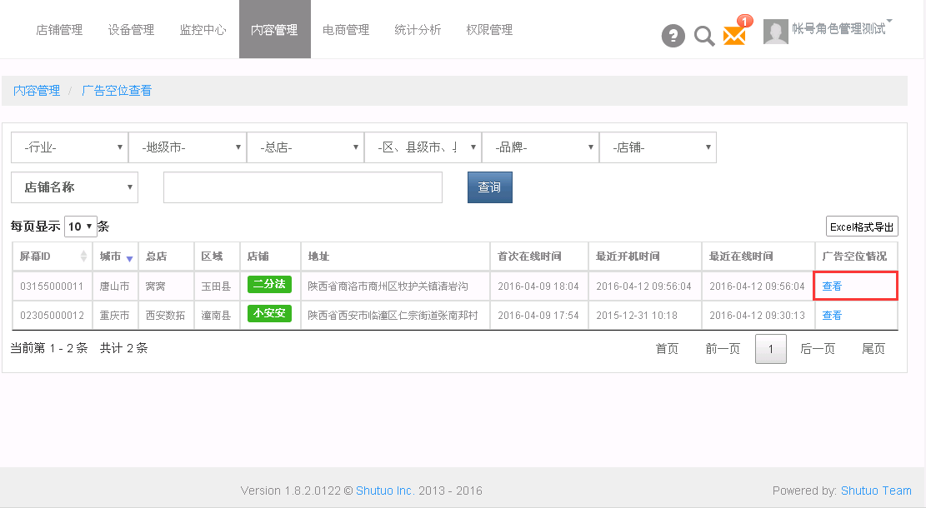

5.查看该屏幕的广告空位情况

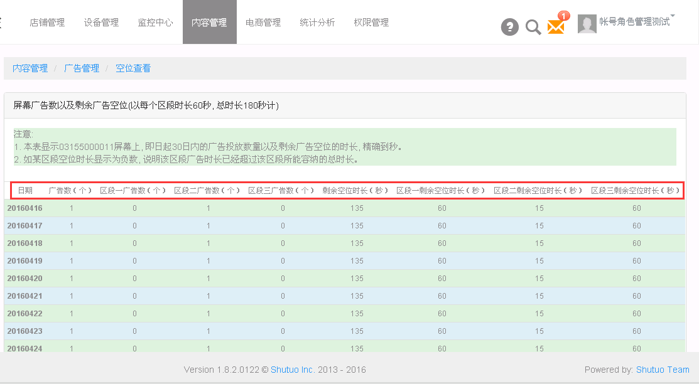

### 资源管理

#### 使用网页上传视频（适用于视频小于200MB）

1.进入“内容管理” >“资源管理”>“视频上传管理”，点击“网页上传”

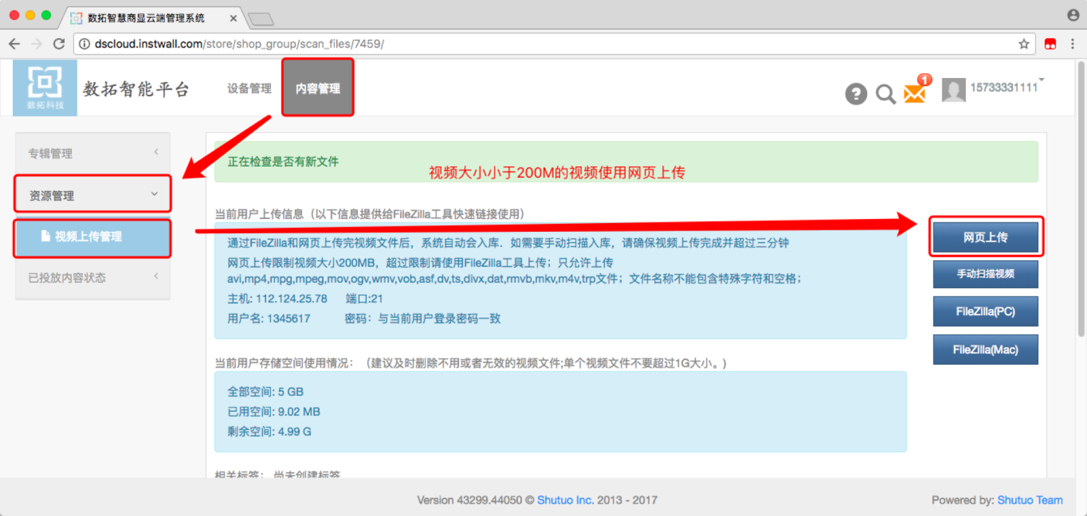

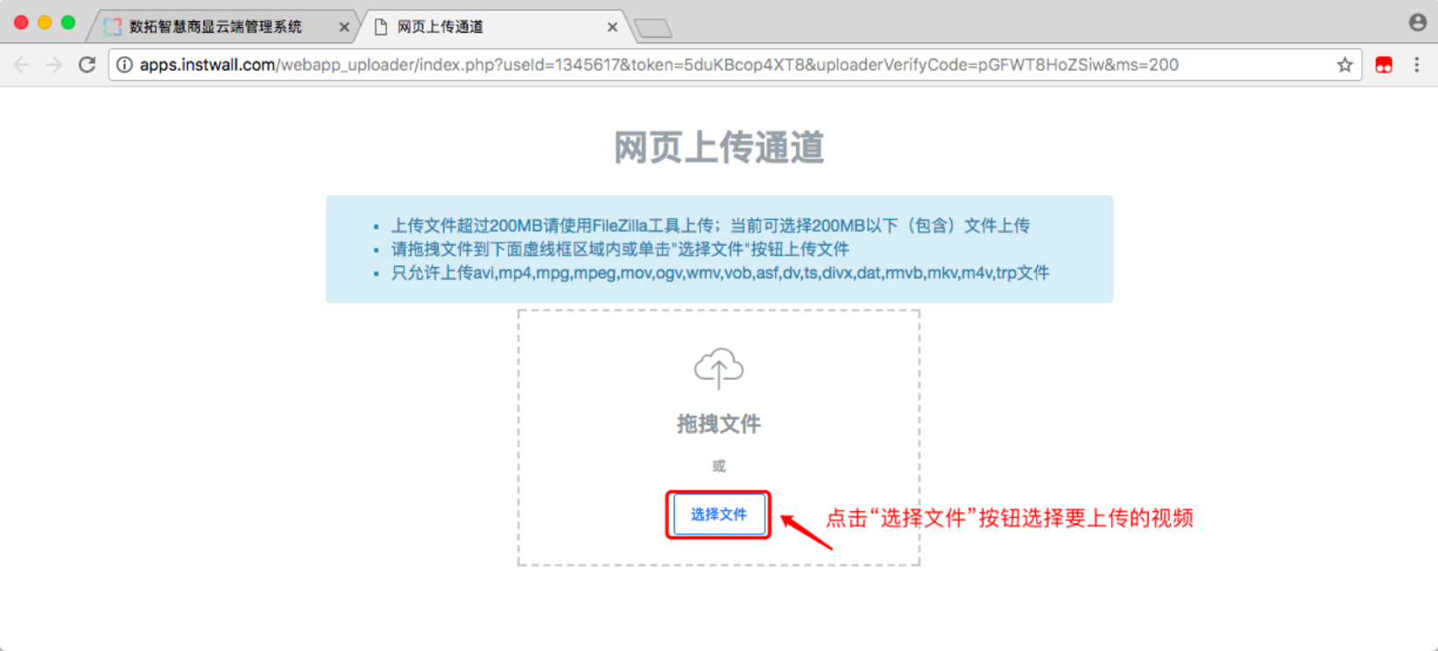

2.上传完成后，上传页面自动关闭，视频出现在视频列表中

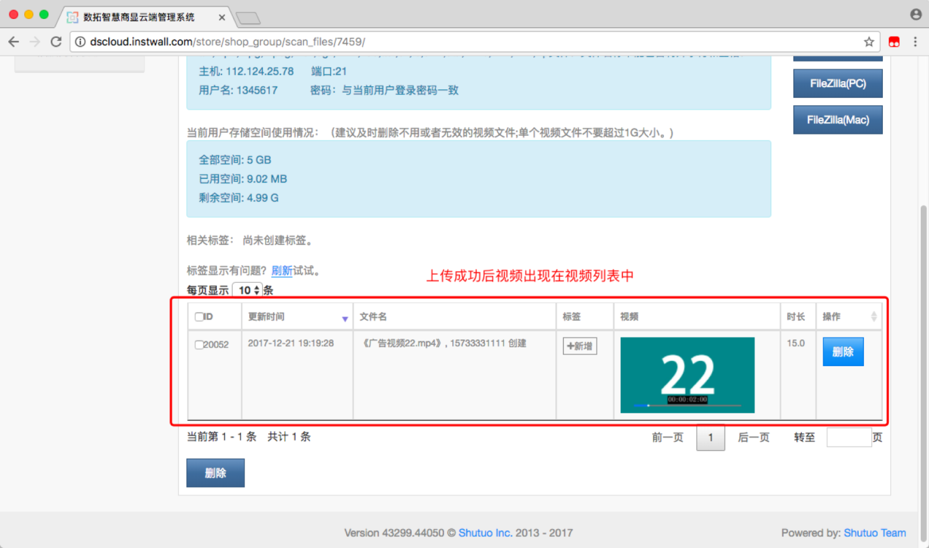

#### 使用filezilla软件上传视频

视频格式要求：

· 视频名称不能有空格以及特殊字符

·         视频支持格式（非H.265编码）：

MOV、rmvb、MP4、AVI、DV、x、Mpg、TS、trp、VOB、wmv、Asf

·         视频支持尺寸：大于640X480，小于4200X2000(小于1G)

·         视频建议比例：16:9，4:3

1)  进入“内容管理” > “资源管理” > “视频上传管理”，

点击网页端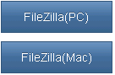按钮下载FlieZilla软件

注：数拓账户是您所使用的产品的账号和密码。上传视频，是将商户个性化的视频上传至自身账户，其他用户无法获取。

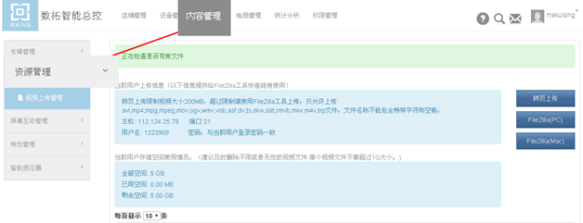

将网页上查看到的信息复制填写在filezilla软件相应位置，填写完成后点击“快速链接”

注：“密码”项填写为登陆密码

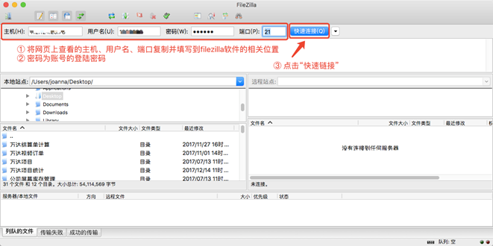

上面显示“列出目录成功”，表示连接服务器成功

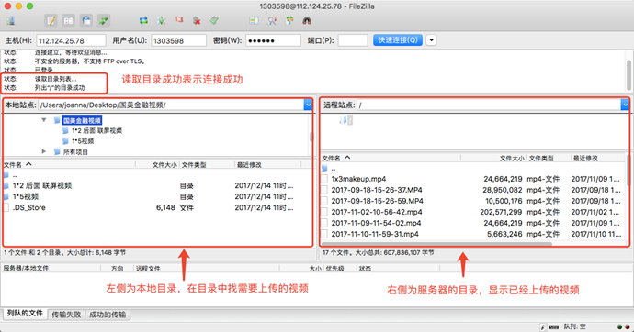

在左侧本地目录找到需要上传的视频，选中后点击右键，在菜单中选择“上传”，视频开始上传

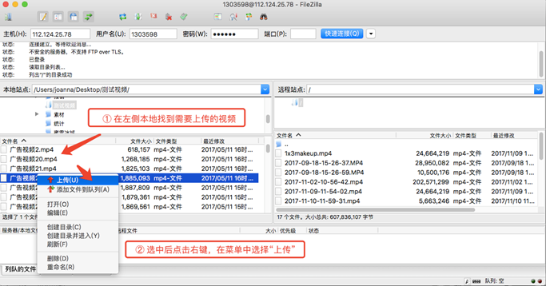

查看视频上传进度

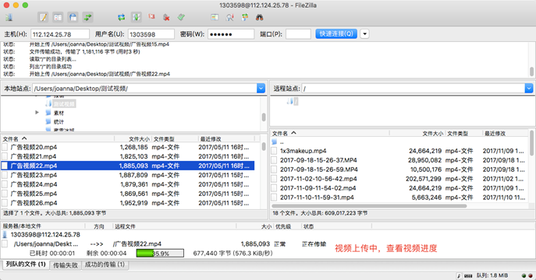

等进度达到100%，视频上传完成，视频文件显示在右侧

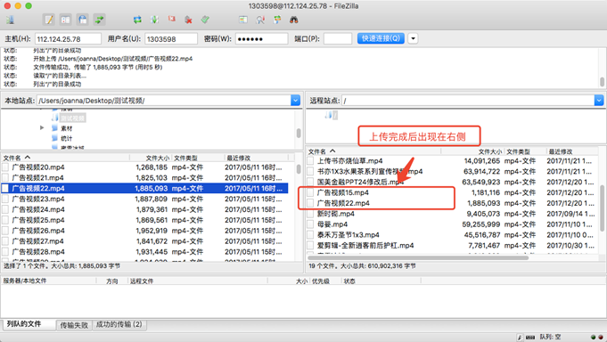

上传成功后，视频显示在网页系统的视频列表中

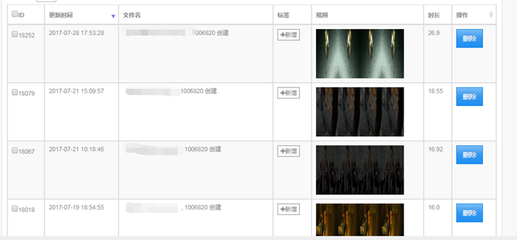

### 已投放内容查看

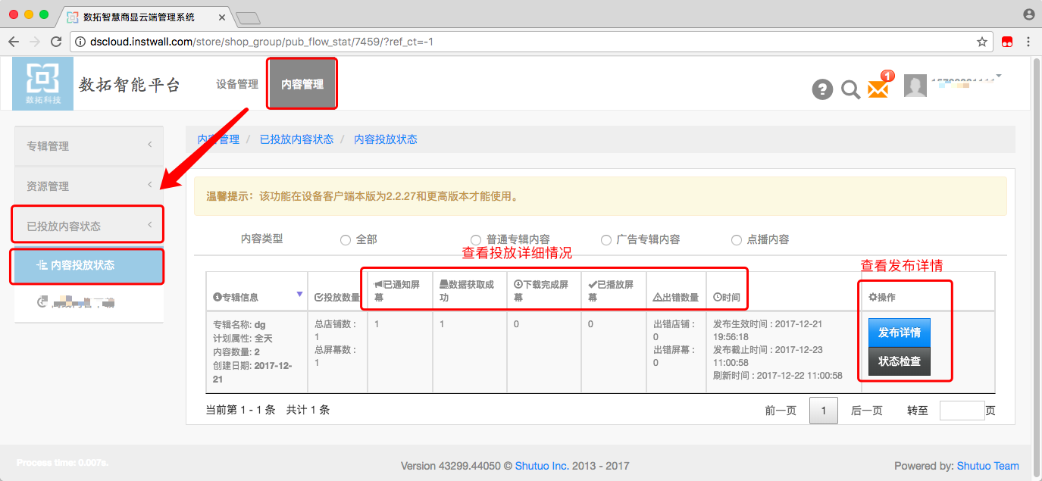

## 监控中心

### ****监控点****

**进入“监控中心”>“监控点”,一览设备的运行情况**

运行状态颜色的含义：

绿色代表：设备在线

灰色代表：设备离线（未通电或未联网）

黄色代表：设备在短时间内网络有波动，处于在线状态

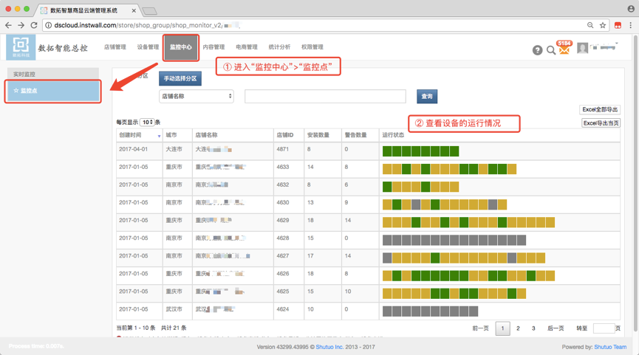

### ****线上巡店****

进入监控中心--线上巡店

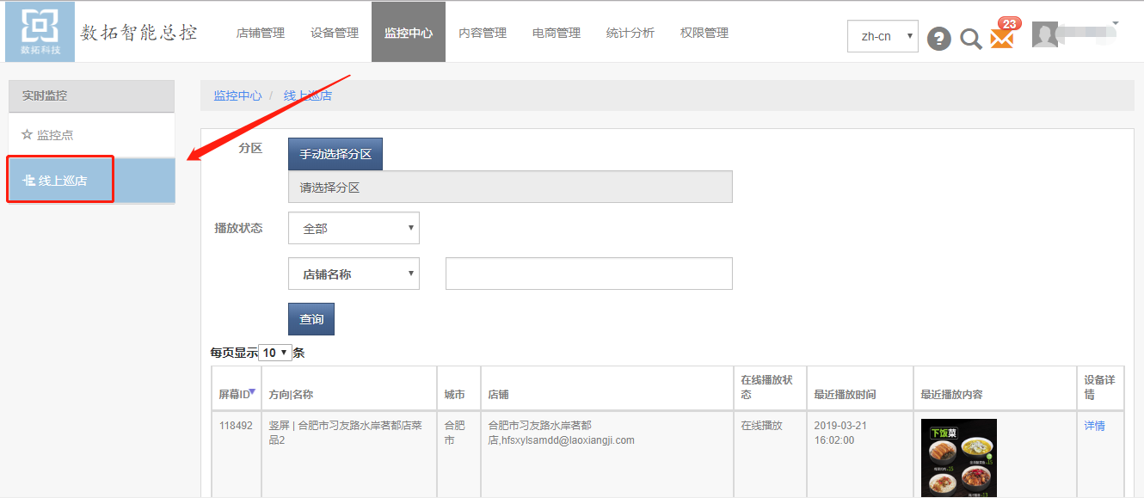

①    可以搜索选择相应店铺，看到店铺下所有设备当前在播内容，离线设备标灰不显示内容

② 选择查看某门店时，可整体呈现该门店每个菜单屏，当前播放的内容；

③    点击某门店某个菜单屏后面的“详情”按键，可呈现该菜单屏所有时间段播放的内容；

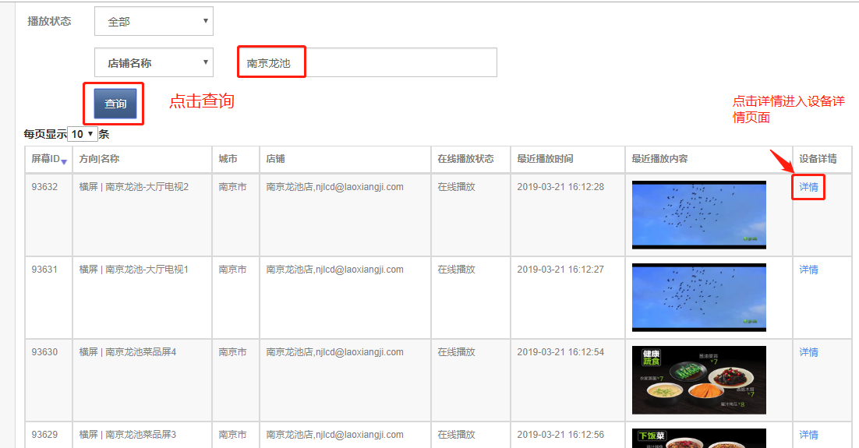

进入设备详情

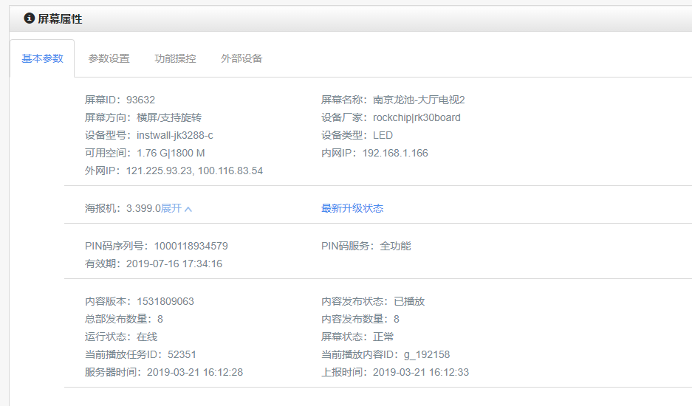

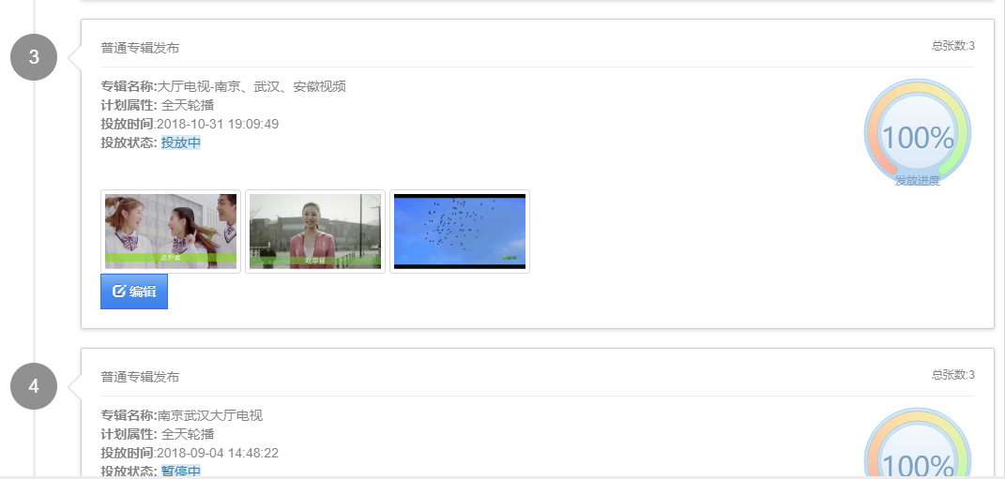

## 统计分析

### ****素材播放****

点击“统计分析-内容分析-素材播放”，可以查看到近 90 天内视频 素材的播放情况，包括普通专辑，广告专辑，点播专辑里所有的视 频素材播放情况

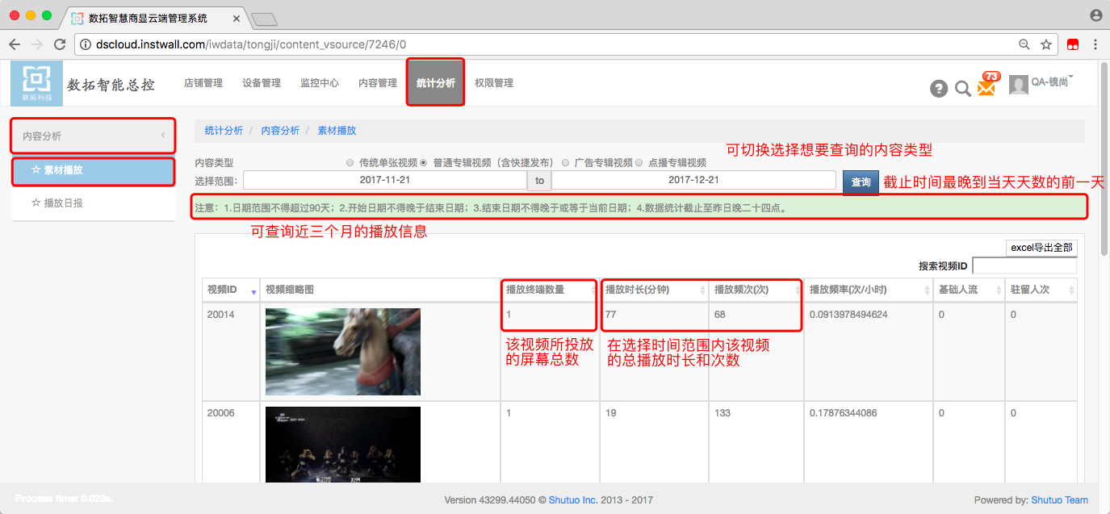

输入单个设备的 id，可以查看到该设备上视频的播放次数以及是什 么专辑内的视频素材。

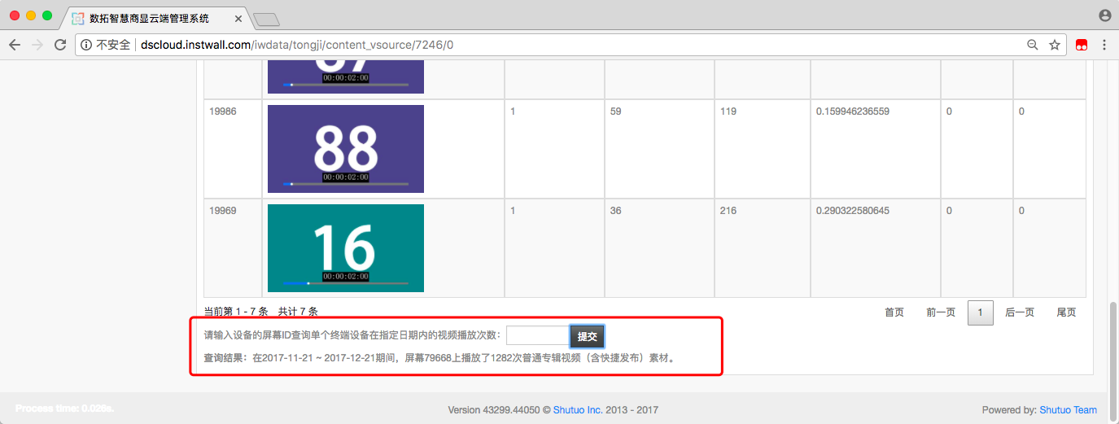

### ****播放日报****

进入统计分析、内容分析、播放日报，可以查看近90天的播放情况

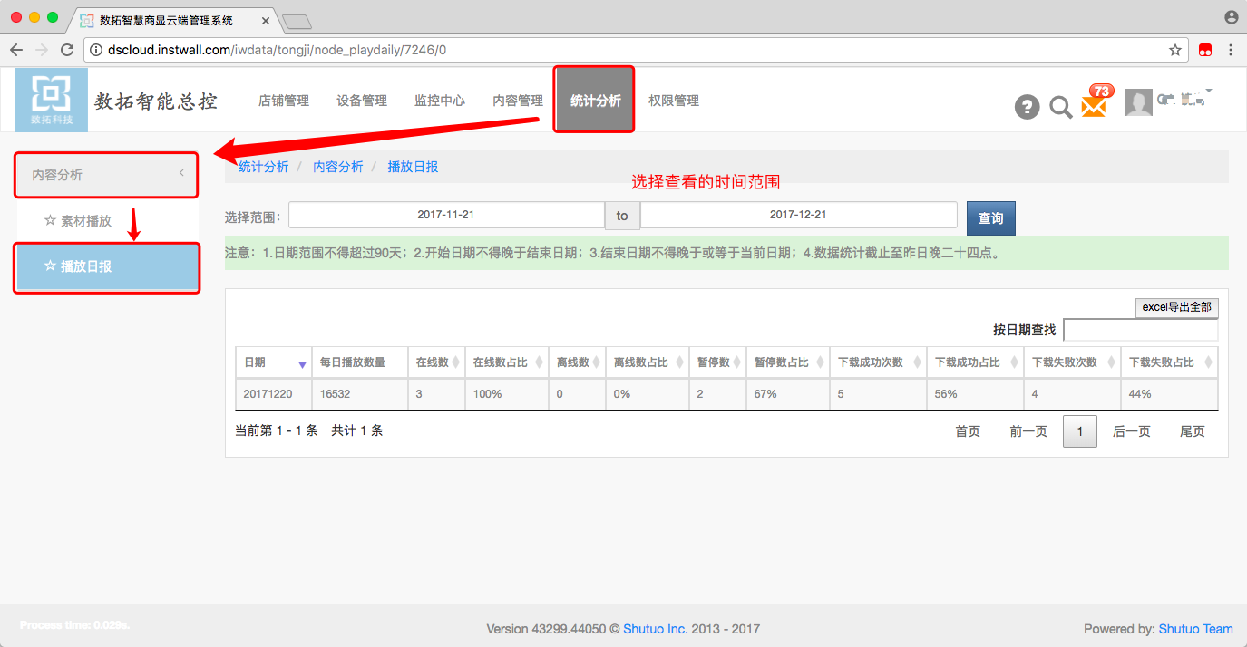

## 权限管理

### ****角色管理****

**1、建立角色（目前系统已经有默认的角色，如果无需特殊要求请跳过此步）**

角色是指：多个功能模块的集合。

系统默认角色的功能权限：

1.设备管理员：屏幕码使用记录；可修改之前预生产的设备参数；设备筛选；设备概要统计；审核城市提交的预生产申请和参数设置申请；拆机、换机、停用、开关机、开关屏、调节音量、程序升级支持批量操作；播放状态；

2.资源管理员：视频上传及批量提交审核；删除视频；

3.内容管理员：节目+广告增删改查及提交审核；节目单预览+查看店铺点播；支持导表发布、已投放内容统计；离线包下载；快捷发布；特效管理；

4.初审员：预览专辑内容；查看投放点；审核通过与驳回；资源审核一次通过；支持批量审核与驳回；

5.复审员：预览节目单；审核通过与驳回；支持播放列表表格导出；支持批量审核与驳回；

6.投放员：查看投放点；预览节目单；审核通过与投放；支持批量投放与暂停；查看审核通过的内容；暂停审核通过的内容；

建立角色步骤：

1.点击“权限管理”>"角色分配“，选择“新增角色”进入；



2.根据要使用的权限命名角色，并选择需要开放的权限功能；

例如：此角色（功能合集）是为 城市级内容管理员分类的，角色定义可以写为：城市级内容管理。权限选择可相关的：专辑管理、快捷发布、特效管理等。



### ****新增管理员****

**二、新建管理员账号**

数拓多层级总控支持建立管理员的层级有四个层级：总部----城市级----（总店级）----子店

其中，总部根账号由数拓提供发放给集团用户，城市级、总店级可以不设置管理账号（按照）。

请总部根据具体情况创建：

最多可使用四个层级：总部——城市——总店——子店

也可使用三个层级：总部——-城市——子店

新建**城市级**管理员账号

分为两步：1. 新建城市分区

2. 创建此城市的管理员账号（如果此城市分区无需设置管理员，请略过此步）

---------------------------------------------------------------------------------------------------------------------------

1、新建城市分区：点击新建分区，分区级别选择“市级”，设置对应所属行业、城市，填写其他信息，保存；



2.此城市建立管理员账号：

（1）进入“权限管理” ---> “总部管理员列表”  ,点击 “新增管理员”；



b.选中刚创建的城市，选择要分配给此账号的角色（功能），填写登录手机号、登录密码、用户名、邮箱等信息，完成后点击“注册”；

注：选择角色时，如果没有选项，说明没有建立相应的角色，请先建立角色。



c.账号申请成功，账号出现在“总部管理员列表”中。



# 子店铺

## 设备管理

### 查看设备列表

1.点击“设备管理-设备列表-基础单元列表”，可以查看所有已经生产绑定好的屏幕列表信息和状态。并可以通过条件筛选，查看对应的层级和状态下的屏幕，并将对应的屏幕导出成 excel 表格。

**注：“离线”：表示该屏幕未连接网络或未打开海报机**



2. 点击右侧“已播放”查看详细信息



3.查看设备基本信息



4.点击“参数设置”进入，可修改屏幕名称。修稿完成后点击“保存修改”



5.点击“功能控制”，可控制屏幕暂停/播放（针对正常联网的设备）



6.下拉页面，可以查看到该屏幕上投放的所有内容，以及内容的投放  
进度。  
20% -> 内容发布并已通知屏幕成功  
40%->设备获取内容数据成功  
60%->设备下载内容成功  
100%->成功播放



### 绑屏

#### 单屏安装

1.    网页绑定

（1.） 登陆网页系统登陆公网网址：[http://dscloud.instwall.com](http://dscloud.instwall.com/)

**PS:建议使用谷歌浏览器。**

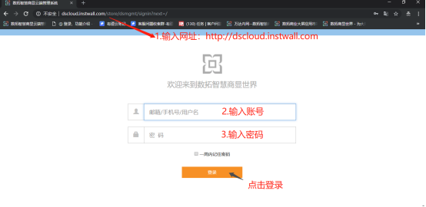

（2.）设备管理 > 安装及运维 >  单屏安装

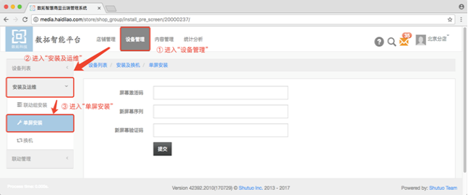

（3.）填写“屏幕激活码”，“新屏幕序列”，“新屏幕验证码”进行绑屏；

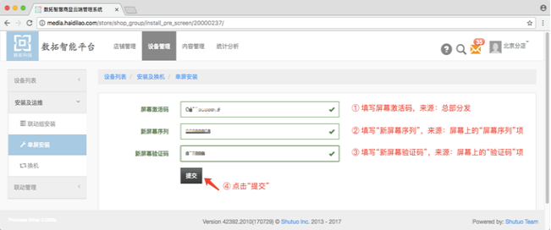

**2.终端绑屏**

（1.）在如下界面

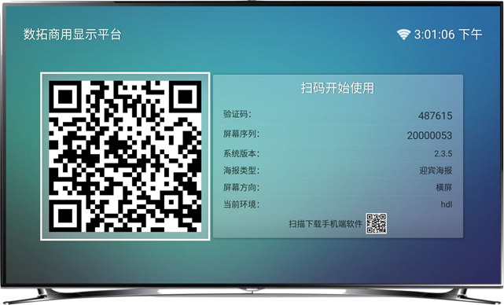

（2.）使用遥控器，连续按“上-OK-下”进入系统维护登陆界面

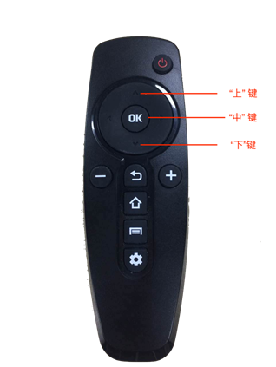

（3.）输入用户名“1111”和密码“1111”，点击“确认”

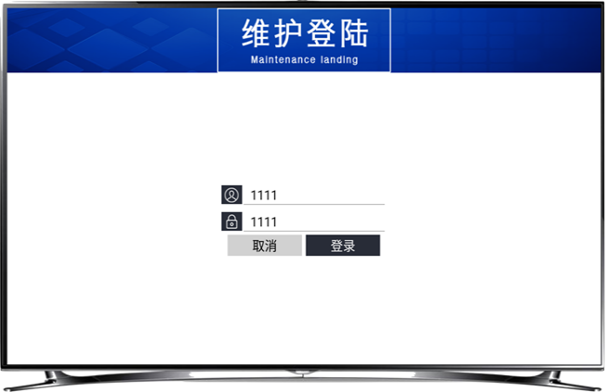

（4.）在“终端设备ID号”项输入屏幕激活码

屏幕激活码来源：总部统一分发，可向总部负责人索要

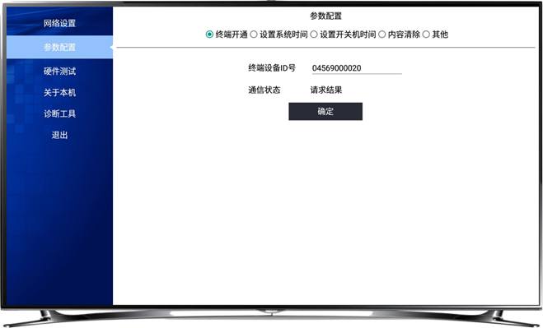

（5.）屏幕绑定成功后。设备播放待机视频



[htt](http://dscloud.instwall.com/)

#### 联动组安装

**1.系统登录**

电脑接入公网，打开谷歌浏览器进入公网网址：http://dscloud.instwall.com

，使用数拓账号登陆

**注意：推荐使用谷歌浏览器，暂时不支持ie浏览器。**

备注：每个店面的账号分发至区域负责人处，可向区域负责人要，或直接联系数拓人员



2.点击进入：“设备管理”>“安装及运维”>“联动组安装”

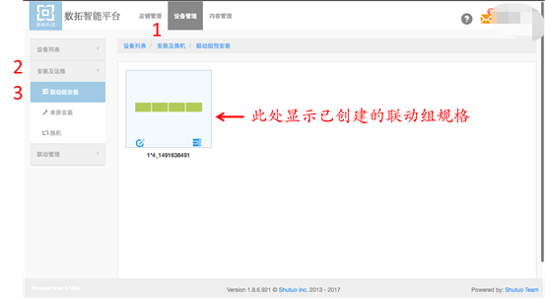

3.图中会显示出影城的联动规格，请与影城的实际情况进行核对；

如果出现数量不一致的现象，请与区域it经理核对，并联系数拓工作人员修改。

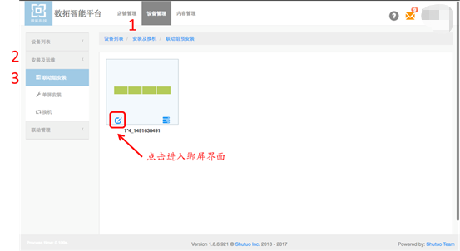

4.依次点击所示的屏幕，在弹出的框中输入相应信息。

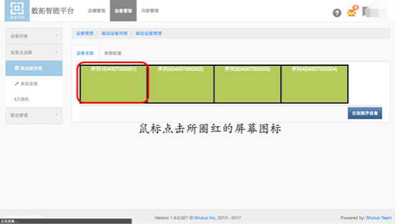

5. 输入屏幕需要和验证码绑屏

①. 将屏幕上的“屏幕序列”项后的序号填写在网页端“新屏幕序列”框中。

②.  将屏幕上的“验证码”项后的数字填写在网页端“验证码”框中。

③. 输入完成点击确定即可。

注意：验证码15分钟更新一次。

**绑定屏幕顺序，为面对屏幕从左到右！**

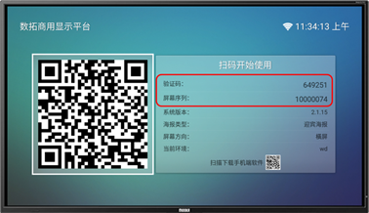

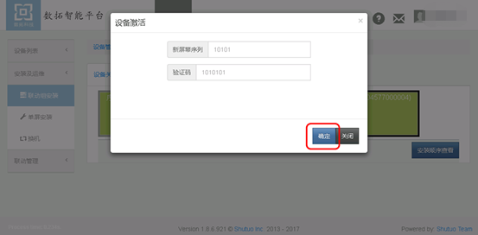

6.按照同样方法依次绑定所有的屏幕。**若屏幕顺序出现错误，继续绑定所有的屏幕，全部绑定完成后，联系数拓工作人员。**

联系电话：18629306918 微信：18629306918

所有屏幕绑定完成后界面跳入以下界面；

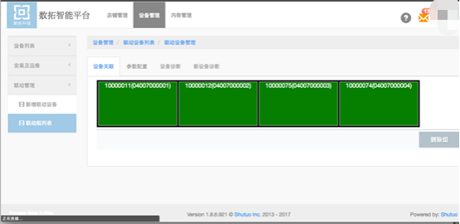

7. 检查安装顺序是否正确

①.“新设备诊断”>“安装顺序查看”，查看屏幕的安装顺序是否正确；

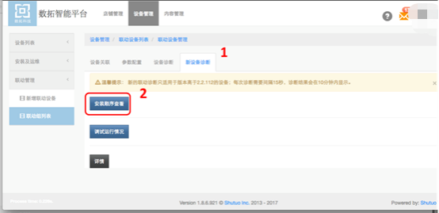

注：如果重新进入，可点击“设备管理”>“联动组列表”，选择联动组进入

②.各个已绑定的屏幕上会显示相应的数字，即屏幕顺序：

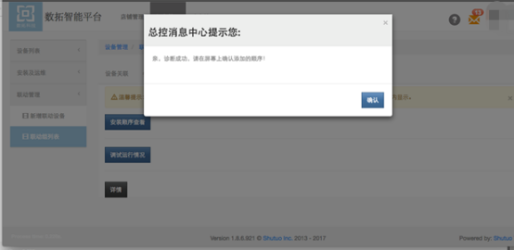

屏幕按照顺序显示序号。如果不是按照数字顺序，则表明顺序绑定顺序不一致。需要联系数拓工作人员。

联系电话：400-6400088 微信：shutuowx

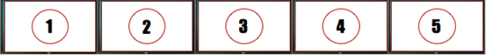

注意：如果顺序安装完有误或出现问题，请联系数拓工作人员。不要私自拆机。

### 手机控制端使用方法

#### 安卓手机下载数拓海报管理软件

**1.手机中，打开二维码扫描工具，如UC浏览器、QQ浏览器、手机助手等**

**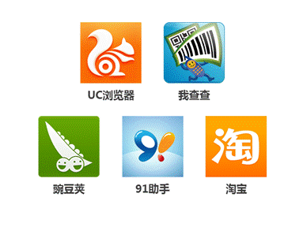**

**注意：微信二维码扫描工具，会拦截第三方应用下载链接，不建议使用。**

**2.扫描海报机屏幕右下角二维码（注意：扫描小二维码下载软件）**

**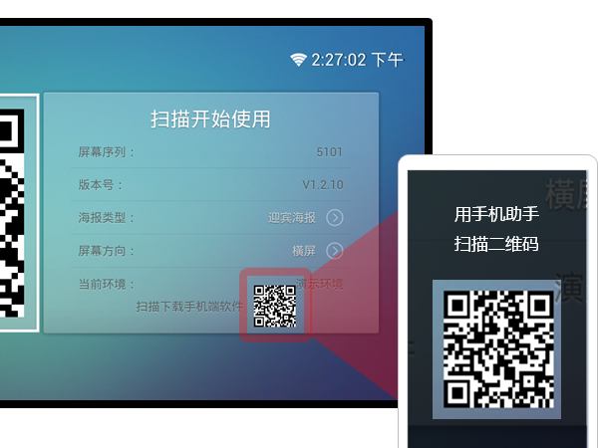**

**或点击下面链接下载后转移至安卓手机**

**http://www.instwall.com/a/mobile.apk**

**或使用浏览器扫描下面二维码下载（请勿使用微信）**

****

**注意：目前，手机客户端仅支持Android 4.0以上的智能手机、平板电脑，不支持iPhone、iPad。**

**3.按照提示，在手机中下载并安装应用程序。**

**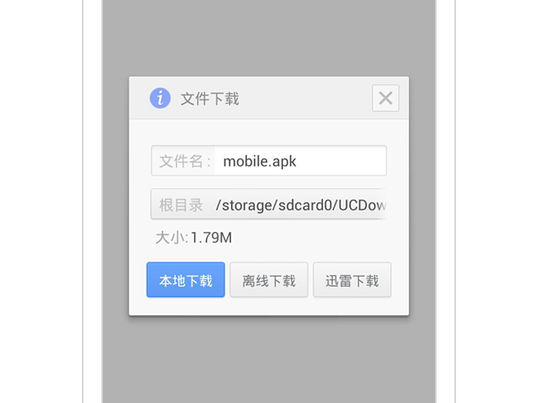**

**问：如果电视不在大小二维码的界面怎么办？**

**如果电视处于播放海报界面或者数拓科技黑色屏幕界面，说明该屏幕已经被绑定，需要绑定此屏幕的账号在手机端进行解绑，方可进入二维码界面。**

**注：如果找不到或者不知道是谁绑定了屏幕，小米盒子连续按盒子遥控器 “ 上上下”，数拓盒子按“上 OK 下”，查找到screen id告诉我们的客服，客服电话：400-640-0088。**

#### 注册账户、登录编辑

**注册账号**

1.在手机桌面，找到“数拓海报管理”软件，打开



2.在页面最下方，点击“注册”进入

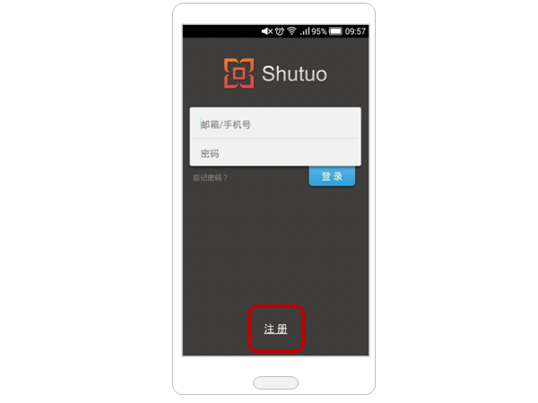

3.填写账号和密码，点击“注册”，自动进入商户注册界面

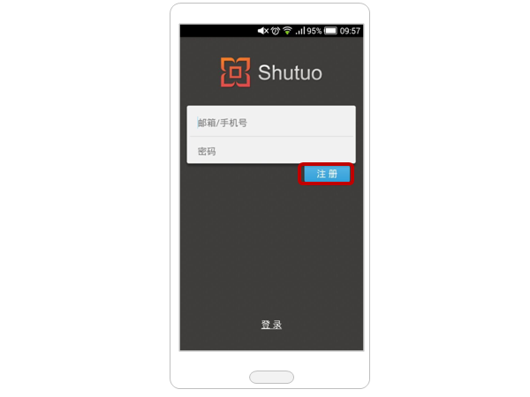

4.在商户注册界面，如实填写商家信息

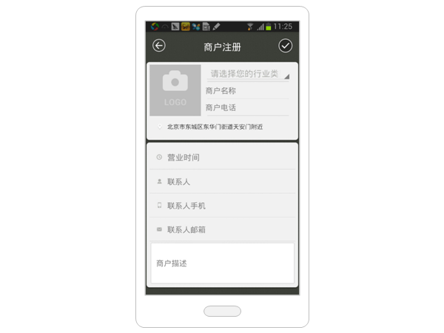

注意：Logo会显示在海报上

5.商户信息填写完成后，点击右上角“√”保存，自动进入添加数拓卡界面

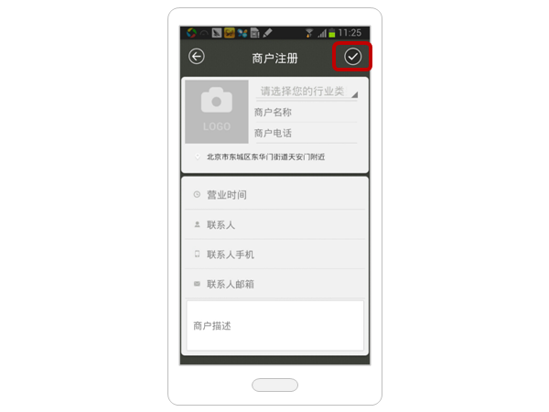

6.在添加数拓卡界面，点击“添加新的数拓卡”

**注：数拓卡添加后不能转移到另一个账户，请谨慎添加！**

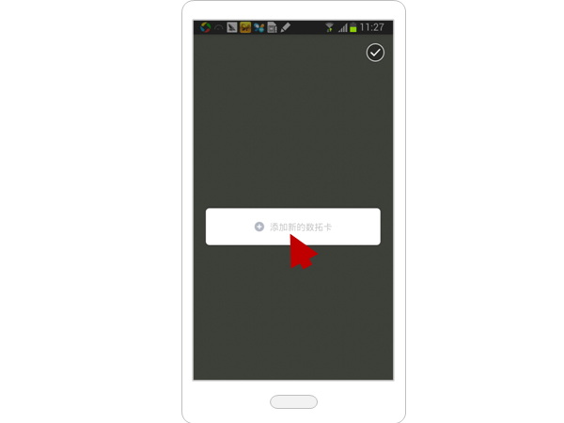

7.在输入框中，手动输入数拓卡充值码

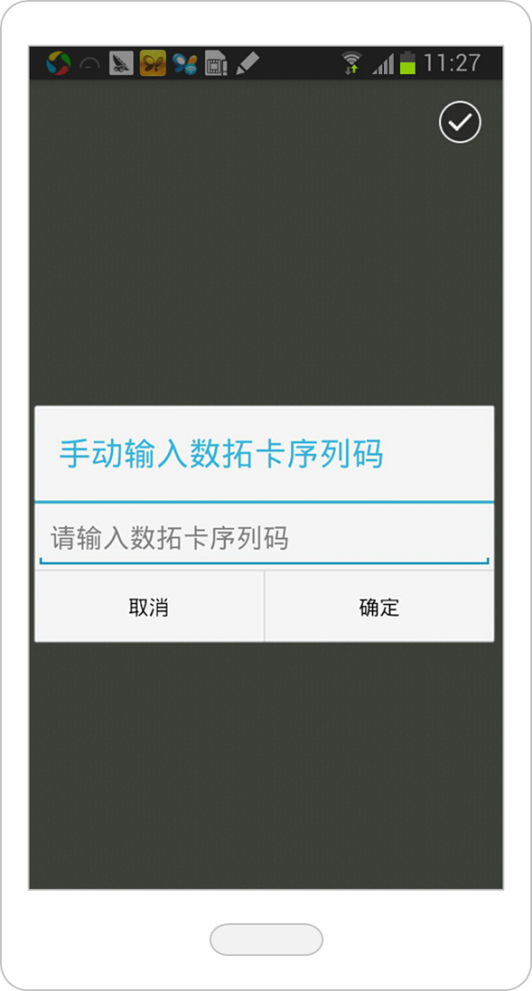

**已有账号登录**

1.在手机桌面，找到“数拓海报管理”软件，打开



2.以数拓账户登录

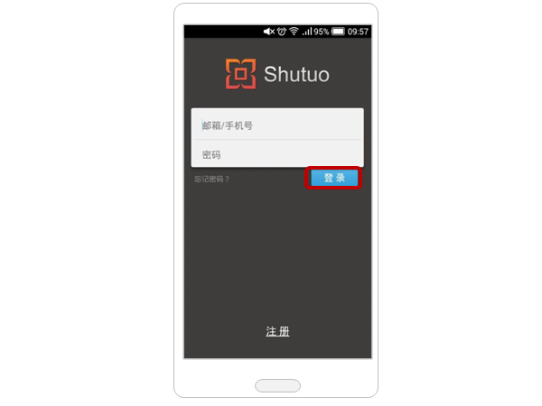

**修改商家信息**

1.在屏幕列表界面，点击左上角图标，进入设置。

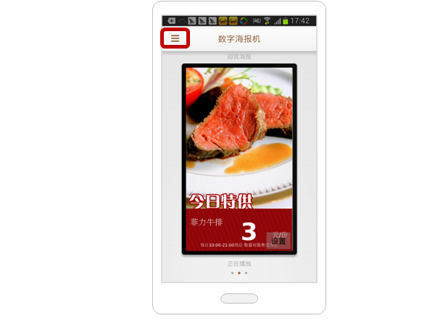

2.在设置界面，点击商户信息栏，进入店铺信息设置界面

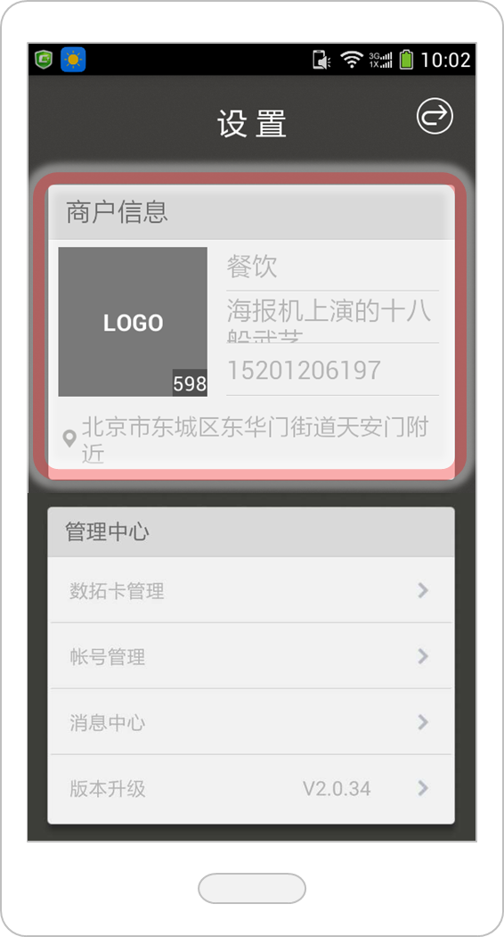

3.修改相应的信息，完成后点击右上角“√”保存

#### 添加数拓卡编辑

1.在屏幕列表界面，点击左上角图标，进入“设置”界面



2.在“设置”界面“管理中心”栏，点击“数拓卡管理”进入

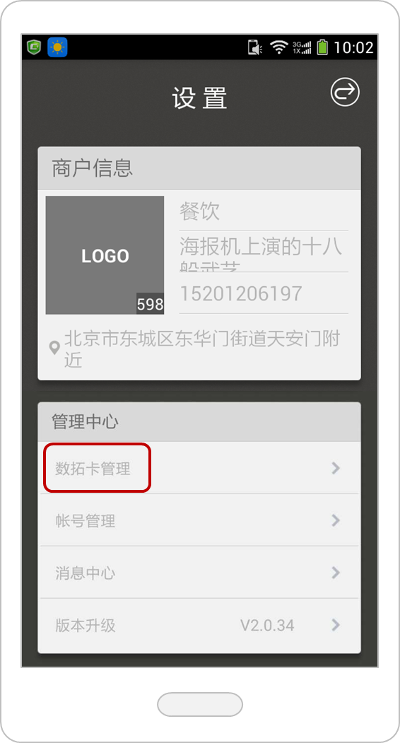

3.在“数拓卡管理”界面，点击页面下方“+添加数拓卡”

**注：数拓卡添加后不能转移到另一个账户，请谨慎添加！**

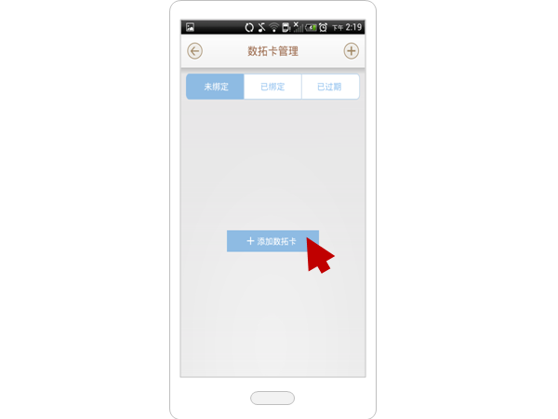

数拓卡购买请拨打：400-640-0088

4.在弹出的对话框中，手动输入数拓卡充值码，点击确定

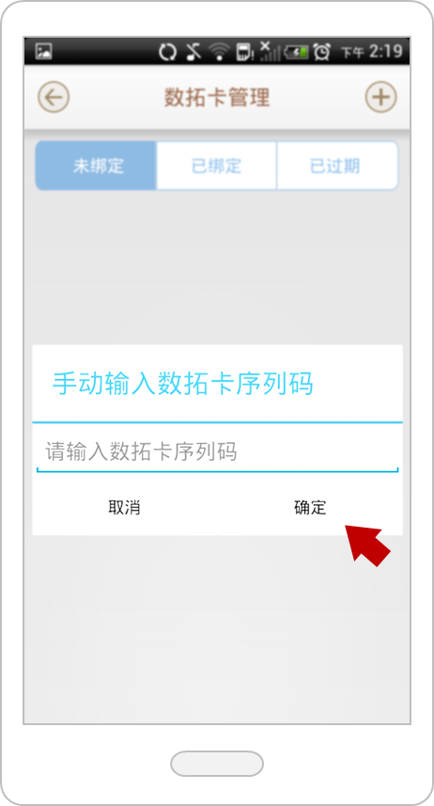

5.添加完成后，点击左上角“返回”按钮

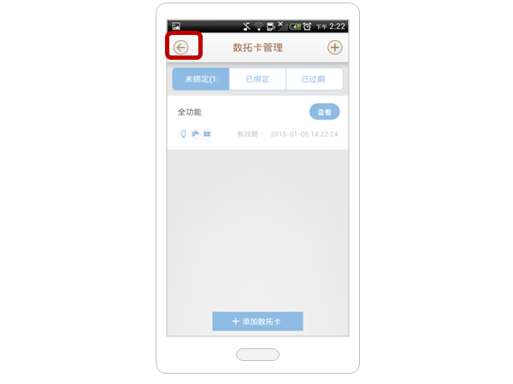

备注：在“数拓卡管理”界面，点击“查看”可查询数拓卡的详细信息。

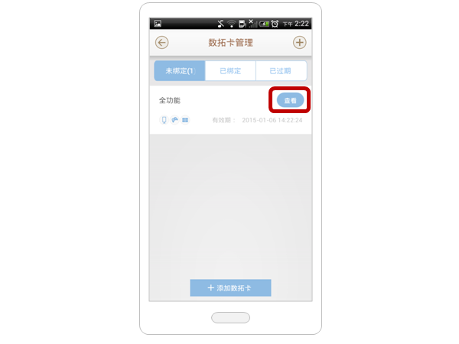

#### 绑定、设置屏幕信息

1.打开电视，电视机自动进入待扫描界面

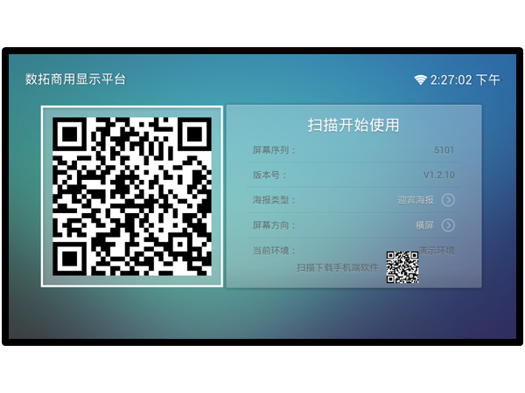

2.在“**屏幕列表**”界面，点击中央圆形按钮“扫描待管理屏幕”，进入“绑定屏幕列表”

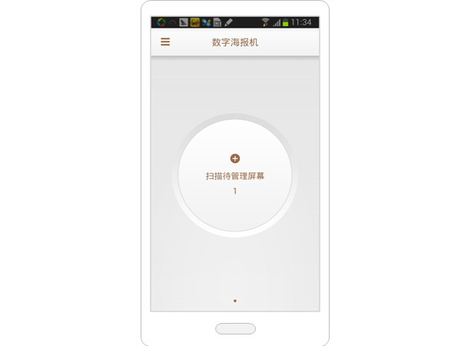

注意：“扫描待管理屏幕”按钮上数字为“0”，表示可管理屏幕数量为“0”，需购买新的数拓卡，购买卡拨打400-640-0088

3.在“绑定列表”界面，选择需要绑定的数拓卡类型。

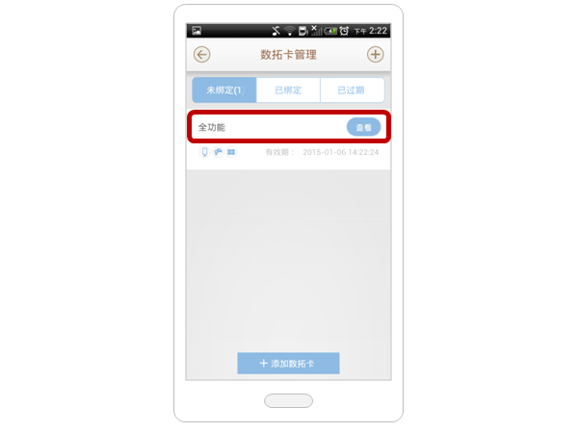

备注：请根据要使用的功能选择数拓卡。

4.手机扫描电视机画面左侧的**大**二维码

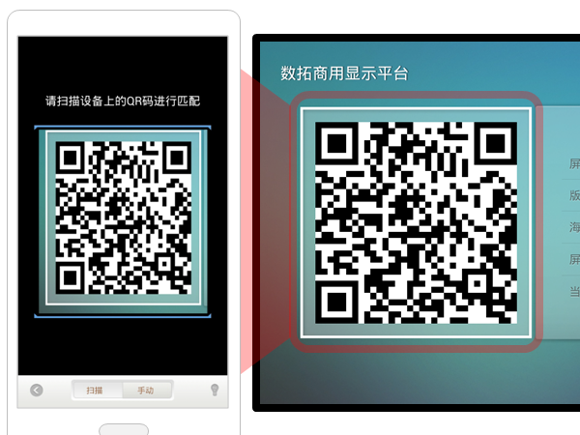

备注：扫描成功即屏幕绑定完成

5.绑定完成后，自动进入“数拓海报机设置”界面，在“屏幕名称”栏，填写屏幕名称和选择屏幕方向

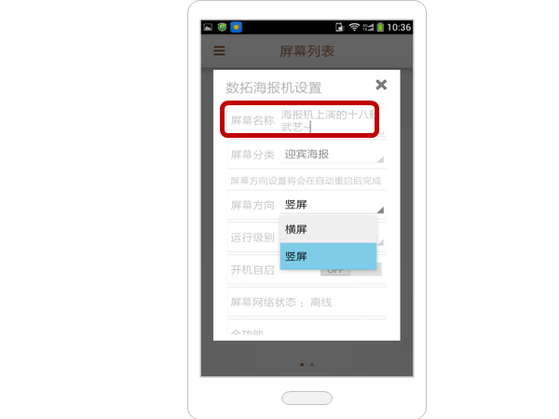

**或者**

1.在屏幕列表界面，点击屏幕右下角“设置”进入

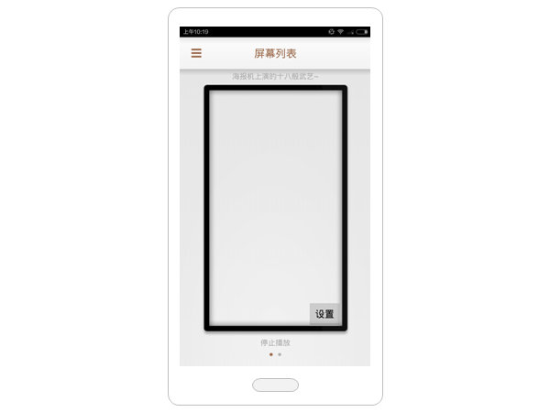

2.在“屏幕名称”栏填写屏幕名称，在“屏幕方向”栏，按需选择横屏或者竖屏

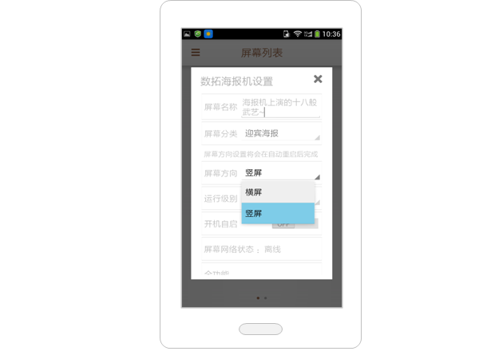

3.设置完成后，点击最下面“保存更改”按钮

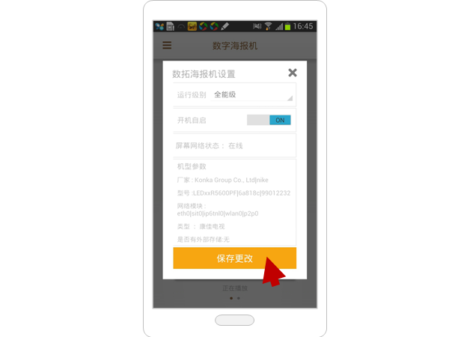

## 内容管理

### 专辑管理

#### 专辑批量投放

**添加专辑**

1.进入“内容管理”>“新增专辑”



2.填写专辑信息（横/竖屏、专辑名称），点击“确认创建”



3.点击“前去添加内容进入”



**专辑发布**

专辑发布需要4个步骤完成：①添加模板  ②设置播放时段  ③选择投放的屏幕  ④投放上屏



**①添加多张模板至专辑**

（1）点击“＋添加新内容”按钮进入模板库



（2）根据行业、模板来源、横竖屏、使用场景等筛选模板



（3）选中喜好的模板，点击右下角“确定”添加模板



注：点击模板页最下面“---更多模板---”查看更多模板



（4）模板添加完成后，鼠标移至模板列表，点击铅笔图标进入编辑模板



（5) 点击“选择文件”按钮，在电脑中相应位置上传所需图片



(6)等待图片上传完成，用鼠标拖动虚线框裁剪图片，后点击“裁剪图片”



(7)点击“下一步”，文字可编辑。



(8).点击需要编辑的文字进入，编辑文字的内容、大小和颜色。



(9)点击“设置属性”，设置是否隐藏logo、该模板在屏幕上重复播放的时长，点击“设置”保存。



(10)点击“预览效果”预览模板



(11)完成后点击“确定”，重新进入专辑



(12)点击预览、删除按钮预览或删除模板



②设置专辑播放的时段

（1）点击“修改时段”设置专辑播放的时间



（2）根据需要选择不同的时段，设置完成后点击右下角“保存”



③选择要投放的屏幕

（1）点击“新增发布”按钮进入



（2）选择要投放的屏幕，点击“选择发布”



注：“全网发布”表示全选所有屏幕



（3）专辑投放屏幕时，如果拉取不到要投放的屏幕，请检查专辑所设置的屏幕方向（横竖屏）是否与真实屏幕一致



④专辑投放上屏

（1）点击“立即投放”投放屏幕，立即投放按钮变为“暂停播放”按钮



（2）点击“暂停播放”，专辑中内容撤回播放



#### 特定时段播放

如需要给专辑设定特定的时段播放，需要设置专辑的播放时间：

时段播放的两种模式：独占，非独占。

独占：是指在设定的时间段内，只播放此专辑的内容。（因此多个专辑设置的独占时段不能冲突）

非独占：是指此专辑的内容和其他添加的内容轮番播放。

时段一共有以下4种分类：

默认：全天播放（与所有海报机内容轮番播放）

特定时段：设定此专辑的起始时间和结束时间（一次性时间段）。

周时段：可以选择一周的多天，并对选中日期设置播放的起始时间和结束时间。（每周相同）

小时时段：设置每天此专辑播放起始时间和结束时间（每天相同）。



（1）点击“修改时段”设置专辑播放的时间



（2）根据需要选择不同的时段，设置完成后点击右下角“保存”

默认：全天播放（与所有海报机内容轮番播放）

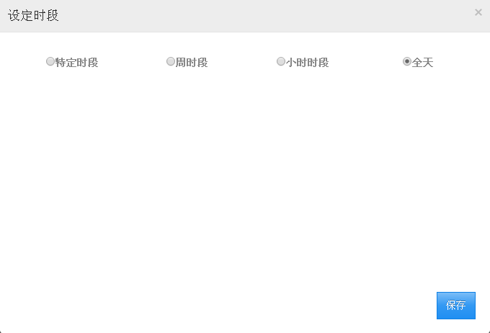

特定时段：设定此专辑的起始时间和结束时间（一次性时间段）。



周时段：可以选择一周的多天，并对每天的播放时间设置起始和结束时间。

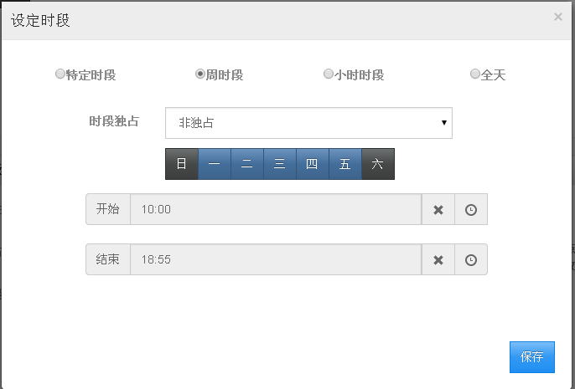

小时时段：设置每天此专辑播放起始时间和结束时间（每天相同）。



#### 批量选择投放屏幕

​

可对设备进行批量勾选、关键字筛选搜索等方式选择屏幕投放

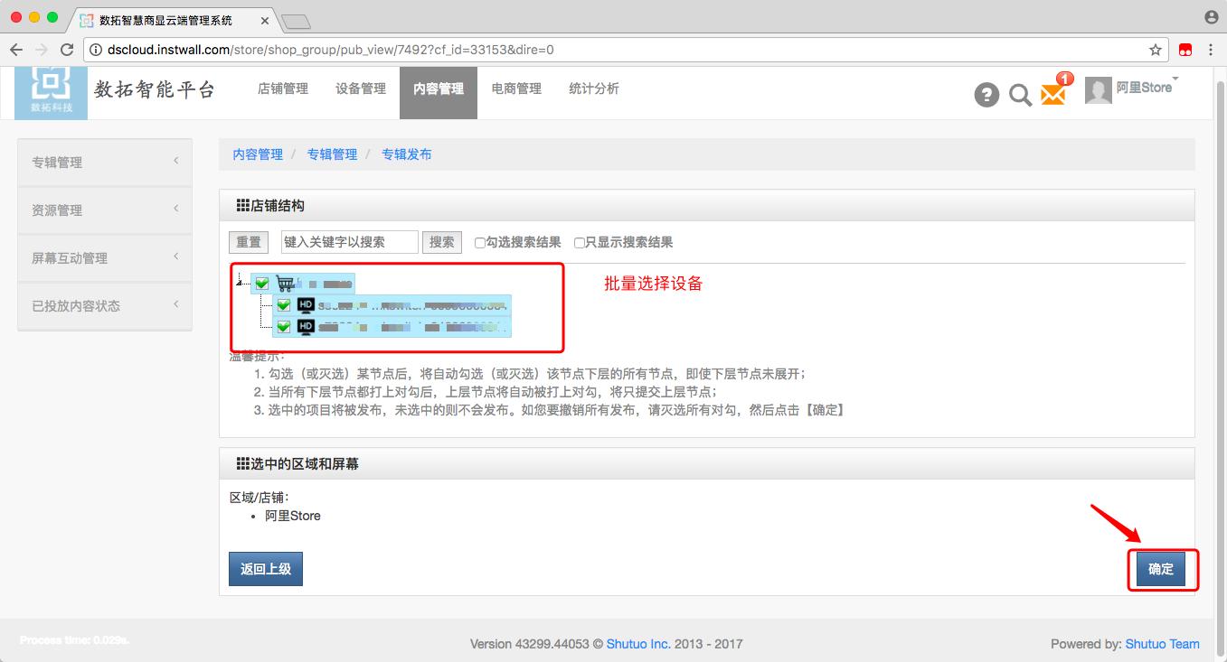

### 资源管理

#### 使用网页上传视频（适用于视频小于200MB）

1.进入“内容管理” >“资源管理”>“视频上传管理”，点击“网页上传”

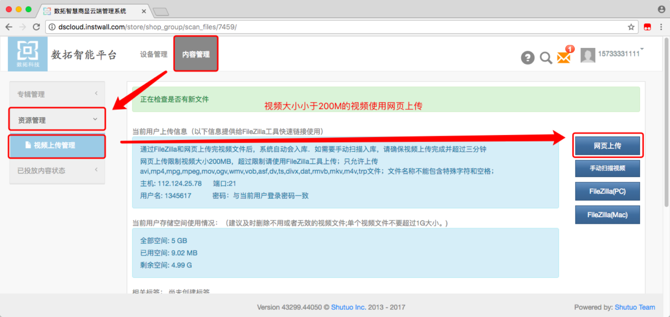

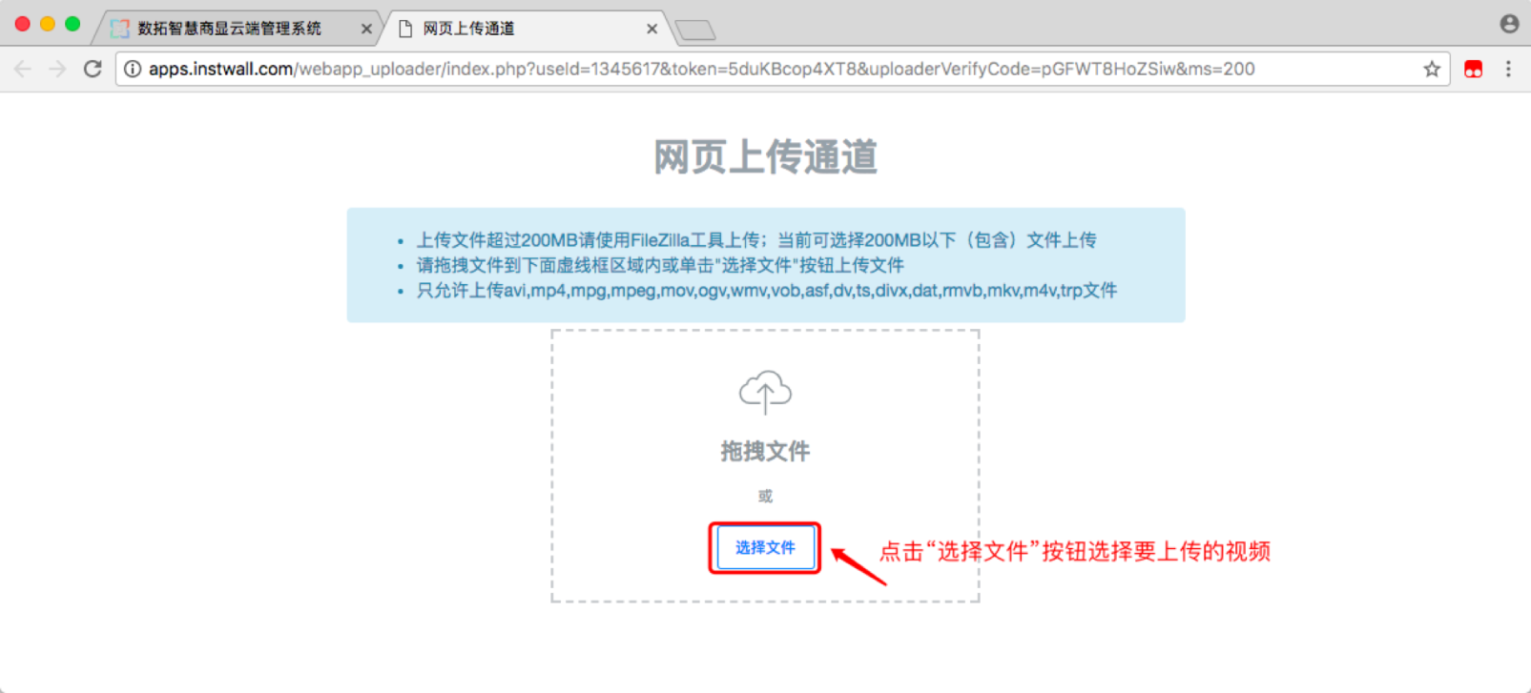

2.上传完成后，上传页面自动关闭，视频出现在视频列表中

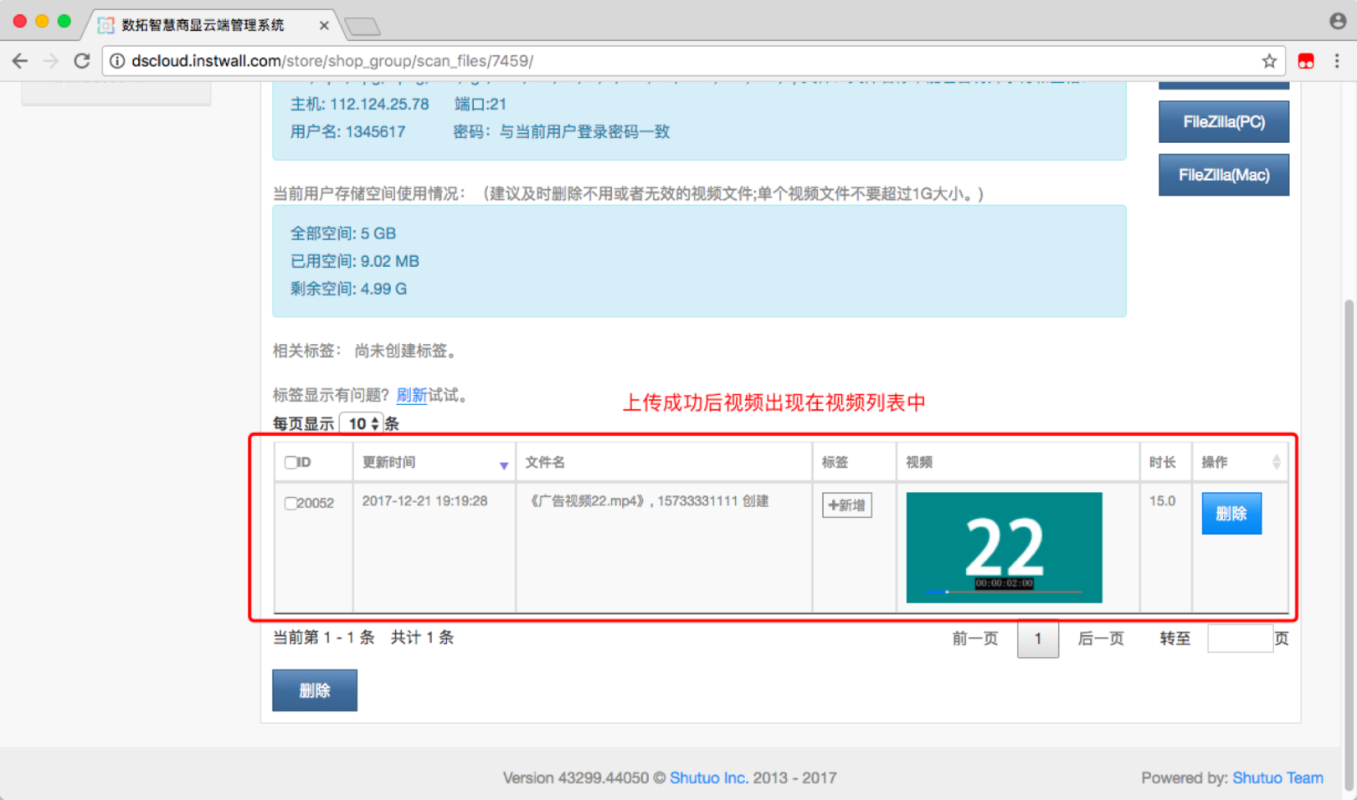

#### 使用filezilla软件上传视频

视频格式要求：

· 视频名称不能有空格以及特殊字符

·         视频支持格式（非H.265编码）：

MOV、rmvb、MP4、AVI、DV、x、Mpg、TS、trp、VOB、wmv、Asf

·         视频支持尺寸：大于640X480，小于4200X2000(小于1G)

·         视频建议比例：16:9，4:3

1)  进入“内容管理” > “资源管理” > “视频上传管理”，

点击网页端按钮下载FlieZilla软件

注：数拓账户是您所使用的产品的账号和密码。上传视频，是将商户个性化的视频上传至自身账户，其他用户无法获取。



将网页上查看到的信息复制填写在filezilla软件相应位置，填写完成后点击“快速链接”

注：“密码”项填写为登陆密码



上面显示“列出目录成功”，表示连接服务器成功



在左侧本地目录找到需要上传的视频，选中后点击右键，在菜单中选择“上传”，视频开始上传



查看视频上传进度



等进度达到100%，视频上传完成，视频文件显示在右侧



上传成功后，视频显示在网页系统的视频列表中



### 已投放内容查看

进入“内容管理”>“已投放内容状态”>“内容投放状态”查看内容发布的详细情况。

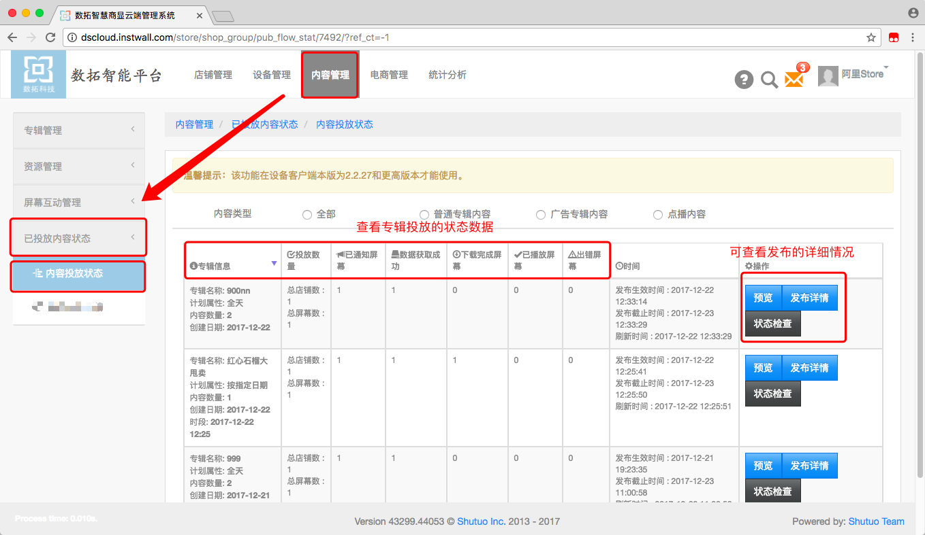

# 城市管理员

## 店铺管理

#### 分区管理-创建店铺账号

进入“店铺管理”>“分区管理”》“新建店铺账号”

按照所需要的信息填写账号信息

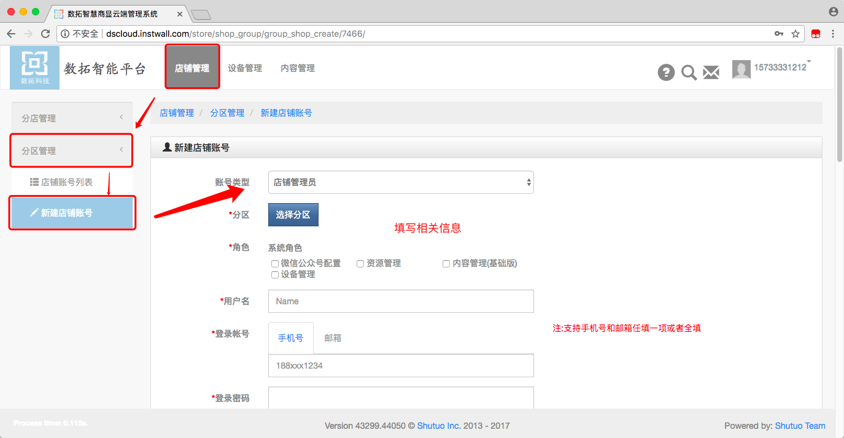

填写完之后点击注册

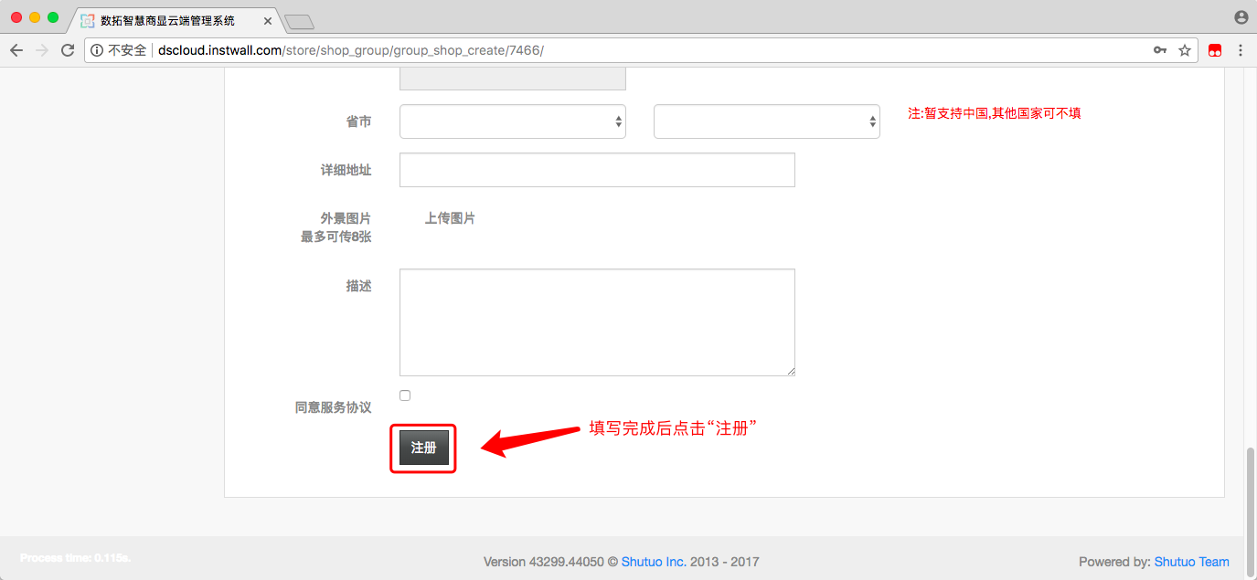

进入“店铺管理”>“分区管理”》“新建店铺账号”

按照所需要的信息填写账号信息



填写完之后点击注册



#### 查看分店列表

进入“店铺管理”“分区管理”“店铺账号列表”，查看所有的店铺列表。

可对店铺信息进行编辑和删除

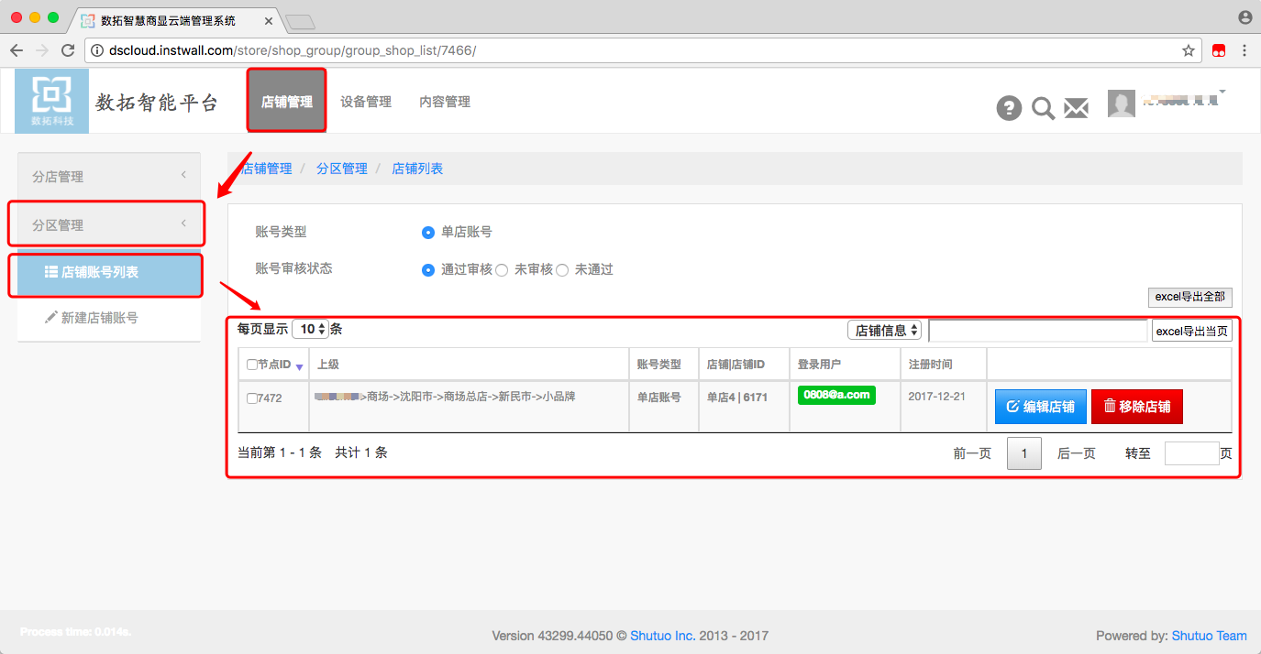

## 设备管理

### 设备列表

1.点击“设备管理-设备列表-基础单元列表”，可以查看所有已经生产绑定好的屏幕列表信息和状态。并可以通过条件筛选，查看对应的层级和状态下的屏幕，并将对应的屏幕导出成 excel 表格。

**注：“离线”：表示该屏幕未连接网络或未打开海报机**



2. 点击右侧“已播放”查看详细信息



3.查看设备基本信息



4.点击“参数设置”进入，可修改屏幕名称。修稿完成后点击“保存修改”



5.点击“功能控制”，可控制屏幕暂停/播放（针对正常联网的设备）



6.下拉页面，可以查看到该屏幕上投放的所有内容，以及内容的投放  
进度。  
20% -> 内容发布并已通知屏幕成功  
40%->设备获取内容数据成功  
60%->设备下载内容成功  
100%->成功播放



### 批量预生产

#### 申请生产屏幕

城市级别可以向总部申请生产屏幕

城市级别账号进入“设备管理”>“批量预生产”，按照规定的样式编辑好excel表格

将excel表格上传后，总部会收到申请

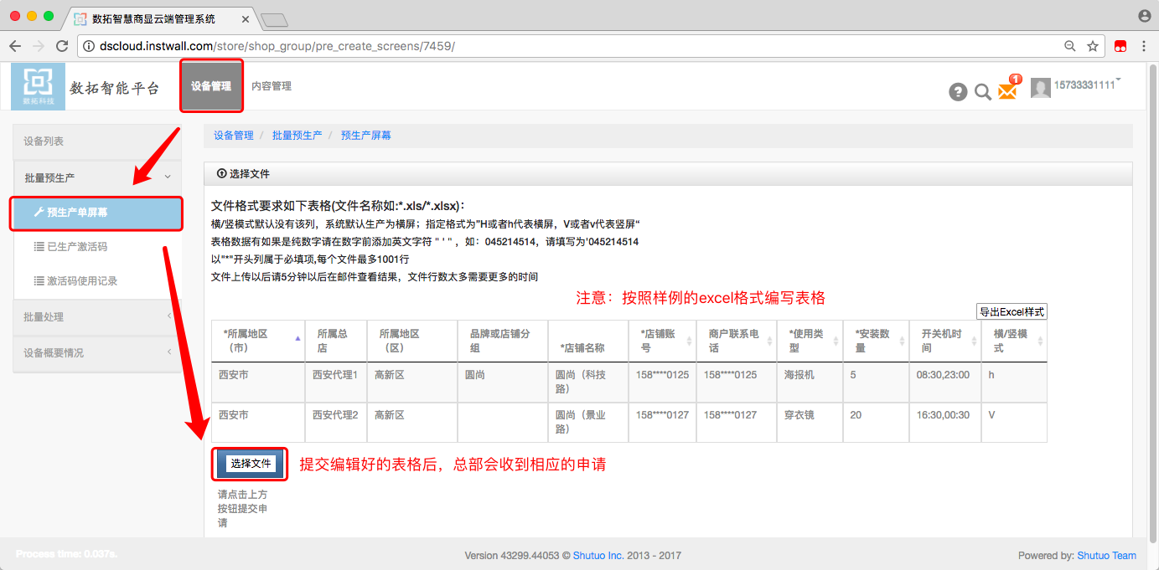

#### 已生产激活码

查看已生产的屏幕码   
点击“设备管理-批量预生产-已生产屏幕码”，进入到如下图所示

的界面：



可以通过选择对应的层级和店铺，点击查询，查看该级别或店铺下  
的所有᳾绑定屏幕信息。不选择对应的级别，可以直接点击“查询  
全部”，查看总部已生产的所有未使用的屏幕码信息：

点击 excel 格式导出，可以将已生产未使用的所有屏幕码信息按照  
excel 表格的形式导出



导出未使用的所有屏幕码信息，会弹出窗口，点击右上角邮箱查收!  


#### 激活码使用记录

点击“设备管理-批量与生产-屏幕码使用记录”，此处可以查询并导出所有已经使用的屏幕码：



选定后筛选条件后，点击“查询”，可查询到对应条件下的屏幕；  
点击“查询全部”则可以查看所有已经使用的屏幕码。

### 批量处理

#### 申请参数设定

点击进入“申请参数设定”，按照文件格式要求创建好表格之后，点击“浏览”上传文件

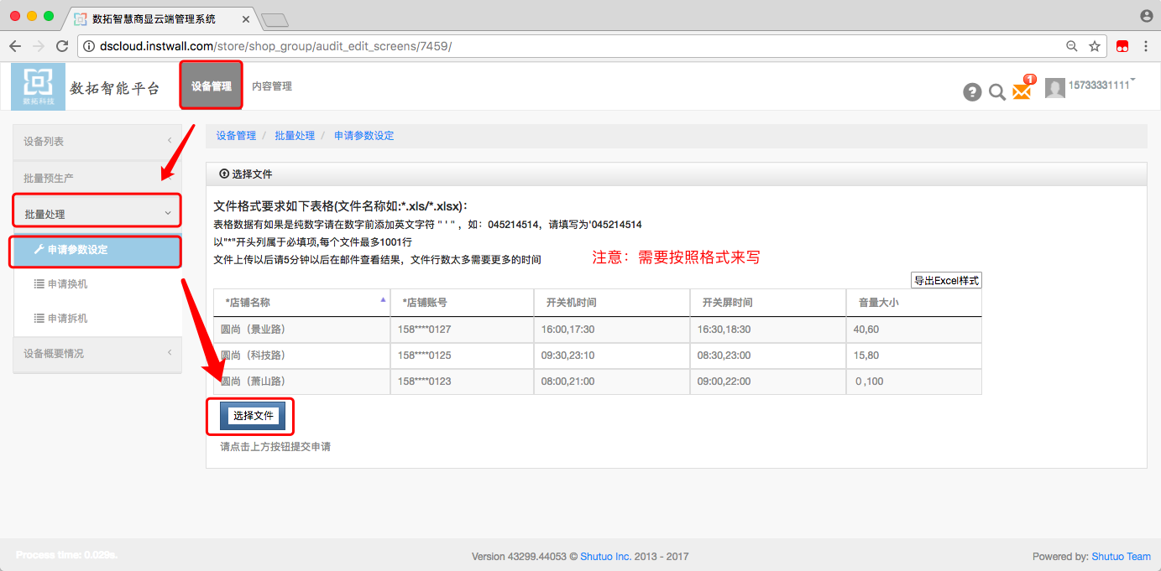

提交成功后，总部会收到申请。

总部申请完后，右上角会有消息通知提醒

#### 申请换机

设备管理 --> 批量处理 --> 申请换机 注:由城市提出申请换机，总部审核通过后会下发新的激活码，城 市可给指定屏幕换机。

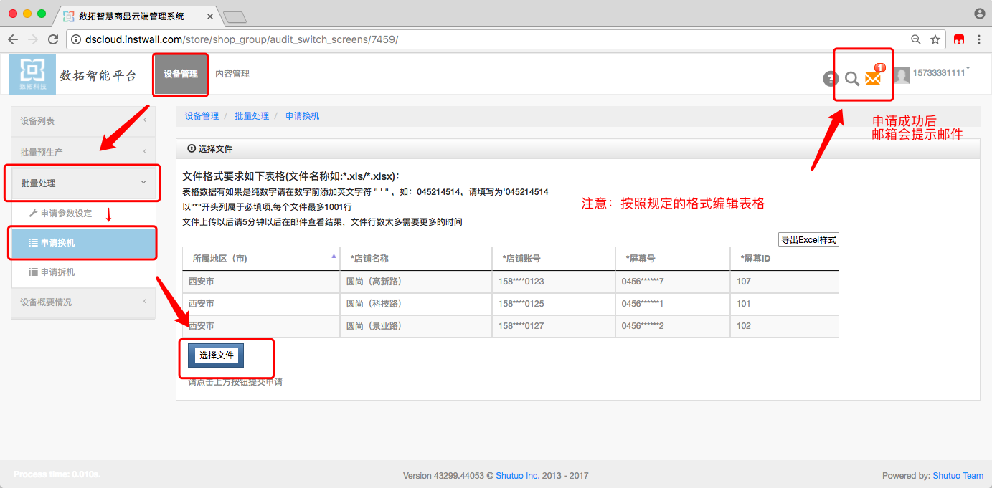

#### 申请拆机

​

点击进入“申请拆机”，“批量处理”、“申请拆机”，上传规定格式的excel表格提交申请

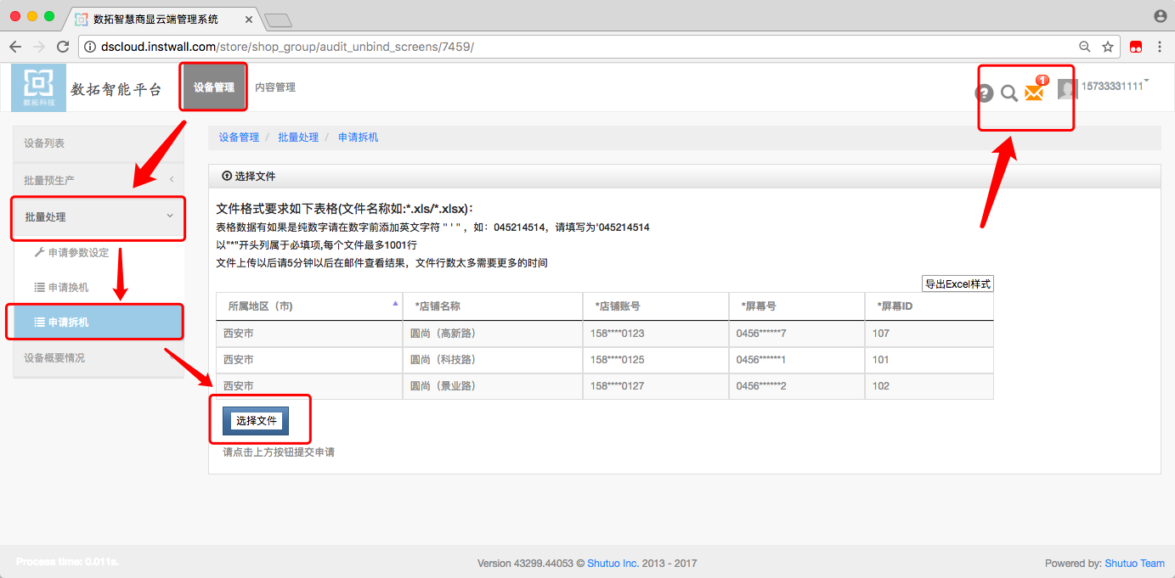

申请通过后，会在右上角的邮箱里通知

## 内容管理

### 专辑管理

#### 专辑批量投放

**添加专辑**

1.进入“内容管理”>“新增专辑”



2.填写专辑信息（横/竖屏、专辑名称），点击“确认创建”



3.点击“前去添加内容进入”



**专辑发布**

专辑发布需要4个步骤完成：①添加模板  ②设置播放时段  ③选择投放的屏幕  ④投放上屏



**①添加多张模板至专辑**

（1）点击“＋添加新内容”按钮进入模板库



（2）根据行业、模板来源、横竖屏、使用场景等筛选模板



（3）选中喜好的模板，点击右下角“确定”添加模板



注：点击模板页最下面“---更多模板---”查看更多模板



（4）模板添加完成后，鼠标移至模板列表，点击铅笔图标进入编辑模板



（5) 点击“选择文件”按钮，在电脑中相应位置上传所需图片



(6)等待图片上传完成，用鼠标拖动虚线框裁剪图片，后点击“裁剪图片”



(7)点击“下一步”，文字可编辑。



(8).点击需要编辑的文字进入，编辑文字的内容、大小和颜色。



(9)点击“设置属性”，设置是否隐藏logo、该模板在屏幕上重复播放的时长，点击“设置”保存。



(10)点击“预览效果”预览模板



(11)完成后点击“确定”，重新进入专辑



(12)点击预览、删除按钮预览或删除模板



②设置专辑播放的时段

（1）点击“修改时段”设置专辑播放的时间



（2）根据需要选择不同的时段，设置完成后点击右下角“保存”



③选择要投放的屏幕

（1）点击“新增发布”按钮进入



（2）选择要投放的屏幕，点击“选择发布”



注：“全网发布”表示全选所有屏幕



（3）专辑投放屏幕时，如果拉取不到要投放的屏幕，请检查专辑所设置的屏幕方向（横竖屏）是否与真实屏幕一致



④专辑投放上屏

（1）点击“立即投放”投放屏幕，立即投放按钮变为“暂停播放”按钮



（2）点击“暂停播放”，专辑中内容撤回播放



#### 特定时段播放

独占，非独占。

独占：是指在设定的时间段内，只播放此专辑的内容。（因此多个专辑设置的独占时段不能冲突）

时段共有以下4种：

特定时段：设定此专辑的起始时间和结束时间（一次性时间段）。

小时时段：设置每天此专辑播放起始时间和结束时间（每天相同）。





（2）根据需要选择不同的时段，设置完成后点击右下角“保存”

默认：全天播放（与所有海报机内容轮番播放）



周时段：可以选择一周的多天，并对每天的播放时间设置起始和结束时间。



#### ****特定区域投放****

​





#### 专辑批量投放

#### 特定时段播放

#### 批量选择投放屏幕

### 资源管理

#### 使用网页上传视频（适用于视频小于200MB）

1.进入“内容管理” >“资源管理”>“视频上传管理”，点击“网页上传”





2.上传完成后，上传页面自动关闭，视频出现在视频列表中



#### 使用filezilla软件上传视频

视频格式要求：

· 视频名称不能有空格以及特殊字符

·         视频支持格式（非H.265编码）：

MOV、rmvb、MP4、AVI、DV、x、Mpg、TS、trp、VOB、wmv、Asf

·         视频支持尺寸：大于640X480，小于4200X2000(小于1G)

·         视频建议比例：16:9，4:3

1)  进入“内容管理” > “资源管理” > “视频上传管理”，

点击网页端按钮下载FlieZilla软件

注：数拓账户是您所使用的产品的账号和密码。上传视频，是将商户个性化的视频上传至自身账户，其他用户无法获取。



将网页上查看到的信息复制填写在filezilla软件相应位置，填写完成后点击“快速链接”

注：“密码”项填写为登陆密码



上面显示“列出目录成功”，表示连接服务器成功



在左侧本地目录找到需要上传的视频，选中后点击右键，在菜单中选择“上传”，视频开始上传



查看视频上传进度



等进度达到100%，视频上传完成，视频文件显示在右侧



上传成功后，视频显示在网页系统的视频列表中



### 已投放内容查看

进入“内容管理”>“已投放内容状态”>“内容投放状态”查看内容发布的详细情况。



# 总店管理员

## 店铺管理

### 分区管理-创建店铺账号

进入“店铺管理”>“分区管理”》“新建店铺账号”

按照所需要的信息填写账号信息



填写完之后点击注册



进入“店铺管理”>“分区管理”》“新建店铺账号”

按照所需要的信息填写账号信息



填写完之后点击注册



### 查看分店列表

进入“店铺管理”“分区管理”“店铺账号列表”，查看所有的店铺列表。

可对店铺信息进行编辑和删除



## 设备管理

### 查看设备列表

1.点击“设备管理-设备列表-基础单元列表”，可以查看所有已经生产绑定好的屏幕列表信息和状态。并可以通过条件筛选，查看对应的层级和状态下的屏幕，并将对应的屏幕导出成 excel 表格。

**注：“离线”：表示该屏幕未连接网络或未打开海报机**



2. 点击右侧“已播放”查看详细信息



3.查看设备基本信息



4.点击“参数设置”进入，可修改屏幕名称。修稿完成后点击“保存修改”



5.点击“功能控制”，可控制屏幕暂停/播放（针对正常联网的设备）



6.下拉页面，可以查看到该屏幕上投放的所有内容，以及内容的投放  
进度。  
20% -> 内容发布并已通知屏幕成功  
40%->设备获取内容数据成功  
60%->设备下载内容成功  
100%->成功播放



## 内容管理

### 专辑管理

#### 专辑批量投放

#### 特定时段播放

#### 批量选择投放屏幕

### 广告管理

#### 新增广告专辑

广告模块采用广告和节目穿插播放的方式。

**注意：广告功能目前仅限于多层级账号使用，独立店铺账号无法使用！**



#### 广告投放

**添加广告专辑**

1.进入“内容管理”>“广告管理”>“新增广告专辑”

※ 在创建广告时，需要选择广告所在的区段，屏幕方向需要跟实际的屏幕保持一致。填写完信息后点击确认创建。 ※



2.填写专辑信息（横/竖屏、专辑名称、选择广告区段），点击“确认创建”



3.点击“前去添加内容”进入



**广告专辑发布**

广告专辑发布需要3个步骤完成：①添加模板  ②选择投放的屏幕 ③投放上屏

**注意：广告专辑没有修改时段信息的功能。**



**①添加多张模板至广告专辑**

（1）点击“＋添加新内容”按钮进入模板库



（2）根据行业、模板来源、横竖屏、使用场景等筛选模板



（3）选中喜好的模板，点击右下角“确定”添加模板



注：点击模板页最下面“---更多模板---”查看更多模板



（4）模板添加完成后，鼠标移至模板列表，点击铅笔图标进入编辑模板



（5) 点击“选择文件”按钮，在电脑中相应位置上传所需图片，或者在视频模板里上传视频



(6)等待图片上传完成，用鼠标拖动虚线框裁剪图片，后点击“裁剪图片”



(7)点击“下一步”，文字可编辑。



(8).点击需要编辑的文字进入，编辑文字的内容、大小和颜色。



(9)点击“设置属性”，设置是否隐藏logo、该模板在屏幕上重复播放的时长，点击“设置”保存。



(10)点击“预览效果”预览模板



(11)完成后点击“确定”，重新进入专辑



②选择要投放的屏幕

（1）点击“新增发布”按钮进入



（2）选择要投放的屏幕，点击“选择发布”

③广告专辑投放

（1）点击“立即投放”投放广告专辑，若有“审核”机制，则点击“提交申请”提交广告申请



#### 广告空位查看

在 “ 内容管理 ” 界面，点击 “ 广告空位查看 ”



4.选择所要查看的屏幕，点击对应的 “ 查看 ”进入



5.查看该屏幕的广告空位情况



### 资源管理

#### 使用网页上传视频（适用于视频小于200MB）

1.进入“内容管理” >“资源管理”>“视频上传管理”，点击“网页上传”





2.上传完成后，上传页面自动关闭，视频出现在视频列表中



#### 使用filezilla软件上传视频

视频格式要求：

· 视频名称不能有空格以及特殊字符

·         视频支持格式（非H.265编码）：

MOV、rmvb、MP4、AVI、DV、x、Mpg、TS、trp、VOB、wmv、Asf

·         视频支持尺寸：大于640X480，小于4200X2000(小于1G)

·         视频建议比例：16:9，4:3

1)  进入“内容管理” > “资源管理” > “视频上传管理”，

点击网页端按钮下载FlieZilla软件

注：数拓账户是您所使用的产品的账号和密码。上传视频，是将商户个性化的视频上传至自身账户，其他用户无法获取。



将网页上查看到的信息复制填写在filezilla软件相应位置，填写完成后点击“快速链接”

注：“密码”项填写为登陆密码



上面显示“列出目录成功”，表示连接服务器成功



在左侧本地目录找到需要上传的视频，选中后点击右键，在菜单中选择“上传”，视频开始上传



查看视频上传进度



等进度达到100%，视频上传完成，视频文件显示在右侧



上传成功后，视频显示在网页系统的视频列表中



### 已投放内容查看

进入“内容管理”>“已投放内容状态”>“内容投放状态”查看内容发布的详细情况。



# 内容管理员

## 专辑管理

### 专辑管理

#### 专辑批量投放

**添加专辑**

1.进入“内容管理”>“新增专辑”



2.填写专辑信息（横/竖屏、专辑名称），点击“确认创建”



3.点击“前去添加内容进入”



**专辑发布**

专辑发布需要4个步骤完成：①添加模板  ②设置播放时段  ③选择投放的屏幕  ④投放上屏



**①添加多张模板至专辑**

（1）点击“＋添加新内容”按钮进入模板库



（2）根据行业、模板来源、横竖屏、使用场景等筛选模板



（3）选中喜好的模板，点击右下角“确定”添加模板



注：点击模板页最下面“---更多模板---”查看更多模板



（4）模板添加完成后，鼠标移至模板列表，点击铅笔图标进入编辑模板



（5) 点击“选择文件”按钮，在电脑中相应位置上传所需图片



(6)等待图片上传完成，用鼠标拖动虚线框裁剪图片，后点击“裁剪图片”



(7)点击“下一步”，文字可编辑。



(8).点击需要编辑的文字进入，编辑文字的内容、大小和颜色。



(9)点击“设置属性”，设置是否隐藏logo、该模板在屏幕上重复播放的时长，点击“设置”保存。



(10)点击“预览效果”预览模板



(11)完成后点击“确定”，重新进入专辑



(12)点击预览、删除按钮预览或删除模板



②设置专辑播放的时段

（1）点击“修改时段”设置专辑播放的时间



（2）根据需要选择不同的时段，设置完成后点击右下角“保存”



③选择要投放的屏幕

（1）点击“新增发布”按钮进入



（2）选择要投放的屏幕，点击“选择发布”



注：“全网发布”表示全选所有屏幕



（3）专辑投放屏幕时，如果拉取不到要投放的屏幕，请检查专辑所设置的屏幕方向（横竖屏）是否与真实屏幕一致



④专辑投放上屏

（1）点击“立即投放”投放屏幕，立即投放按钮变为“暂停播放”按钮



（2）点击“暂停播放”，专辑中内容撤回播放



#### 特定时段播放

独占，非独占。

独占：是指在设定的时间段内，只播放此专辑的内容。（因此多个专辑设置的独占时段不能冲突）

时段共有以下4种：

特定时段：设定此专辑的起始时间和结束时间（一次性时间段）。

小时时段：设置每天此专辑播放起始时间和结束时间（每天相同）。





（2）根据需要选择不同的时段，设置完成后点击右下角“保存”

默认：全天播放（与所有海报机内容轮番播放）



周时段：可以选择一周的多天，并对每天的播放时间设置起始和结束时间。



#### ****特定区域投放****

​





#### 专辑批量投放

#### 特定时段播放

#### 批量选择投放屏幕

### 资源管理

#### 使用网页上传视频（适用于视频小于200MB）

1.进入“内容管理” >“资源管理”>“视频上传管理”，点击“网页上传”





2.上传完成后，上传页面自动关闭，视频出现在视频列表中



#### 使用filezilla软件上传视频

视频格式要求：

· 视频名称不能有空格以及特殊字符

·         视频支持格式（非H.265编码）：

MOV、rmvb、MP4、AVI、DV、x、Mpg、TS、trp、VOB、wmv、Asf

·         视频支持尺寸：大于640X480，小于4200X2000(小于1G)

·         视频建议比例：16:9，4:3

1)  进入“内容管理” > “资源管理” > “视频上传管理”，

点击网页端按钮下载FlieZilla软件

注：数拓账户是您所使用的产品的账号和密码。上传视频，是将商户个性化的视频上传至自身账户，其他用户无法获取。



将网页上查看到的信息复制填写在filezilla软件相应位置，填写完成后点击“快速链接”

注：“密码”项填写为登陆密码



上面显示“列出目录成功”，表示连接服务器成功



在左侧本地目录找到需要上传的视频，选中后点击右键，在菜单中选择“上传”，视频开始上传



查看视频上传进度



等进度达到100%，视频上传完成，视频文件显示在右侧



上传成功后，视频显示在网页系统的视频列表中



### 已投放内容查看

进入“内容管理”>“已投放内容状态”>“内容投放状态”查看内容发布的详细情况。



## 广告管理

### 新增广告专辑

广告模块采用广告和节目穿插播放的方式。

**注意：广告功能目前仅限于多层级账号使用，独立店铺账号无法使用！**



### 广告投放

**添加广告专辑**

1.进入“内容管理”>“广告管理”>“新增广告专辑”

※ 在创建广告时，需要选择广告所在的区段，屏幕方向需要跟实际的屏幕保持一致。填写完信息后点击确认创建。 ※



2.填写专辑信息（横/竖屏、专辑名称、选择广告区段），点击“确认创建”



3.点击“前去添加内容”进入



**广告专辑发布**

广告专辑发布需要3个步骤完成：①添加模板  ②选择投放的屏幕 ③投放上屏

**注意：广告专辑没有修改时段信息的功能。**



**①添加多张模板至广告专辑**

（1）点击“＋添加新内容”按钮进入模板库



（2）根据行业、模板来源、横竖屏、使用场景等筛选模板



（3）选中喜好的模板，点击右下角“确定”添加模板



注：点击模板页最下面“---更多模板---”查看更多模板



（4）模板添加完成后，鼠标移至模板列表，点击铅笔图标进入编辑模板



（5) 点击“选择文件”按钮，在电脑中相应位置上传所需图片，或者在视频模板里上传视频



(6)等待图片上传完成，用鼠标拖动虚线框裁剪图片，后点击“裁剪图片”



(7)点击“下一步”，文字可编辑。



(8).点击需要编辑的文字进入，编辑文字的内容、大小和颜色。



(9)点击“设置属性”，设置是否隐藏logo、该模板在屏幕上重复播放的时长，点击“设置”保存。



(10)点击“预览效果”预览模板



(11)完成后点击“确定”，重新进入专辑



②选择要投放的屏幕

（1）点击“新增发布”按钮进入



（2）选择要投放的屏幕，点击“选择发布”

③广告专辑投放

（1）点击“立即投放”投放广告专辑，若有“审核”机制，则点击“提交申请”提交广告申请



### 广告空位查看

在 “ 内容管理 ” 界面，点击 “ 广告空位查看 ”



4.选择所要查看的屏幕，点击对应的 “ 查看 ”进入



5.查看该屏幕的广告空位情况



# 资源管理员

## 资源管理

### 视频上传管理

#### 使用网页上传视频（适用于视频小于200MB）

1.进入“内容管理” >“资源管理”>“视频上传管理”，点击“网页上传”





2.上传完成后，上传页面自动关闭，视频出现在视频列表中



#### 使用filezilla软件上传视频

视频格式要求：

· 视频名称不能有空格以及特殊字符

·         视频支持格式（非H.265编码）：

MOV、rmvb、MP4、AVI、DV、x、Mpg、TS、trp、VOB、wmv、Asf

·         视频支持尺寸：大于640X480，小于4200X2000(小于1G)

·         视频建议比例：16:9，4:3

1)  进入“内容管理” > “资源管理” > “视频上传管理”，

点击网页端按钮下载FlieZilla软件

注：数拓账户是您所使用的产品的账号和密码。上传视频，是将商户个性化的视频上传至自身账户，其他用户无法获取。



将网页上查看到的信息复制填写在filezilla软件相应位置，填写完成后点击“快速链接”

注：“密码”项填写为登陆密码



上面显示“列出目录成功”，表示连接服务器成功



在左侧本地目录找到需要上传的视频，选中后点击右键，在菜单中选择“上传”，视频开始上传



查看视频上传进度



等进度达到100%，视频上传完成，视频文件显示在右侧



上传成功后，视频显示在网页系统的视频列表中



### 视频批量管理

在“资源管理”“视频上传管理”模块，可批量选择视频资源并删除。

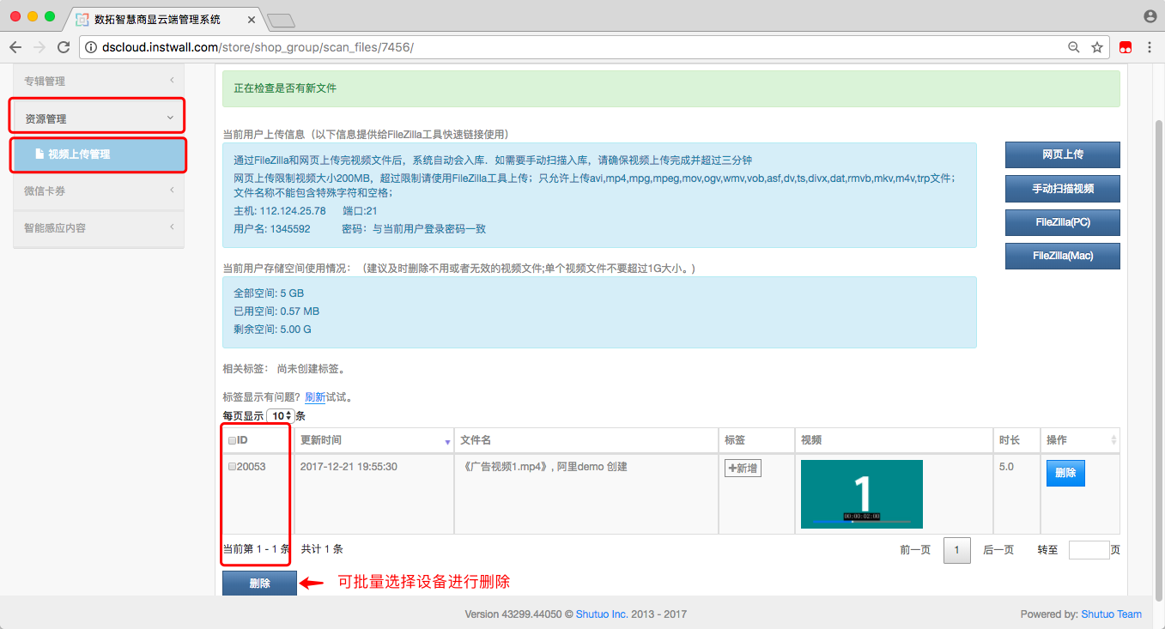

# 设备管理员

## 设备管理

### 查看设备列表

1.点击“设备管理-设备列表-基础单元列表”，可以查看所有已经生产绑定好的屏幕列表信息和状态。并可以通过条件筛选，查看对应的层级和状态下的屏幕，并将对应的屏幕导出成 excel 表格。

**注：“离线”：表示该屏幕未连接网络或未打开海报机**



2. 点击右侧“已播放”查看详细信息



3.查看设备基本信息



4.点击“参数设置”进入，可修改屏幕名称。修稿完成后点击“保存修改”



5.点击“功能控制”，可控制屏幕暂停/播放（针对正常联网的设备）



6.下拉页面，可以查看到该屏幕上投放的所有内容，以及内容的投放  
进度。  
20% -> 内容发布并已通知屏幕成功  
40%->设备获取内容数据成功  
60%->设备下载内容成功  
100%->成功播放



### 屏幕批量预生产

#### 批量预生产单屏幕

点击进入“设备管理-批量预生产-预生产屏幕”





※选择所要生产的屏幕所在的层级和店铺(屏幕绑定后会自动添加到所选择的店铺账号下)。※   
在“选择店铺”栏，填写完整分区信息和预生产数量，点击“确定选择”；  
在“选定店铺”栏，核对信息无误后，点击“确认预生产”。  


点击确认预生产之后，会在下方出现生产报表，可以看到刚预生产的屏幕信息：  


#### 查看已生产激活码

查看已生产的屏幕码   
点击“设备管理-批量预生产-已生产屏幕码”，进入到如下图所示的界面：



可以通过选择对应的层级和店铺，点击查询，查看该级别或店铺下的所有᳾绑定屏幕信息。不选择对应的级别，可以直接点击“查询全部”，查看总部已生产的所有未使用的屏幕码信息：

点击 excel 格式导出，可以将已生产未使用的所有屏幕码信息按照excel 表格的形式导出



导出未使用的所有屏幕码信息，会弹出窗口，点击右上角邮箱查收!  


#### 待审批预生产

待审批生产   
点击进入“待审批生产”，此处是审批由城市管理员提交的预生产屏幕信息。  
点击“下载 Excel”可以查看到具体提交的信息，点击“同意”则审核通过，点击“不同意”则驳回申请：



#### 激活码使用记录

点击“设备管理-批量与生产-屏幕码使用记录”，此处可以查询并导出所有已经使用的屏幕码：



选定后筛选条件后，点击“查询”，可查询到对应条件下的屏幕；  
点击“查询全部”则可以查看所有已经使用的屏幕码。

### 批量处理

#### 申请参数设定

申请参数设定   
点击进入“申请参数设定”，按照文件格式要求创建好表格之后，点击“浏览”上传文件：



※这里的参数主要是指开关机时间，前提是生产屏幕时原ᴀ就设置了开关机的时间，如果没有设置开关机时间则申请参数，无法修改。※

#### 待审批参数设定

待审批参数设定   
点击进入“待审批参数设定”，此处可以审核总部账号和城市管理

员提交的申请参数。



#### 申请换机

申请换机   
点击进入“申请换机”，点击“导出 excel 样式”导出文件格式，按照格

式编写好文件后，点击浏览上传文件。



#### 待审批换机

待审批换机   
点击进入“待审批换机”，此处可以查看到总部或者城市级别上传的换机申请，可以下载查看具体的文件内容，并进行审批。  
※城市提出申请换机，总部审核通过后会下发新的激活码，城市可给指定屏幕换机，需要在设备上进行操作替换※





#### 申请拆机

申请拆机   
点击进入“申请拆机”，点击“导出 excel 格式”导出文件格式，按照格式编写好文件后，点击浏览上传文件。



#### 待审批拆机

待审批拆机   
点击进入“待审批拆机”，此处可以查看到总部或者城市级别上传的拆申请，可以下载查看具体的文件内容，并进行审批。  
※城市提出的拆机申请，总部审核通过后拆机立即生效，无需在设备上操作※





#### 审批记录

审批记录   
点击进入“审批记录”，在此处可以查看到所有操作过的审批记录。

包括᳾通过审批，已通过审批和待审批各状态下的信息。



### 设备概要情况

#### 在线离线情况

点击“设备管理-设备概要情况-在线/离线情况”进入，可查看到近 90天内的所有设备的在线/离线状态。并可以筛选固定的条件，查看该层级下的设备状态。



# 交互管理

## 微信互动游戏

### 抽奖大转盘

#### ****抽奖大转盘游戏介绍****

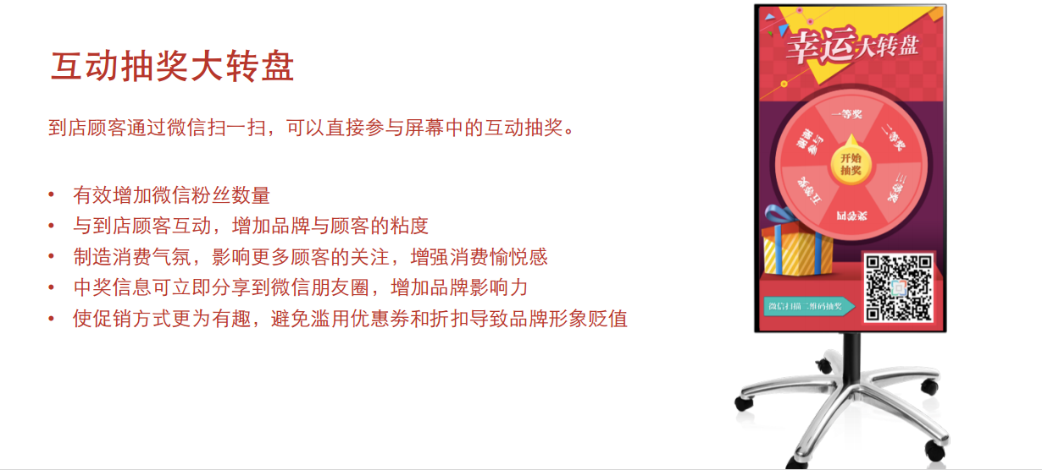

#### ****大转盘的添加****

1. 在**电脑**浏览器中打开下面网址，以**数拓账户**登录

[http://dscloud.instwall.com/store/dsmgmt/signin](http://dscloud.instwall.com/store/dsmgmt/signin" \t "_blank)



注：数拓账户是：您所使用的数拓产品的账号和密码。

2. 点击“内容管理”>“屏幕互动管理”>"互动场景管理“，选择“新增游戏”进入

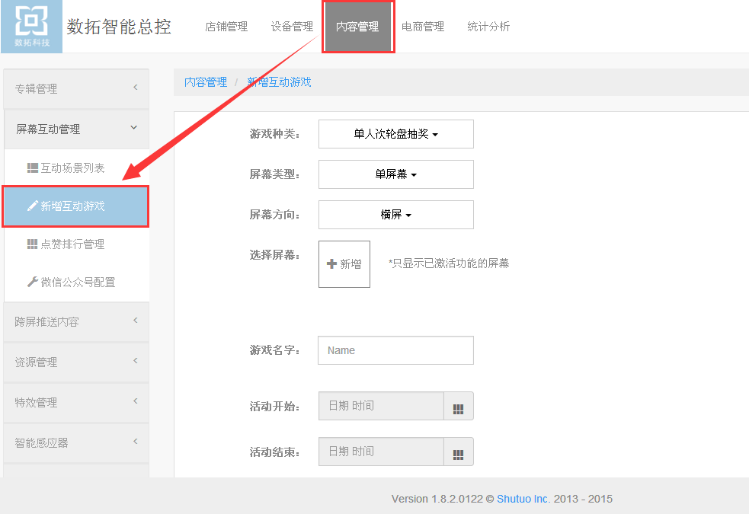

3. 在“游戏种类”项，选择“单人次轮盘抽奖”

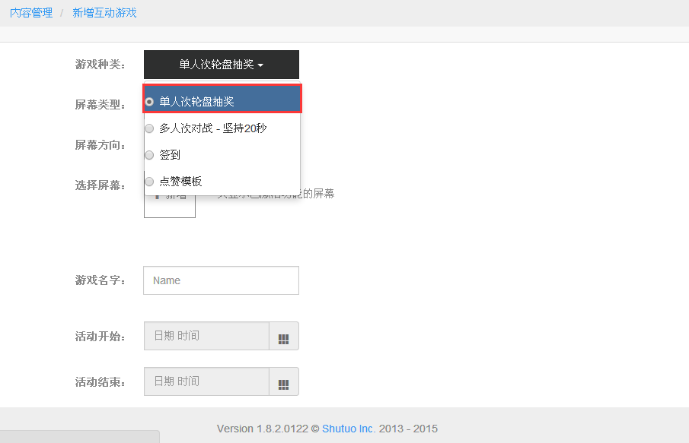

4. 在“选择屏幕”项，点击“+新增”选择您要投放屏幕

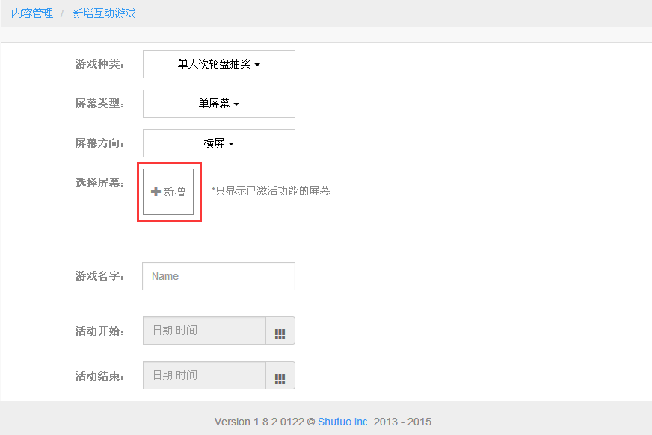

注意：如果您的账户没有绑定可使用大转盘功能的数拓卡，该选项会显示“没有可用屏幕”。如有需求，请联系400-640-0088

选择要投放屏幕时，如果出现拉取不到要投放的屏幕

（1）请检查， 游戏所设置的屏幕方向（横竖屏）是否与真实屏幕一致

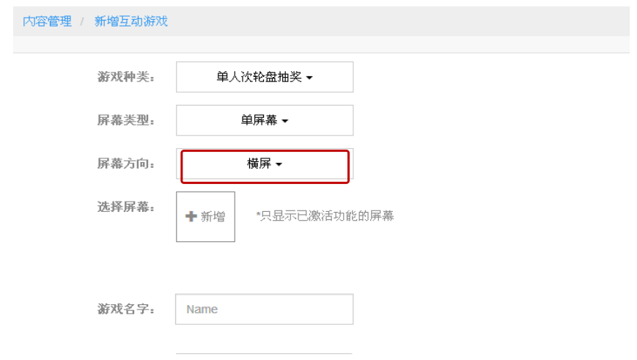  
（2）查看要投放屏幕的数拓卡是不是全功能卡，基础海报功能的卡是无法添加互动游戏的  
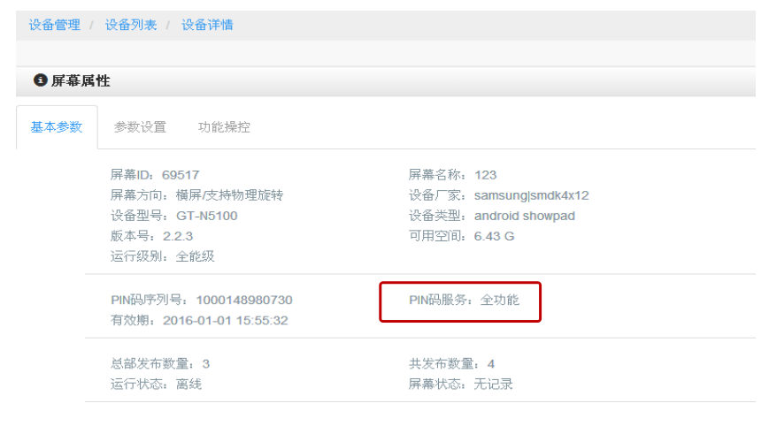

5. 在“游戏名称”项，设置游戏名称

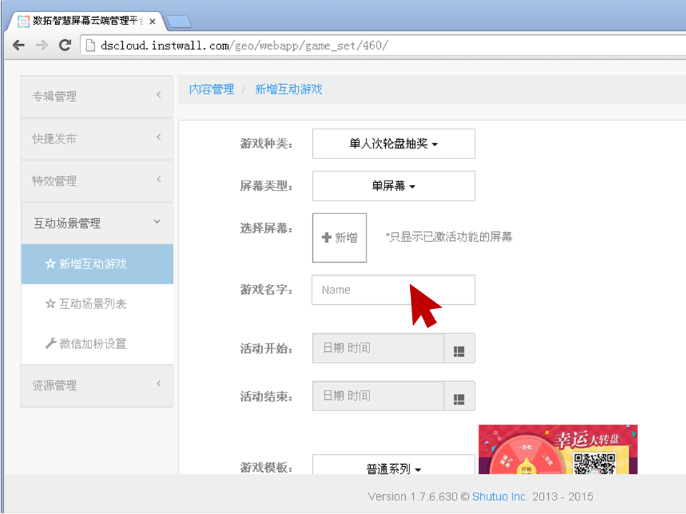

注：游戏名称可随自身喜好设置。

6. 游戏的投放时间有两种模式，①**特定时段**：在多天内或跨月份投放游戏；②**小时时段：**设置每天在同一时段播放游戏；

在“活动开始”和“活动结束”项，点击右侧图标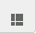选择游戏的开始结束时间。

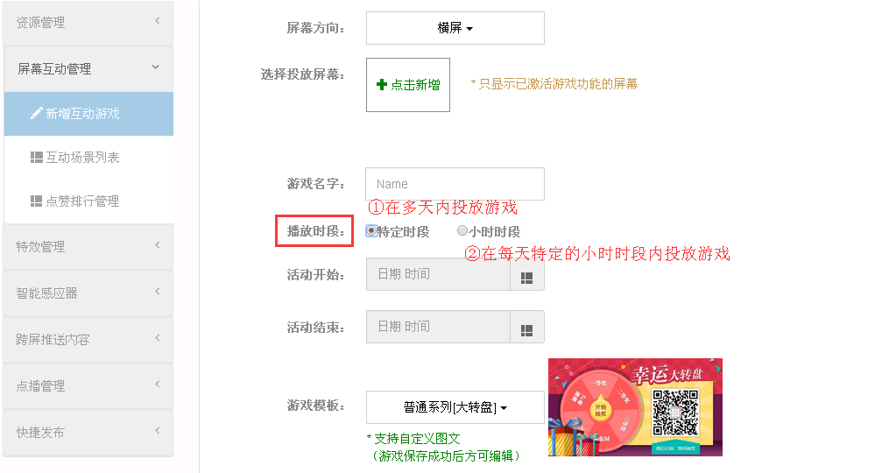

7. 在弹出的日历中，逐项选择需要的 日期>小时

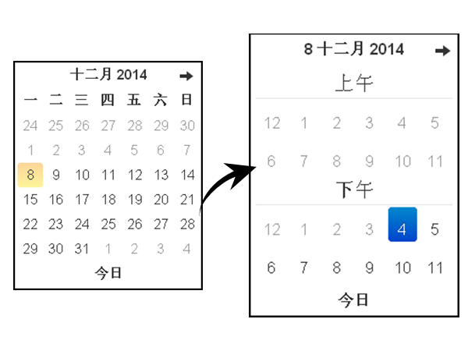

8. 在“游戏模板”项，选择喜好的模板

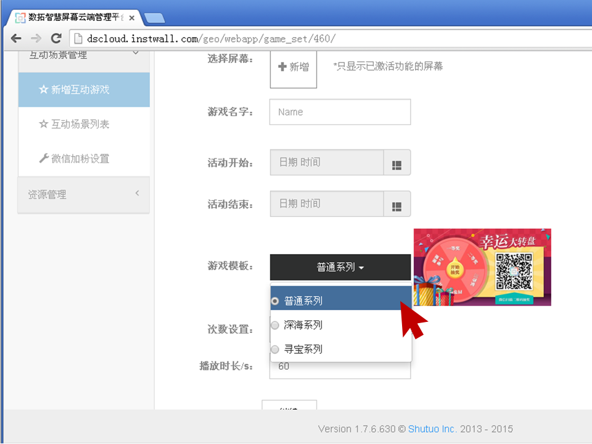

注意：数拓幸运大转盘目前有下面3个系列：普通系列、深海系列、寻宝系列

9. 在“次数设置”项，按照需求填写“次数设置”

(1) 次数设置表示：每位参与者在几天内可以抽几次奖

(2) 默认值“0天数0次数”，表示：抽奖次数无限制。

(3) “天数”的上限值为31

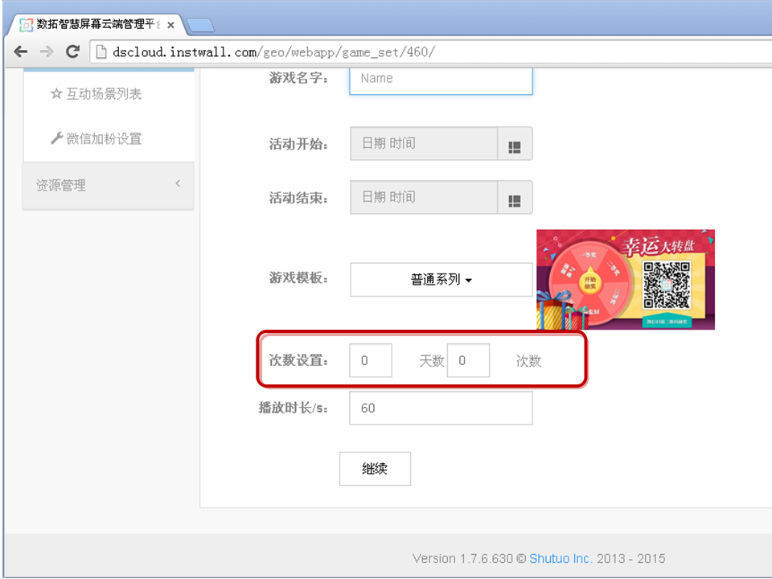

10. 在“播放时长\s”项，填写游戏在电视上的播放时间

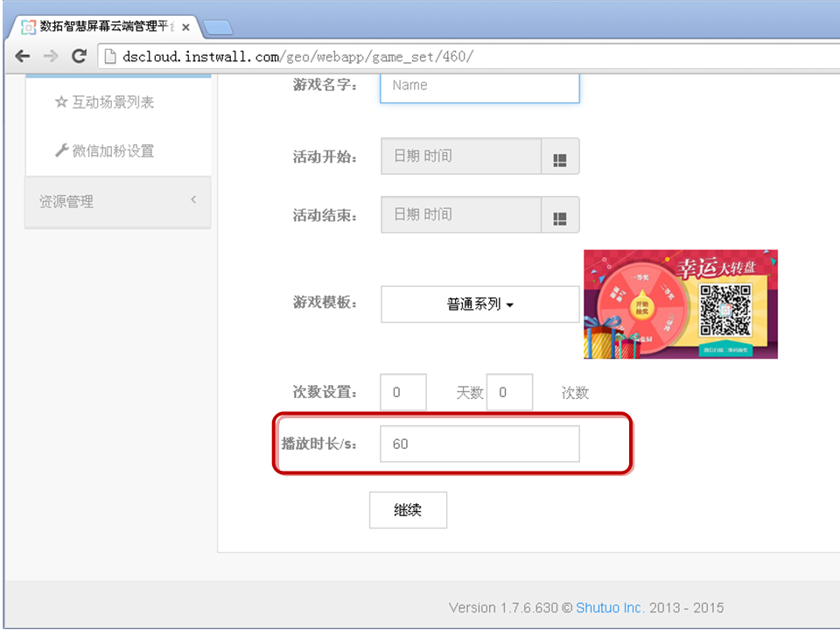

注意：播放时长表示互动游戏在电视上播放的时长，单位为“秒”

11. 所有项设置完成后，点击“继续”

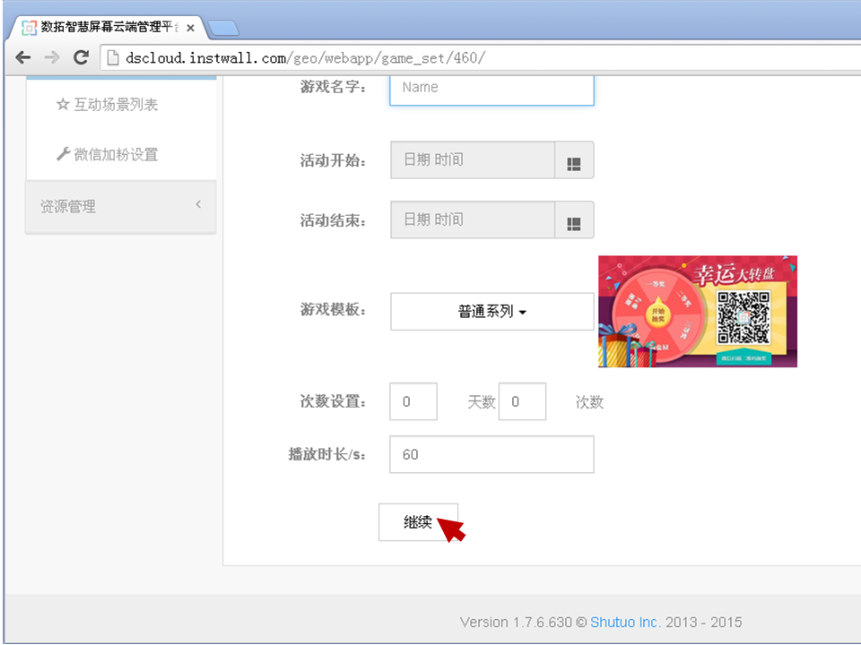

12. 在“奖项”和“奖品”项，填写提供的奖项和奖品

(1) 奖项、奖品会显示在电视互动界面

(2) 奖项请保持在10个字之内，“奖品”请保持在15字之内

(3) 抽奖结果在微信朋友圈中分享后，以此顺序显示：“奖项+奖品”，建议您表述连贯。

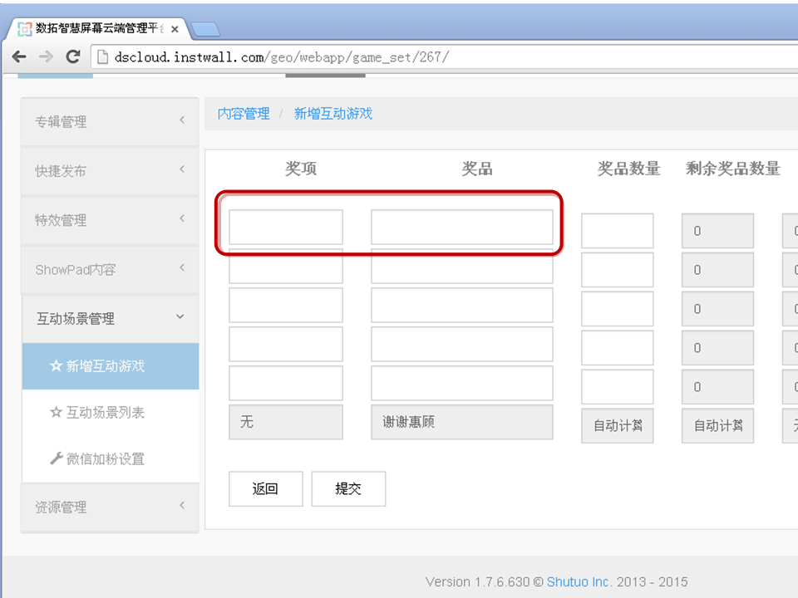

13. 在“奖品数量”项，填写**实际**的奖品提供数量

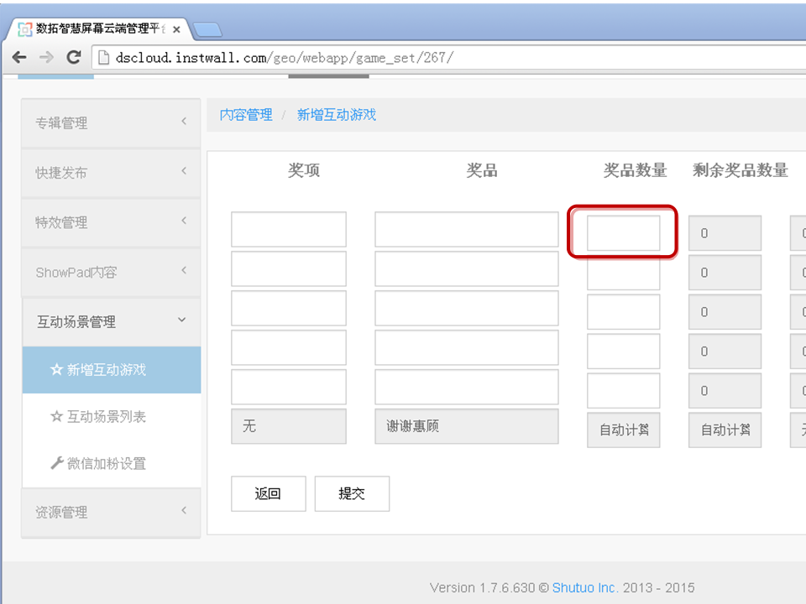

14. 在“设定中奖率%”项，设定每个奖项的中奖率

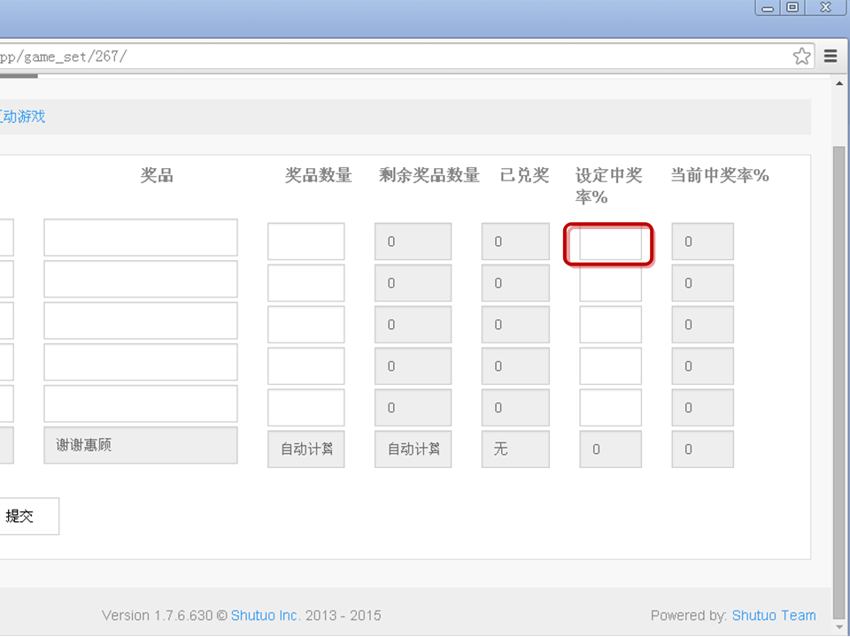

备注：当某奖项奖品数量为 0 时，此奖项的**实际中奖率**变为 0%，其最初所占的百分比自动**平均分给**其他奖项。

15. 所有奖项设置完成后，点击“提交”完成设置

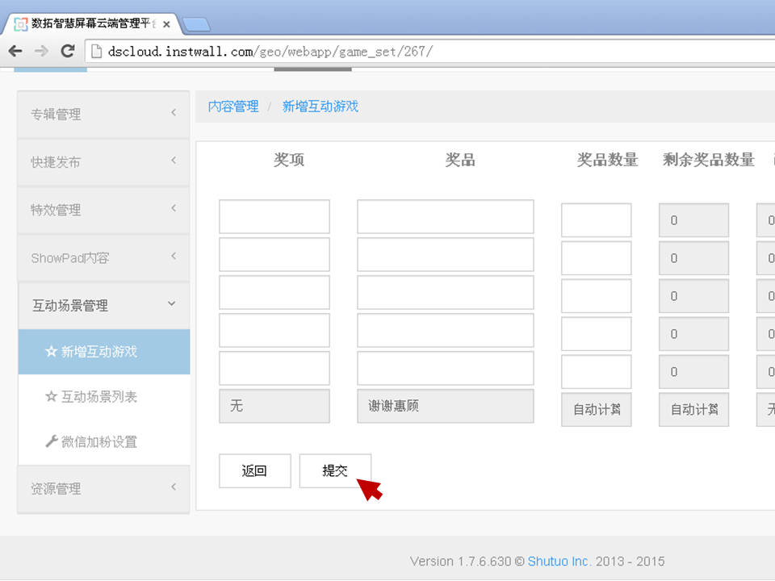

注：如果商家有自己的一套兑奖码，可以上传到系统对接，如果需要，请联系我们的客服400-640-0088。

大转盘游戏的暂停投放和立即投放：

16. 进入内容管理，在互动场景列表里，点击 “ 立即投放 ” ，将添加的内容播放到海报机。

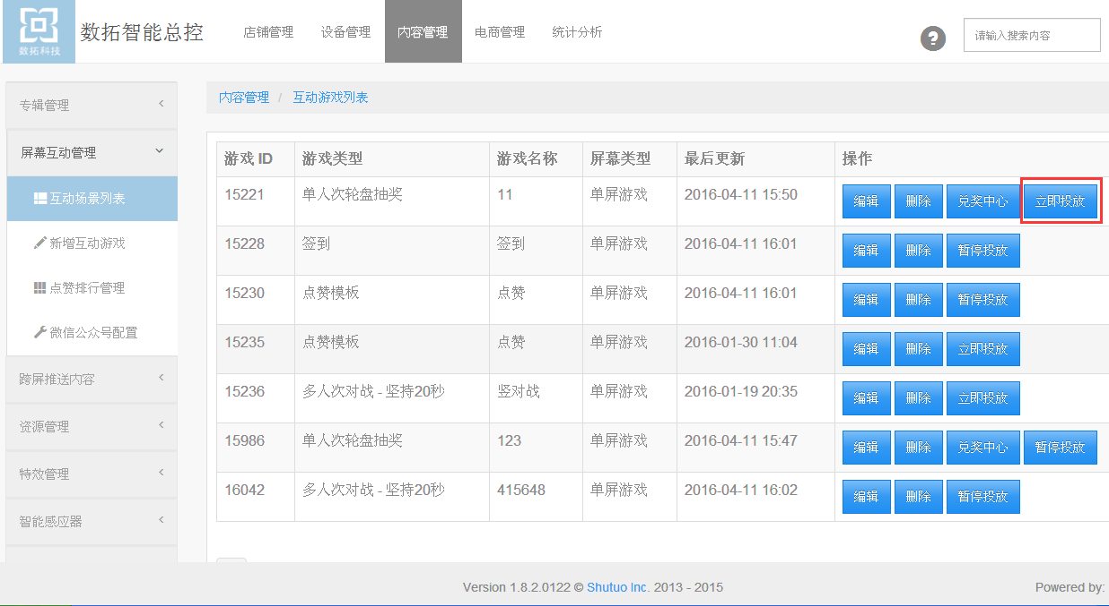

17.进入内容管理，在互动场景列表里，点击 “ 暂停投放 ” ，将海报机上正在播放的内容停止播放。

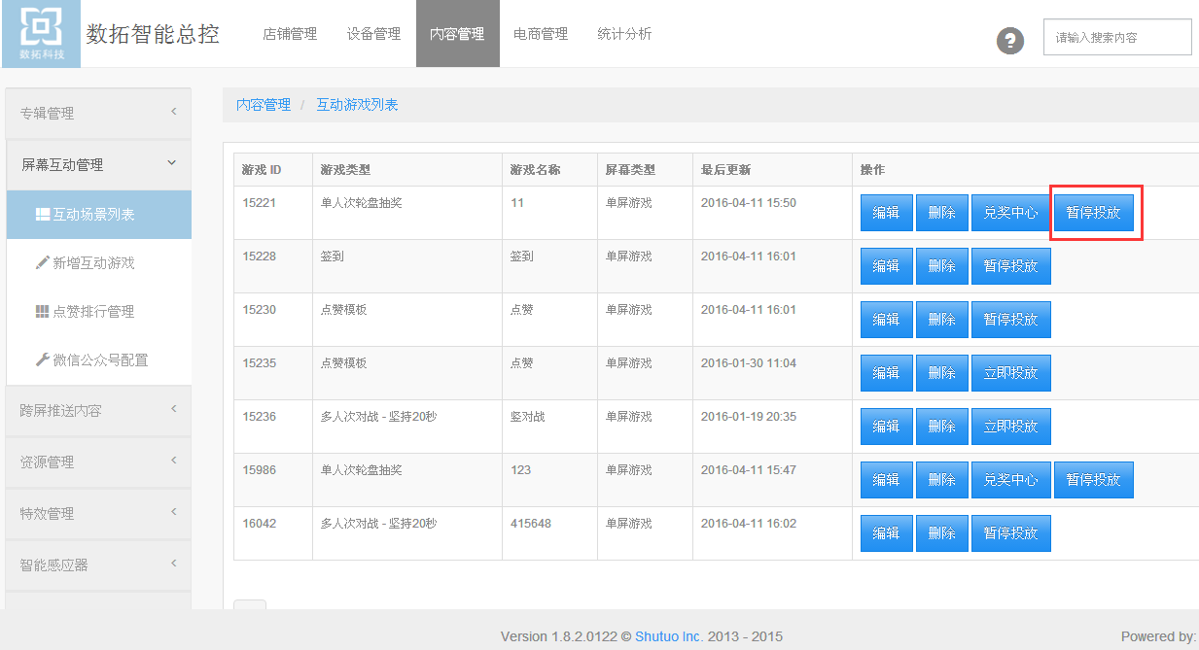

#### ****大转盘的修改****

1. 点击”内容管理“ > "屏幕互动管理“ ，选择“互动场景列表”进入。

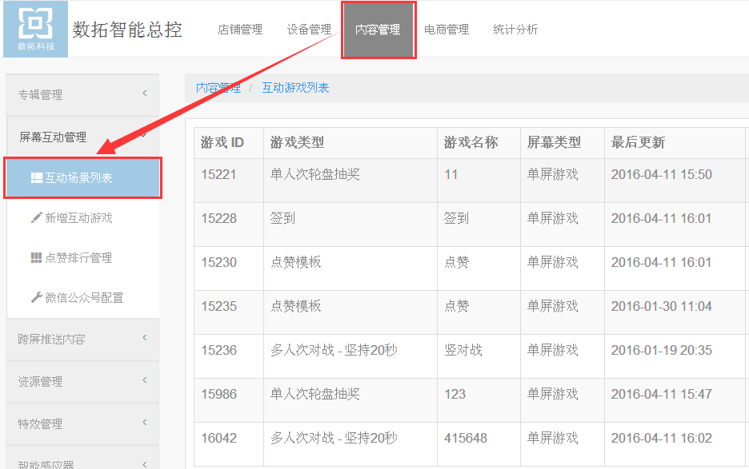

2. 在互动场景列表界面，找到需要编辑的游戏，点击右侧“编辑”进入。

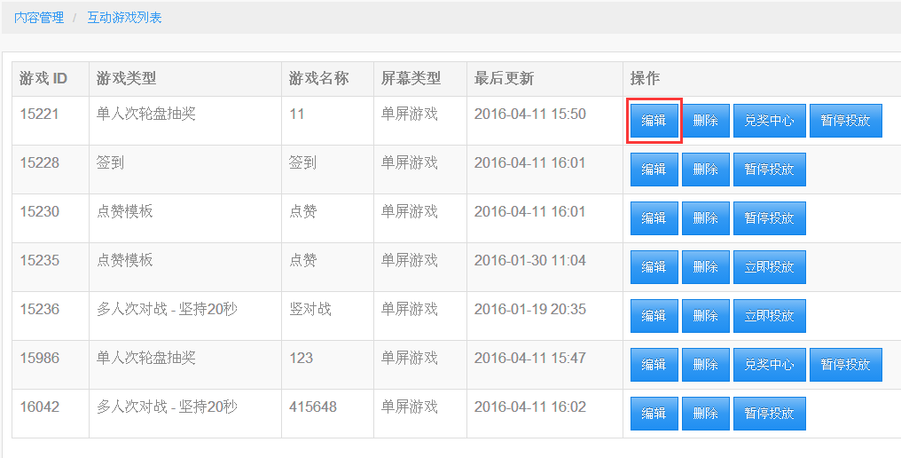

3. 点击模板图片右侧“模板内容编辑”，进入模板编辑界面。

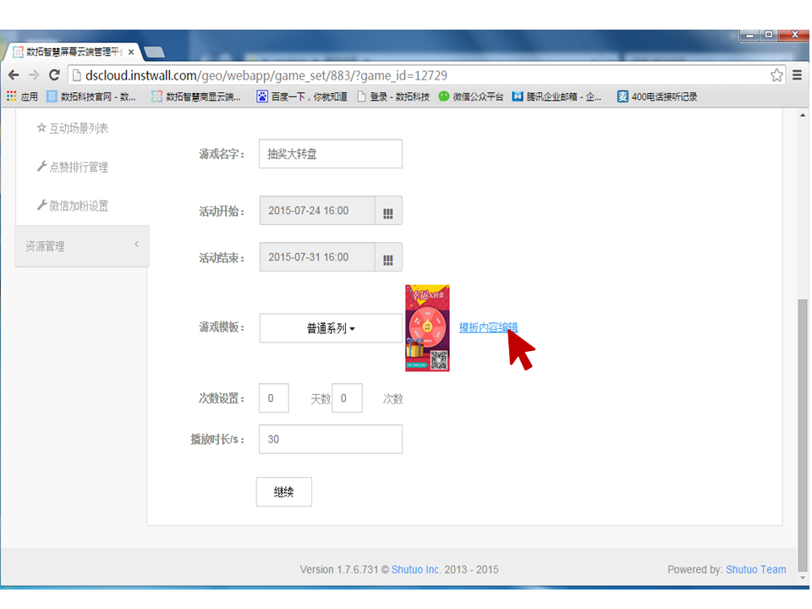

4. 在模板编辑界面，点击需要修改的文字，进入文字编辑。



5. 在文字编辑框，根据需求修改文字内容、大小和颜色，点击“确认”保存。

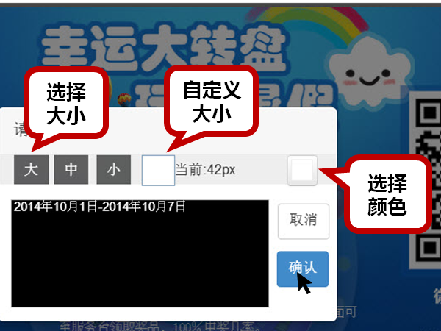

6. 模板编辑完成后，点击“下一步”。

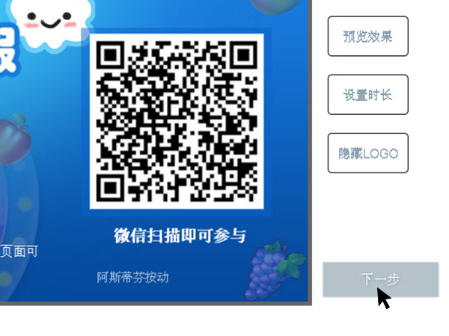

#### ****大转盘的删除****

1. 点击“内容管理”>”互动场景管理“，选择“互动场景列表”进入



2. 在互动场景列表中，选择要删除的游戏，点击右侧“删除”

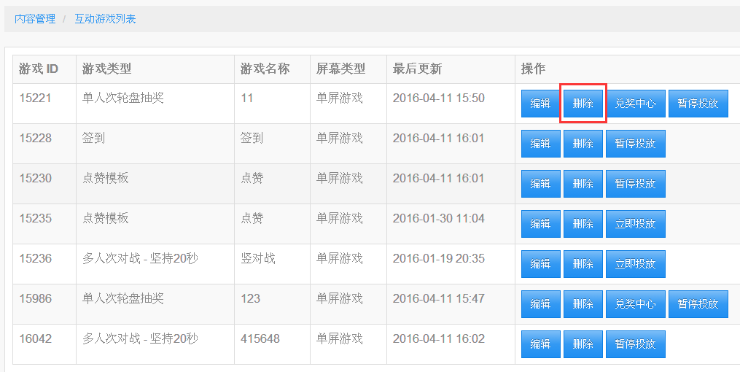

3. 在弹出的删除对话框中，点击“确定”删除游戏

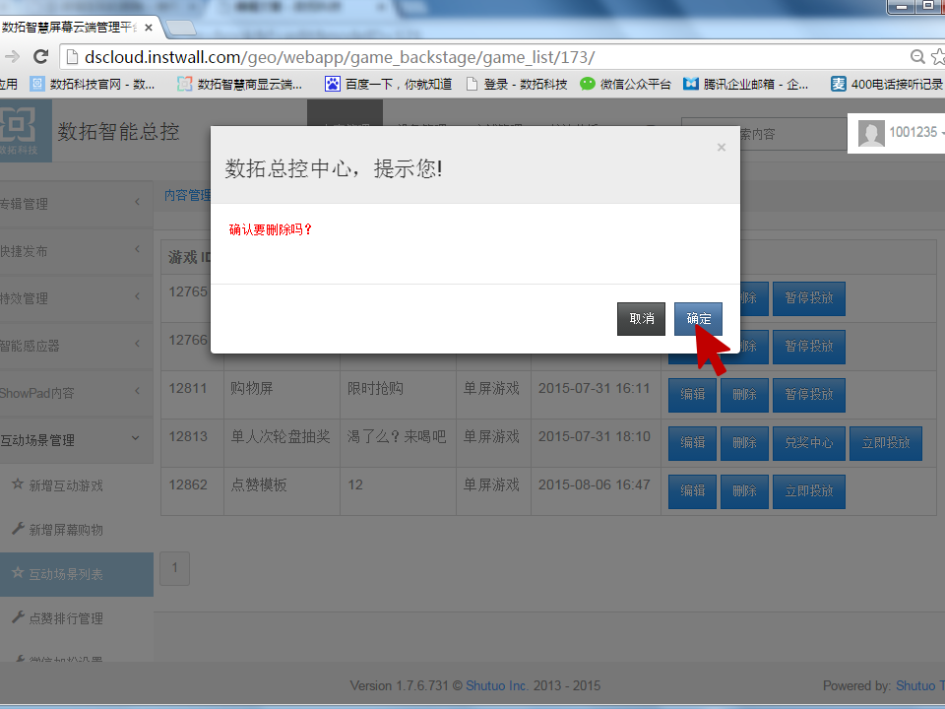

#### ****抽奖、兑奖****

**抽奖**

1、用微信扫一扫，扫屏幕上的二维码

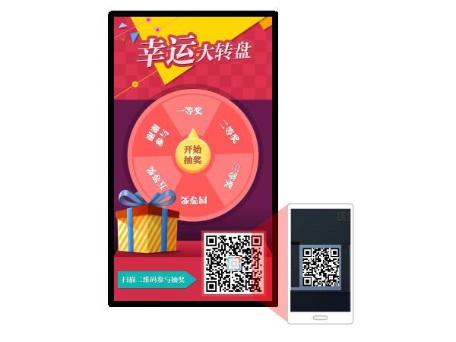

2、手机端进入抽奖页面，点击“开始抽奖”

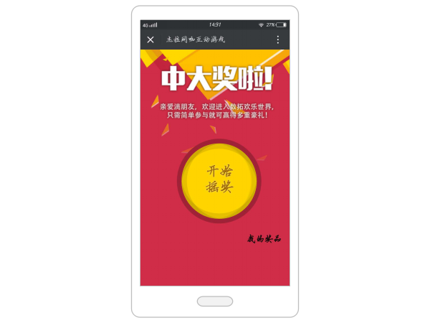

3、在弹出的对话框查看抽奖结果，点击“×”退出界面

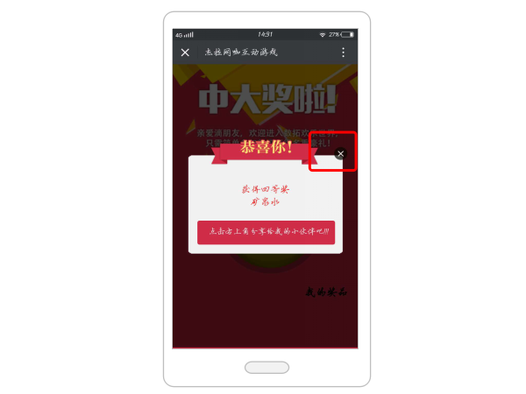

4、点击“我的奖品”进入

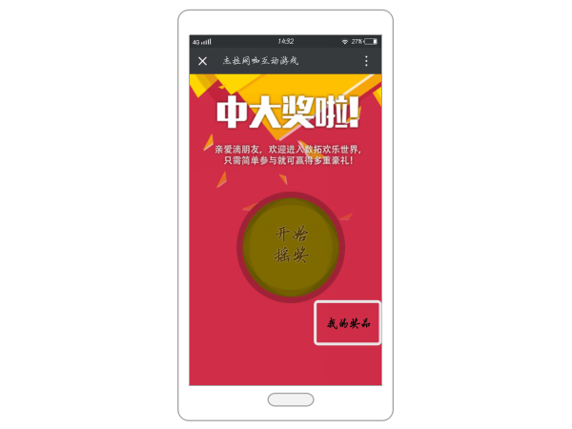

5、点击“我要领奖”领取兑奖码

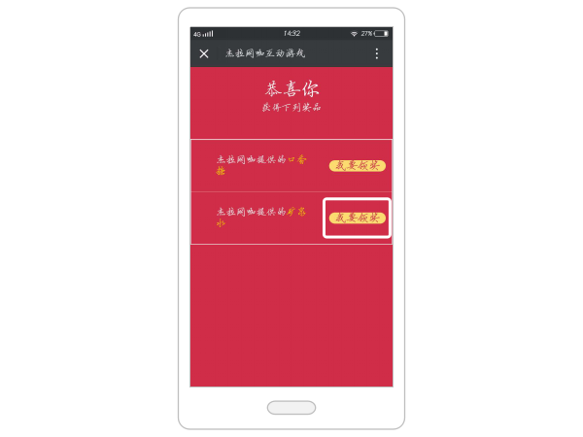

6、查看兑奖码

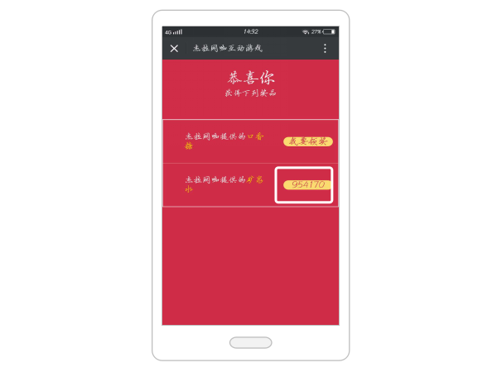

**兑奖**

兑奖方法有两种：一键兑奖 、查找兑奖

1. 点击“内容管理”>”互动场景管理“，选择“互动场景列表”进入



2. 找到要兑奖的游戏，点击右侧“兑奖中心”进入

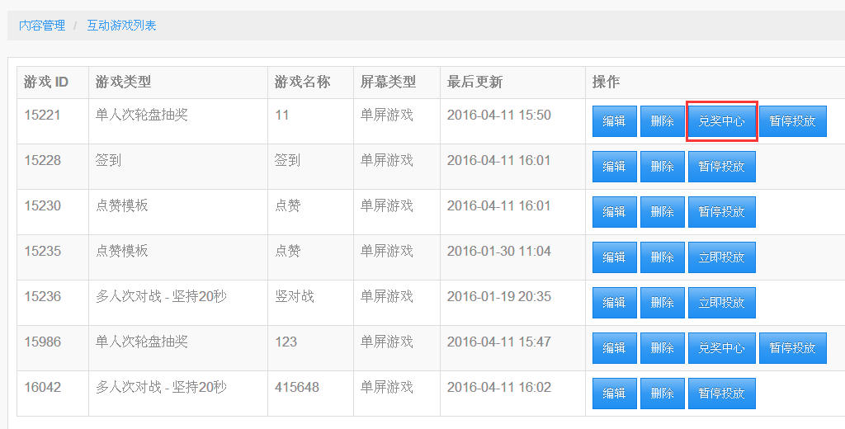

3. 点击“一键兑奖”

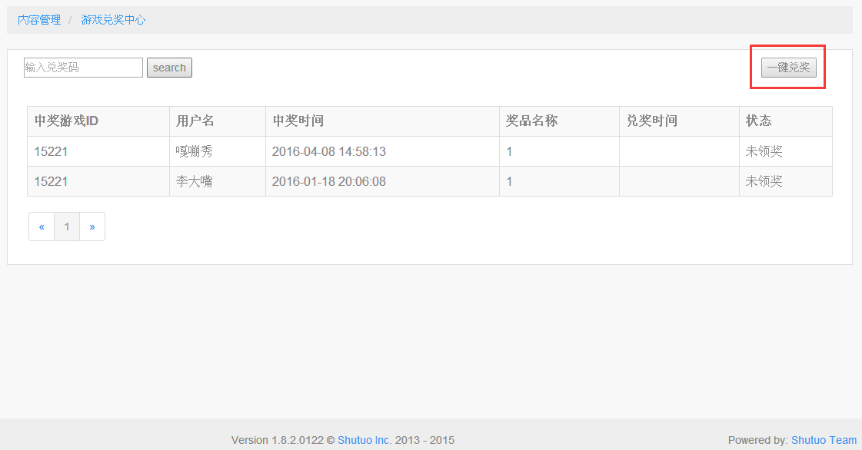

4. 在弹出的对话框中，输入兑奖码，点击确定

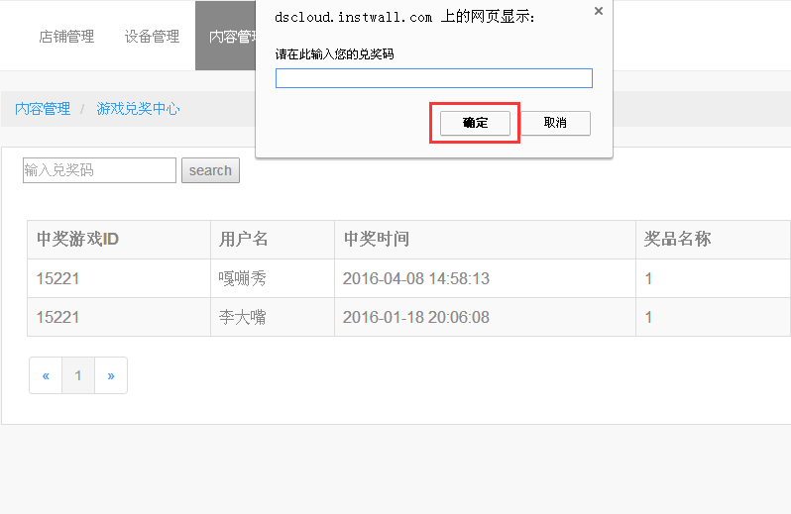

5. 核实抽奖用户和所获奖品

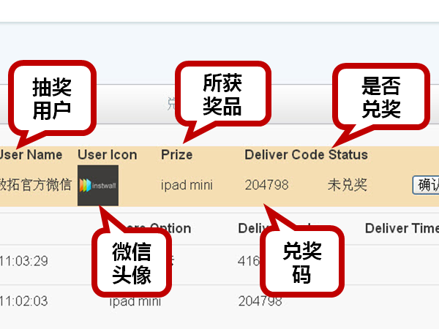

6. 点击“确认兑奖”，并兑换奖品

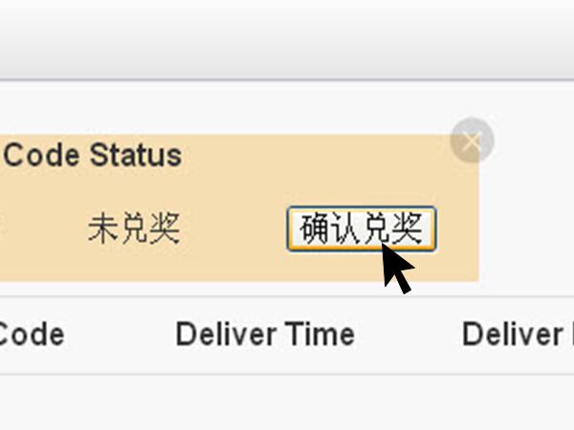

7. 兑奖完成后，“确认兑奖”按钮失效，兑奖状态由“未兑奖”变成“兑奖成功”

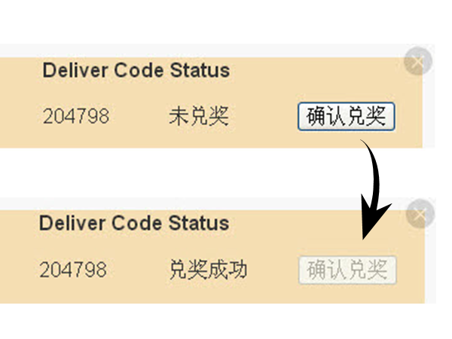

8. 刷新页面，兑奖中心数据更新

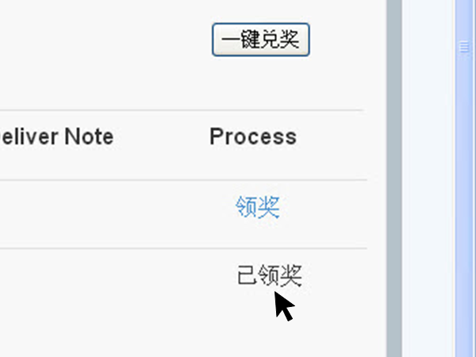

**或者使用 查询兑奖**

1. 在左侧输入框中，输入兑奖码，点击“search”

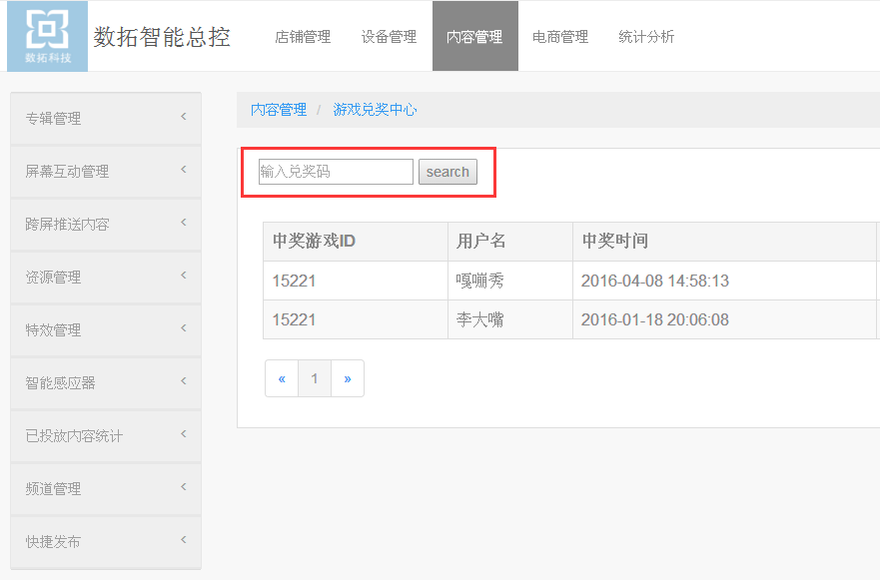

2. 核实抽奖用户和所获奖品

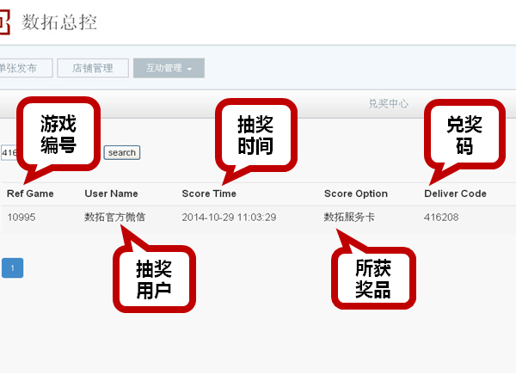

3. 点击右侧蓝色“领奖”，并兑现奖品

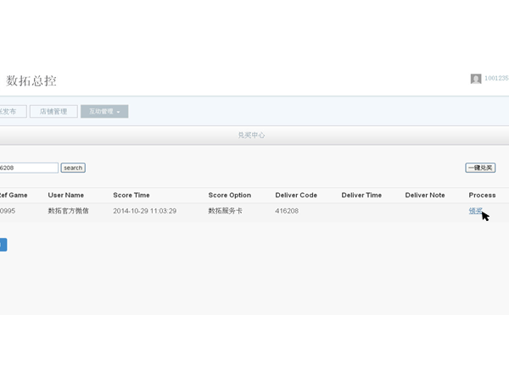

4. 刷新浏览器页面，兑奖时间自动记录，奖品状态自动更新为“已领奖”

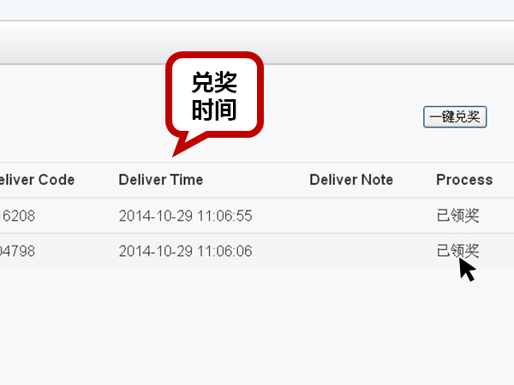

### 微信卡券

#### ****扫一扫领取微信卡券****

**注：使用此功能前，所使用的公众号需申请“卡券功能”**

**具体开通方法请点击查看：[微信平台开通卡券功能](http://jingyan.baidu.com/article/48a42057cc2cc3a924250420.html" \t "_blank)**

**一、登录总控**

1.在电脑中，打开**谷歌浏览器**

注：**请使用谷歌浏览器**

2.在**谷歌浏览器**网址栏，输入下面网址，以数拓账户登录

[http://dscloud.instwall.com/store/dsmgmt/signin](http://dscloud.instwall.com/store/dsmgmt/signin" \t "_blank)

**注：数拓账户即您使用数拓产品（手机版数拓海报管理等）的账号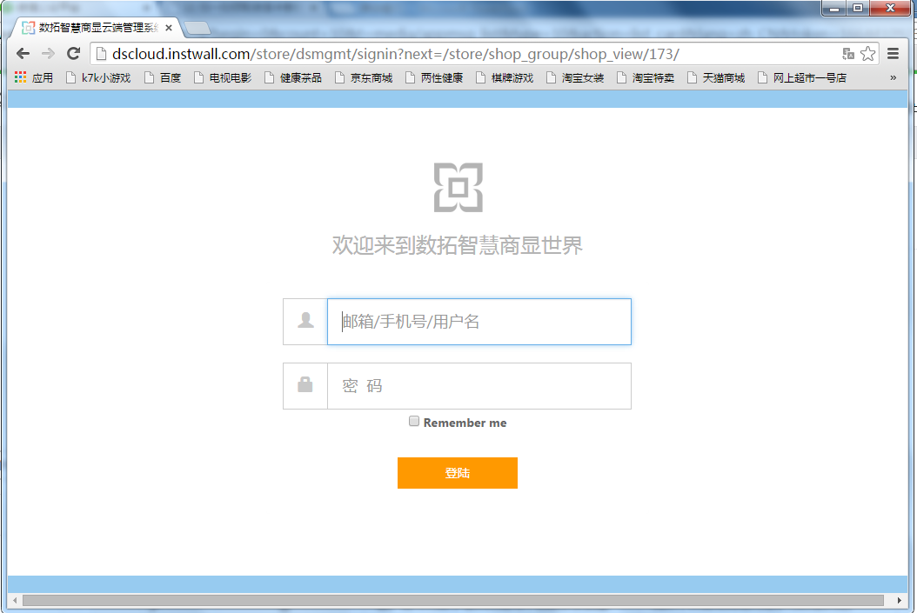**

**二、创建卡券**

1. 进入“电商管理”>"微信卡券“>“卡券创建”

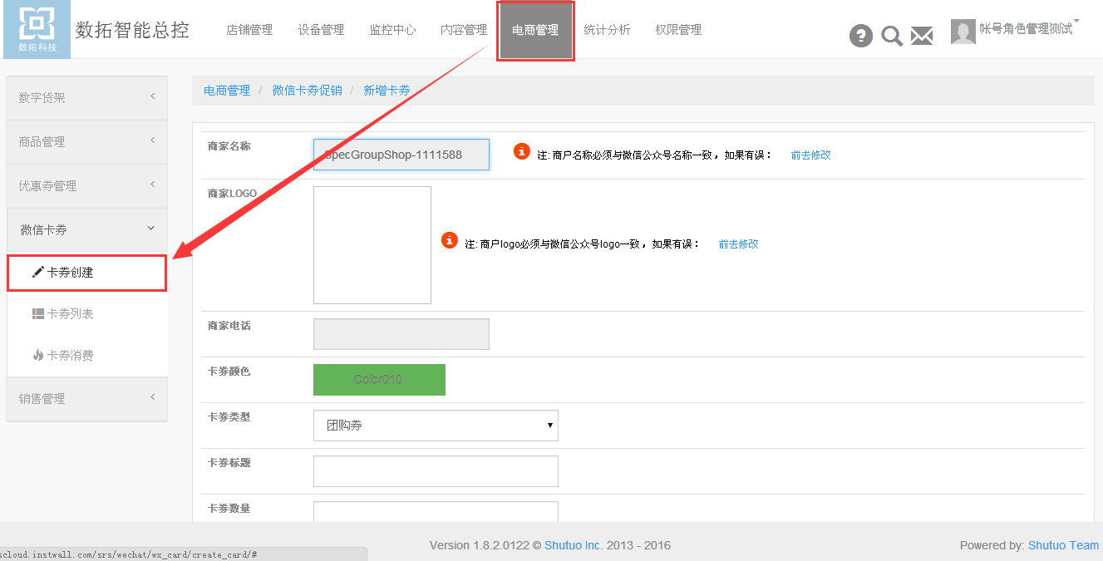

2. 设置卡券的属性（卡券颜色、卡券类型、卡券标题、卡券分发的数量、卡券的使用有效期、每人限制领取数量、卡券详情描述、卡券使用说明、减免金额等）填写完成后，点击“提交”

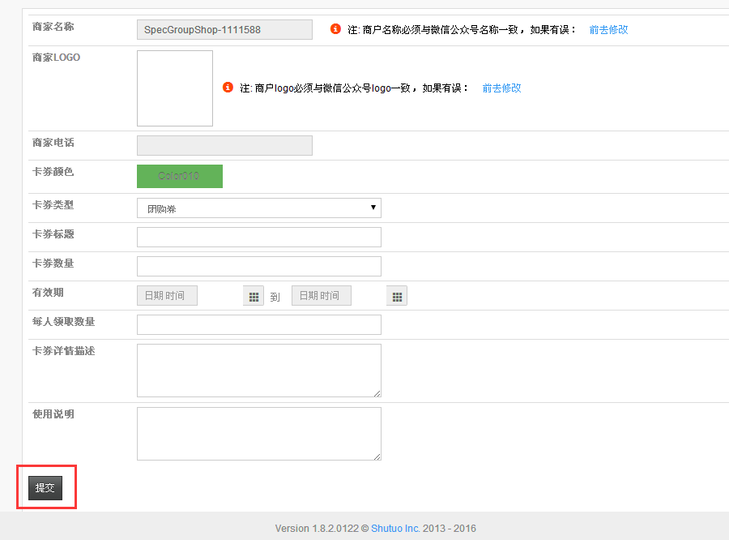

**三、等待微信审核**

微信卡券审核需要大概3天时间，审核通过后即可投放使用。

**注：在等待审核期间，可以对以下信息进行修改：卡券类型、卡券数量、每人领取数量、卡券有效期**

如需修改卡券，请看一下操作：

**修改卡券**

1.卡券列表中，点击“编辑”

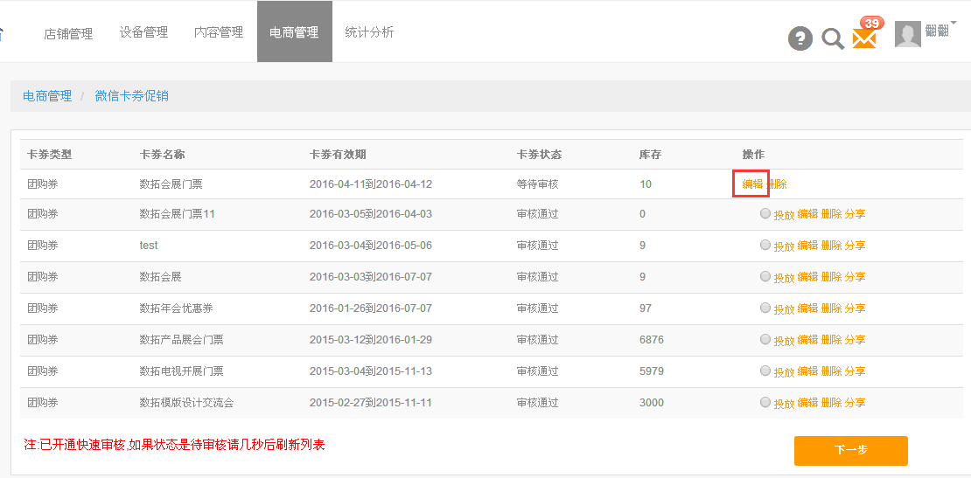

**四、卡券投放**

**① 编辑模板**

1.选中要投放的卡券，点击“下一步”

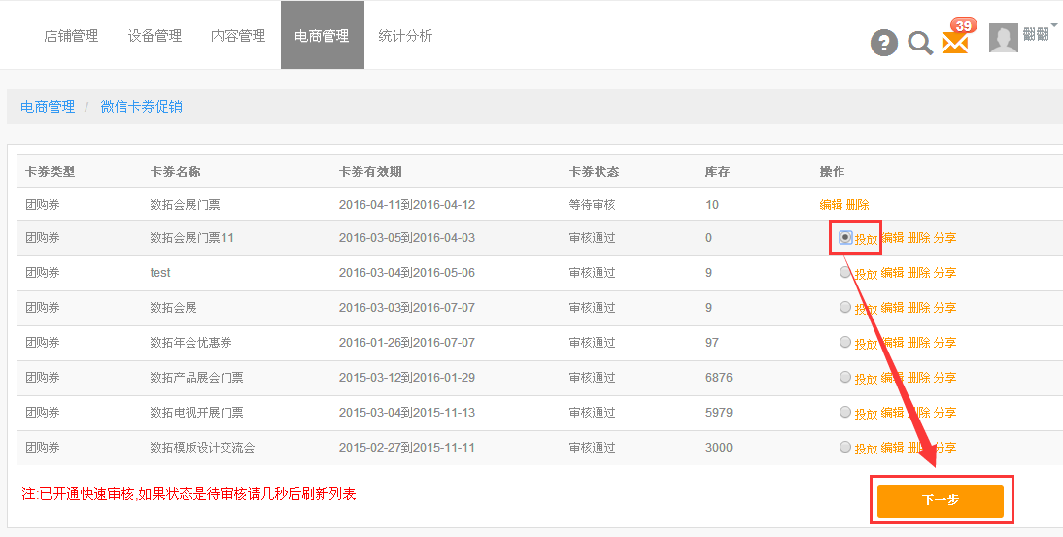

2.选择喜好的模板，点击“确认”

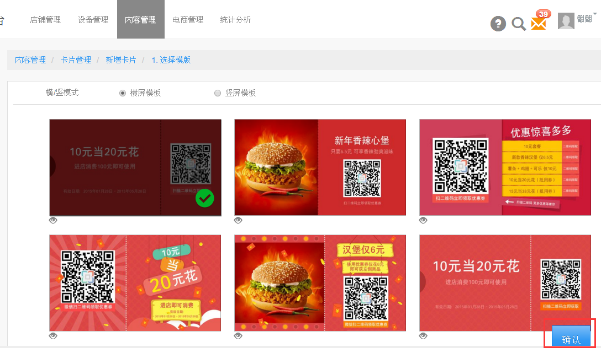

3.点击铅笔图标，编辑模板

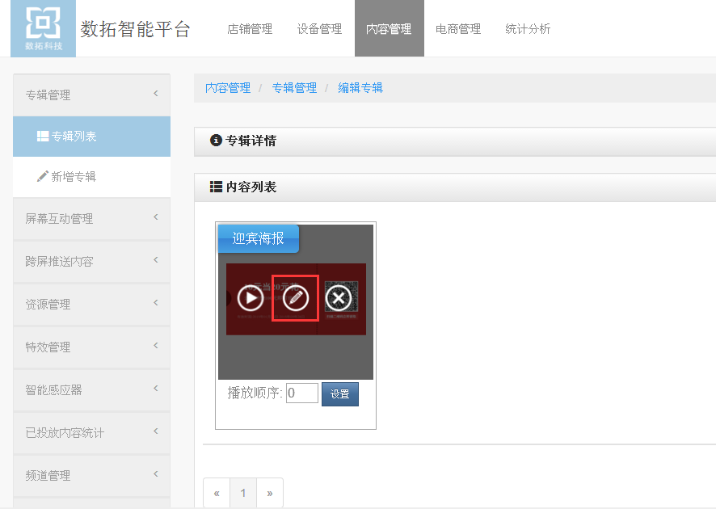

4. 点击预览、删除按钮预览或删除模板

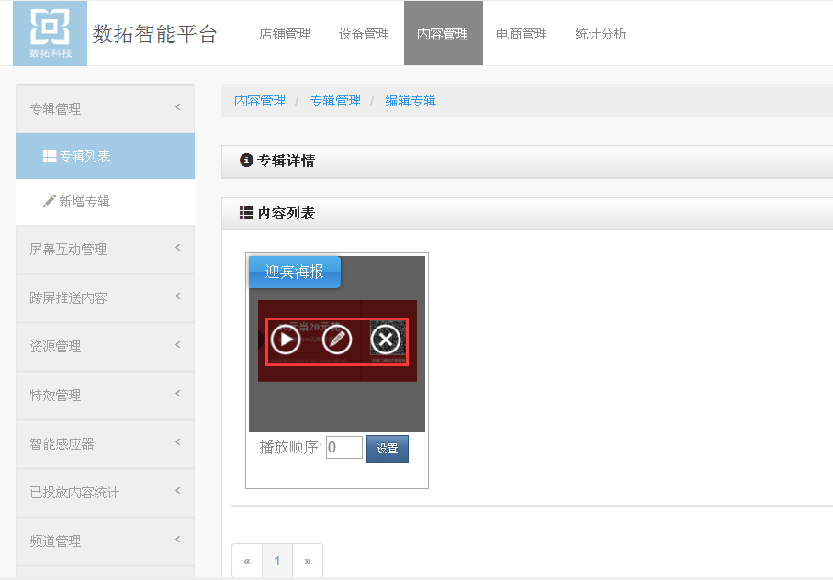

5.点击“编辑”进入编辑界面后，编辑模板上的文字，点击“确定”

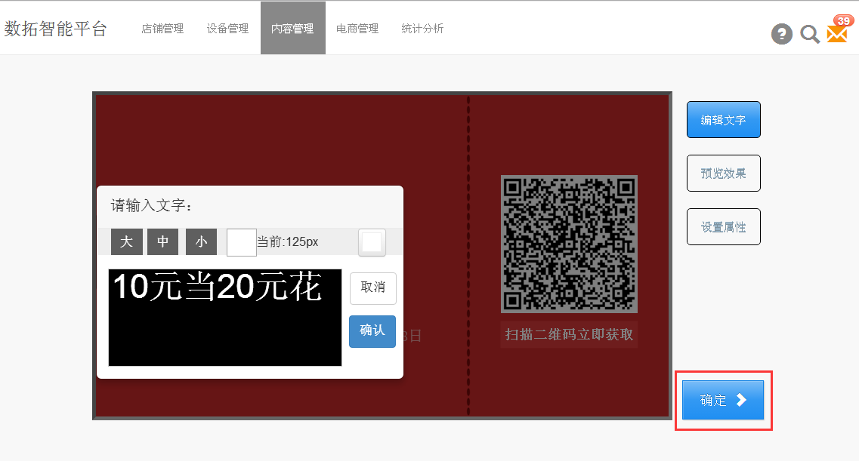

6.点击“预览效果”预览模板播放的效果

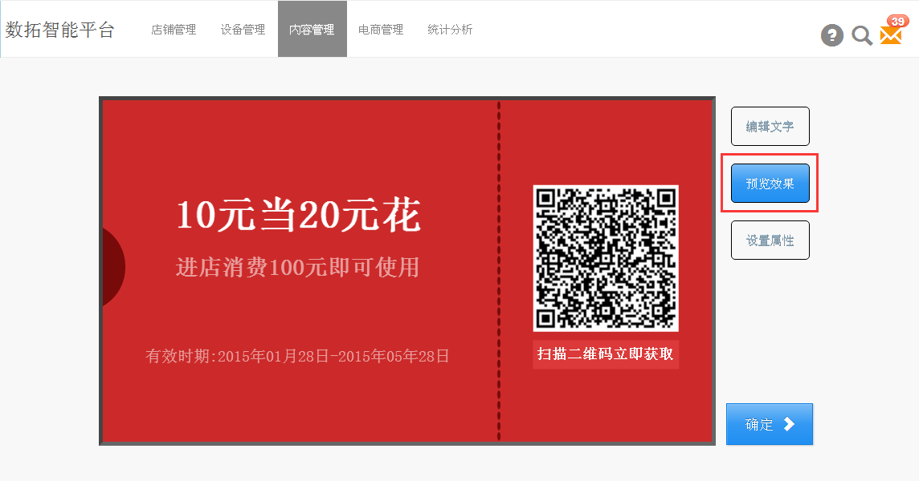

7.完成后点击“确定”

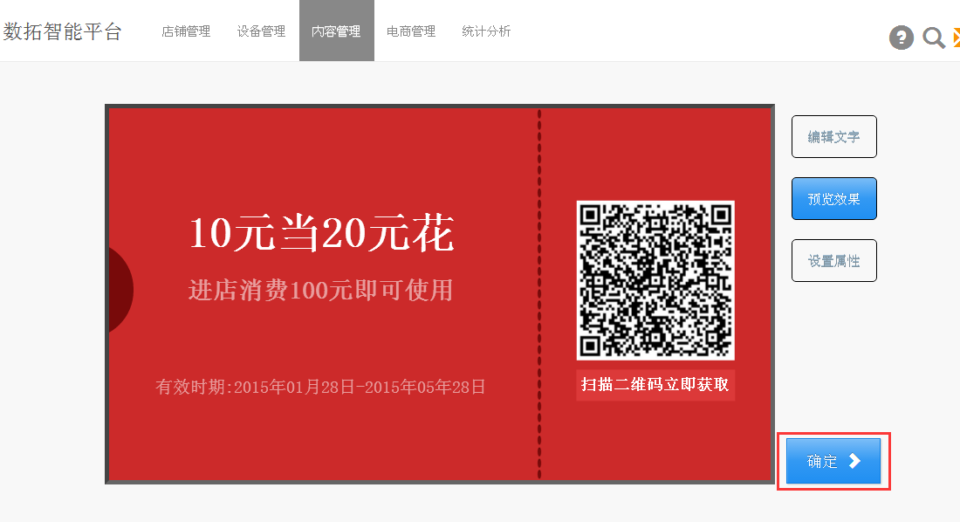

**② 按需设置播放时段**

卡券模板投放后默认播放时段是全天，与设备上其他内容轮番播放。

如需要其他方式，修改播放时段即可。具体步骤如下：

1. 点击“修改时段”设置专辑播放的时间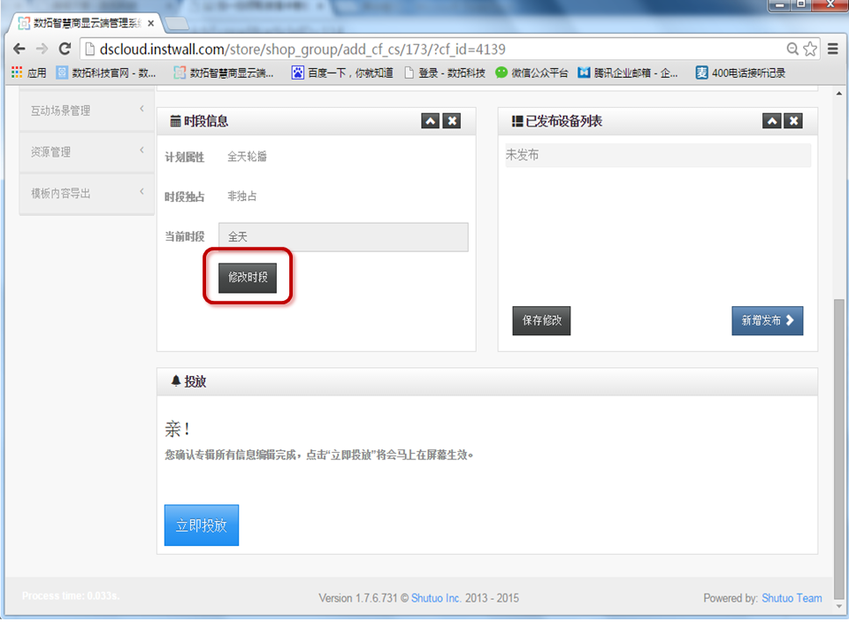

2. 根据需要选择不同的时段，设置完成后点击右下角“保存”

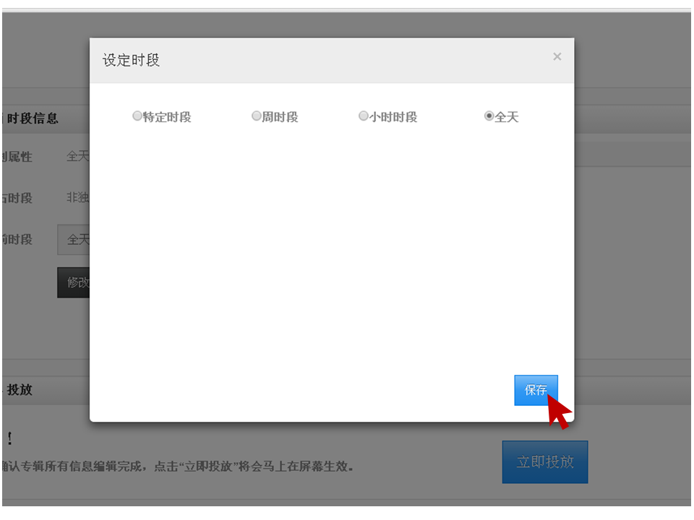

**③ 选择所要投放的屏幕**

1. 点击“新增发布”按钮进入

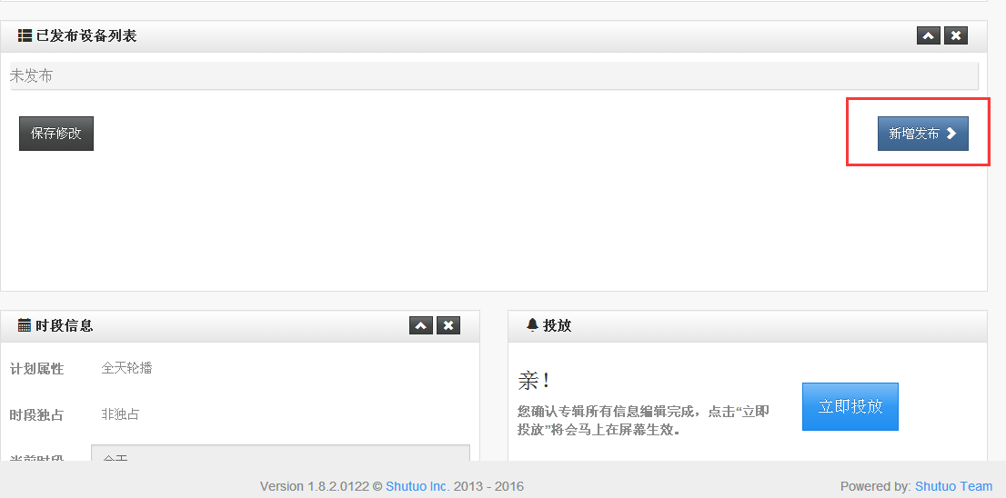

2. 选择要投放的屏幕，点击“确认发布”

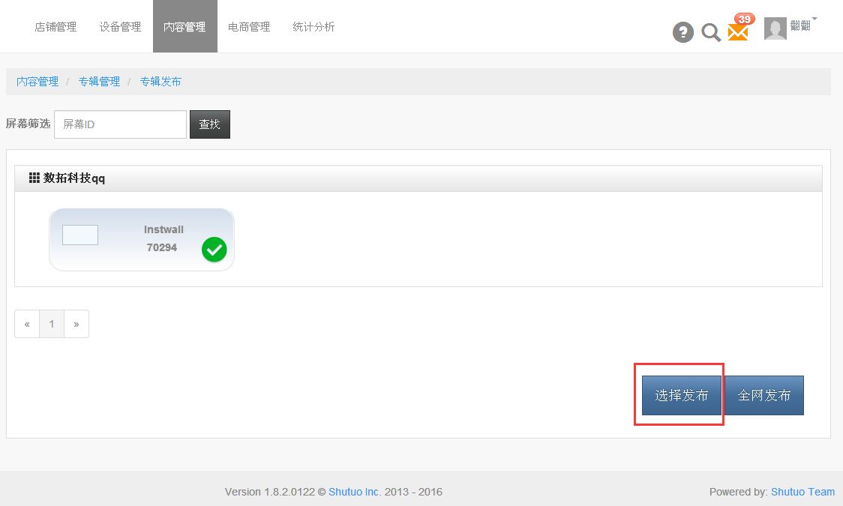

注：“全网发布”表示全选所有屏幕



**④ 投放**

1. 点击“立即投放”投放屏幕，立即投放按钮变为“暂停播放”按钮



2. 点击“暂停播放”，专辑中内容撤回播放



#### ****摇一摇领取微信卡券****

**备注：设置摇一摇卡券之前,需微信公众账号开通卡券功能，并在数拓系统中创建好卡券**

卡券创建具体操作请点击查看：[卡券设置](http://dcms.instwall.com/index.php?m=book&f=read&articleID=114" \t "_blank)

微信服务号开通卡券功能请点击查看：[微信平台开通卡券功能](http://jingyan.baidu.com/article/48a42057cc2cc3a924250420.html" \t "_blank)

**摇一摇（卡券）设置如下：**

**一、绑定屏幕和beacon**

1. 在电脑浏览器中打开下面网址，以数拓账户登录

[http://dscloud.instwall.com/store/dsmgmt/signin](http://dscloud.instwall.com/store/dsmgmt/signin" \t "_blank)



2.进入“设备管理”>“设备列表”>“智能屏幕列表”,点击屏幕右侧“外设配置”

注：如果找不到“智能屏幕列表”，表明该账号没有开通此功能的权限，请联系数拓人员申请开通。

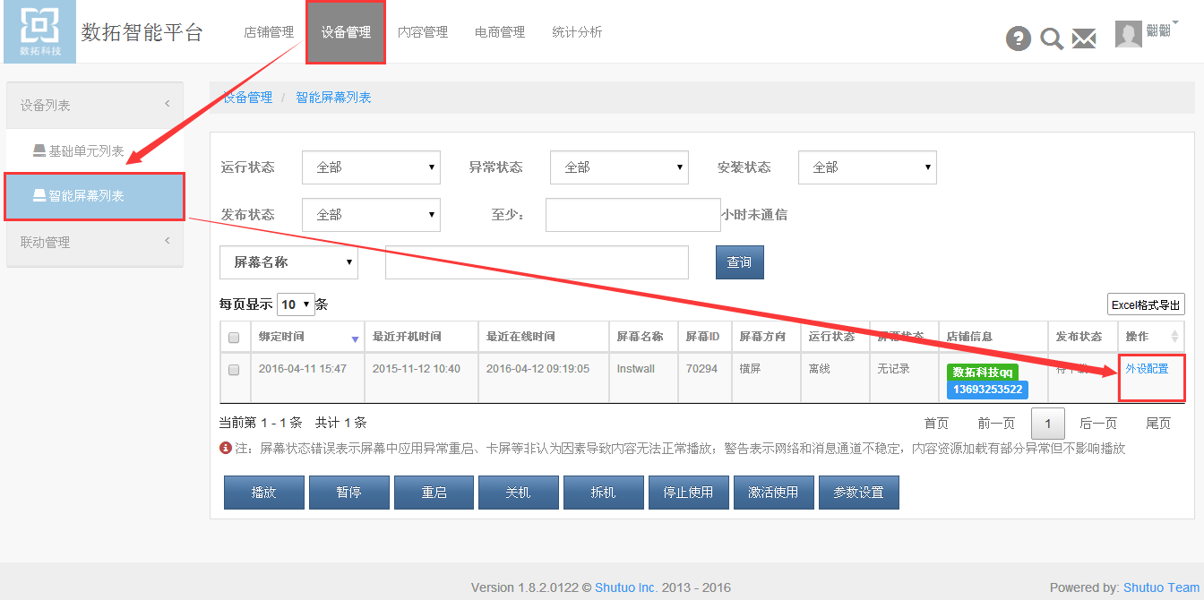

3.在下拉页面中找到“Beacon外设”，在交互场景中选择“摇一摇（卡券)”，填写其它信息，完成后点击保存

① Beacon ID：数拓Beacon上会附带，直接抄写即可

②“摇一摇主题”和“摇一摇描述”：是用户使用微信摇一摇后推送的信息，自定义即可

③“摇一摇内容”：点击“+添加摇一摇内容”选择摇一摇推送的卡券

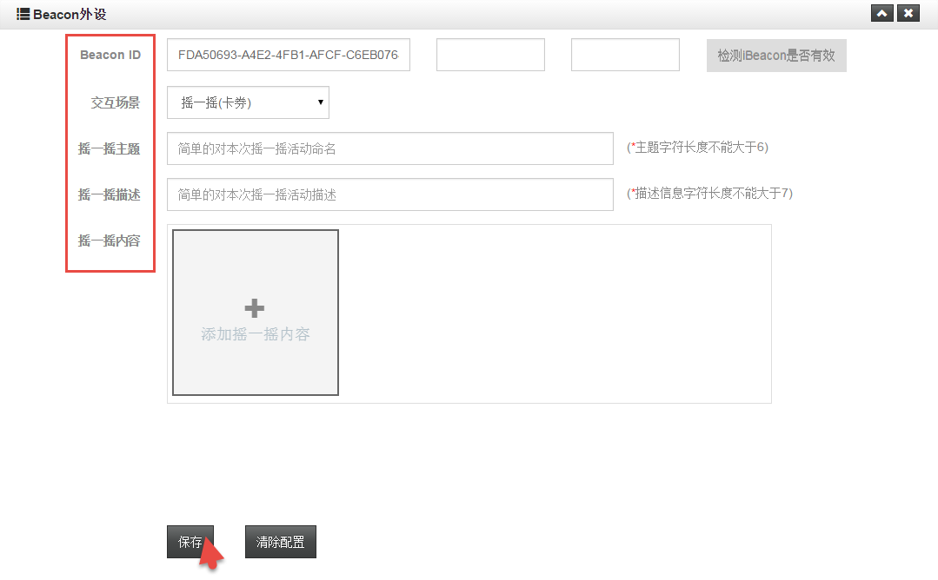

**二、海报机上添加摇一摇模板**

在数拓系统模板库的“其他”分类中，找到以下模板，投放至所需屏幕即可（通过手机端、总控端进行操作均可）





#### ****互动抽奖大转盘抽取卡券****

使用准备：

1.需要分发的卡券已经创建并审核通过。如果没有，请查看卡券的建立

2.互动抽奖大转盘开通了“抽取微信卡券”功能。此功能默认未开通，如有需求，请联系数拓工作人员。

使用配置：

1. 进入“电商管理”“卡券列表”，找到需要分发的卡券，点击右侧“分享”

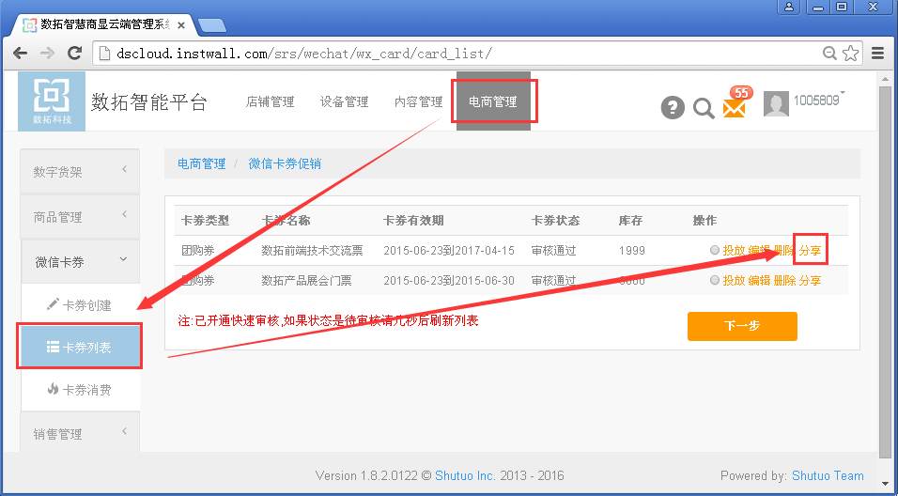

2.在弹出的对话框中，复制“分享url”后的网址“

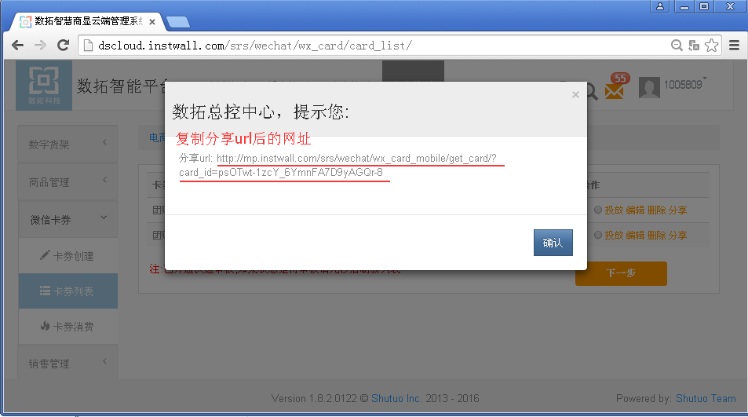

3.设置互动抽奖大转盘，在奖项设置是，将复制的卡券分享url填入对应奖项的“领奖url”项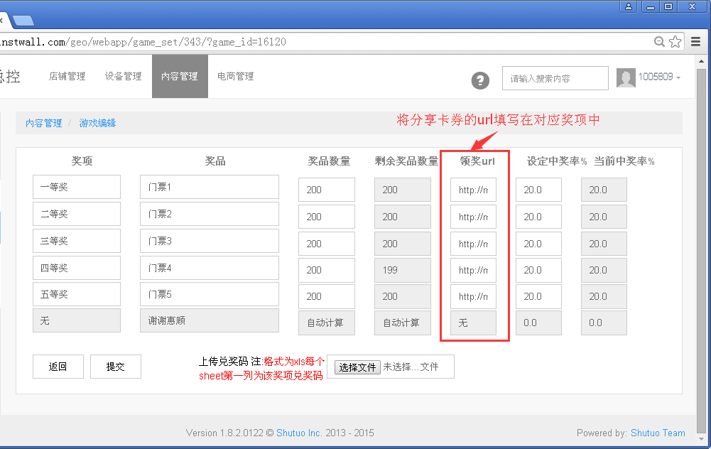

扫描领取微信卡券

手机打开微信“扫一扫”，扫描屏幕上抽奖二维码

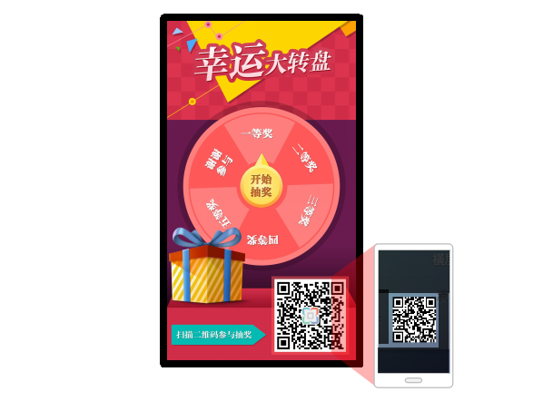

点击“开始摇奖”按钮抽奖

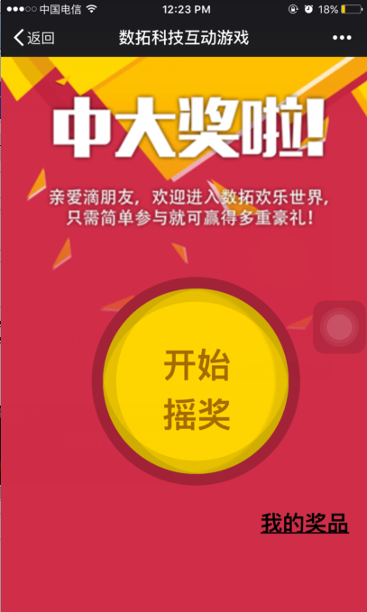

得到抽奖结果，点击按钮进入领券

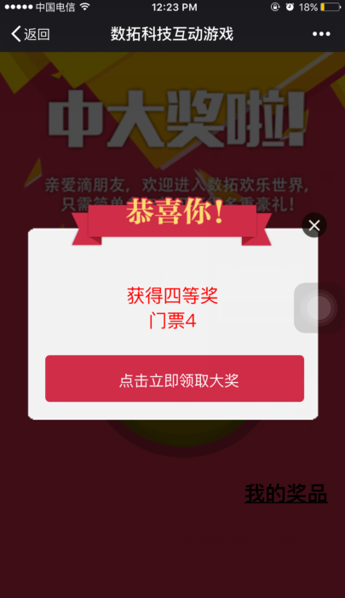

点击“立即领取”领取卡券

